MỤC LỤC

DANH MỤC CÁC HÌNH VẼ 1

Hình 1 Usecase........................................................................9 1

Hình 2.1 Activity lập hóa đơn.................................................13 1

Hình 2.2 Sequence lập hóa đơn...............................................14 1

Hình 3.1 Activity thanh toán...................................................15 1

Hình 3.2 Sequence thanh toán.................................................16 1

Hình 4.1 Activity xóa đơn hàng cá nhân.................................19 1

Hình 4.2 Sequence xóa đơn hàng.............................................21 1

Hình 5.1 Activity hủy đơn hàng...............................................24 1

Hình 5.2 Sequence hủy đơn hàng.............................................25 1

Hình 6.1 Activity tìm kiếm đơn hàng.......................................28 1

Hình 6.2 Sequence tìm kiếm đơn hàng.....................................29 1

Hình 7.1 Activity xóa đơn hàng................................................32 1

Hình 7.2 Sequence xóa đơn hàng..............................................33 1

Hình 8.1 Activity thay đổi trạng thái đơn hàng.........................36 1

Hình 8.2 Sequence thay đổi trạng thái đơn hàng...........................................................................................37 1

Hình 9.1 Activity đăng kí..........................................................40 1

Hình 9.2 Activity xem sản phẩm ..............................................43 1

Hình 9.3 Sequence xem sản phẩm.............................................44 1

Hình 10.1 Activity thêm giỏ hàng..............................................53 1

Hình 10.2 Sequence thêm giỏ hàng............................................47 1

Hình 11.1 Activity xóa giỏ hàng.................................................50 2

Hình 11.2 Sequence xóa giỏ hàng...............................................51 2

Hình 12.1 Activity cập nhật giỏ hàng..........................................53 2

Hình 12.2 Sequence cập nhật giỏ hàng........................................54 2

Hình 13.1 Activity thêm sản phẩm...............................................57 2

Hình 13.2 Sequence thêm sản phẩm.............................................58 2

Hình 14.1 Activity xóa sản phẩm.................................................60 2

Hình 14.2 Sequence xóa sản phẩm...............................................62 2

Hình 15.1 Activity cập nhật sản phẩm..........................................65 2

Hình 15.2 Sequence cập nhật sản phẩm........................................67 2

Hình 16.1 Activity liên hệ.............................................................70 2

Hình 16.2 Sequence liên hệ...........................................................71 2

Hình 17.1 Activity đăng nhập.......................................................74 2

Hình 17.2 Sequence đăng nhập.....................................................75 2

Hình 18.1 Activity bình luận.........................................................78 2

Hình 18.2 Sequence bình luận.......................................................79 2

Hình 19.1 Activity xóa bình luận...................................................82 2

Hình 19.2 Sequence xóa bình luận.................................................83 2

Hình 20.1 Activity thêm loại sản phẩm..........................................86 2

Hình 20.2 Sequence thêm loại sản phẩm........................................87 2

Hình 21.1 Activity tìm kiếm loại sản phẩm....................................90 2

Hình 21.2 Sequence tìm kiếm loại sản phẩm................................................................................................91 2

Hình 22.1 Activity trả lời bình luận................................................94 3

Hình 22.2 Sequence trả lời bình luận..............................................96 3

Hình 23.1 Activity xóa bình luận....................................................99 3

Hình 23.2 Sequence xóa bình luận..................................................101 3

Hình 24.1 Sequence thống kê..........................................................104 3

Hình 25 Class-Diagram...................................................................105 3

Hình 26 ERD...................................................................................106 3

Hình 27 Database-Diagram.............................................................107 3

CHƯƠNG 1: GIỚI THIỆU 9

1.1. Tổng quan 9

1.2. Mục tiêu đề tài 10

1.3. Phạm vi đề tài 10

1.4. Mô tả yêu cầu của hệ thống 10

1.4.1. Chức năng 10

1.4.2. Cấu trúc lưu trữ 11

1.4.3. Xác địch yêu cầu chức năng 11

CHƯƠNG 2 CƠ SỞ LÝ THUYẾT 13

2.1. JSP 13

2.2. Bootstrap 4 14

2.3. Spring MVC 15

CHƯƠNG 3 PHÂN TÍCH 17

3.1. GIỚI THIỆU CHUNG 17

3.2. ĐẶC TẢ TỔNG QUAN ỨNG DỤNG 17

3.2.1. Mô hình Use case 17

3.2.2. Danh sách các tác nhân và Đặc tả 18

*3.2.3.* Các điều kiện phụ thuộc 18

3.2. Đặc tả yêu cầu chức năng 19

3.2.1. Usecase lập hóa đơn 19

3.2.3. Usecase xóa đơn hàng 25

3.2.4. Usecase hủy đơn hàng 30

3.2.5. Usecase tìm kiếm đơn hàng (Quản trị viên) 34

3.2.6. Usecase xóa đơn hàng ( Quản trị viên) 38

3.2.7. Usecase thay đổi trạng thái đơn hàng( Quản trị viên) 42

3.2.8. Usecase đăng kí 46

3.2.9. Usecase xem sản phẩm 50

3.2.10. Usecase thêm giỏ hàng 53

3.2.11. Usecase xóa giỏ hàng 56

3.2.12. Usecase cập nhật giỏ hàng 60

3.2.13. Usecase thêm sản phẩm 63

3.2.14. Usecase xóa sản phẩm 67

3.2.15. Usecase cập nhật sản phẩm 71

3.2.16. Usecase liên hệ 76

3.2.17. Usecase đăng nhập 79

3.2.18. Usecase bình luận 83

3.2.19. Usecase xóa bình luận 86

3.2.20. Usecase thêm loại sản phẩm 89

3.2.21. Usecase tìm kiếm loại sản phẩm 92

3.2.22. Usecase trả lời bình luận 95

3.3. Class diagram 106

3.4. ERD 107

3.5. Database Diagram 108

CHƯƠNG 4 THIẾT KẾ VÀ HIỆN THỰC 109

4.1. Đặt hàng 109

4.2. Quản lý đơn hàng 112

4.3. Liên hệ hỗ trợ 113

4.4. Quản lý đơn hàng 114

4.5. Quản lý liên hệ từ khách hàng 116

4.6. Dashboard 118

4.7. Người dùng đầu tiên sẽ được vào trang chủ 118

4.8. Các sản phẩm 118

4.9. Chi tiết sản phẩm 119

CHƯƠNG 5: KẾT LUẬN 130

5.1. Kết quả đạt được 130

5.2. Hạn chế của đồ án 130

5.3. Hướng phát triển 130

# **DANH MỤC CÁC HÌNH VẼ**

# Hình 1 Usecase........................................................................9

# Hình 2.1 Activity lập hóa đơn.................................................13

# Hình 2.2 Sequence lập hóa đơn...............................................14

# Hình 3.1 Activity thanh toán...................................................15

# Hình 3.2 Sequence thanh toán.................................................16

# Hình 4.1 Activity xóa đơn hàng cá nhân.................................19

# Hình 4.2 Sequence xóa đơn hàng.............................................21

# Hình 5.1 Activity hủy đơn hàng...............................................24

# Hình 5.2 Sequence hủy đơn hàng.............................................25

# Hình 6.1 Activity tìm kiếm đơn hàng.......................................28

# Hình 6.2 Sequence tìm kiếm đơn hàng.....................................29

# Hình 7.1 Activity xóa đơn hàng................................................32

# Hình 7.2 Sequence xóa đơn hàng..............................................33

# Hình 8.1 Activity thay đổi trạng thái đơn hàng.........................36

# Hình 8.2 Sequence thay đổi trạng thái đơn hàng...........................................................................................37

# Hình 9.1 Activity đăng kí..........................................................40

# Hình 9.2 Activity xem sản phẩm ..............................................43

# Hình 9.3 Sequence xem sản phẩm.............................................44

# Hình 10.1 Activity thêm giỏ hàng..............................................53

# Hình 10.2 Sequence thêm giỏ hàng............................................47

# Hình 11.1 Activity xóa giỏ hàng.................................................50

# Hình 11.2 Sequence xóa giỏ hàng...............................................51

# Hình 12.1 Activity cập nhật giỏ hàng..........................................53

# Hình 12.2 Sequence cập nhật giỏ hàng........................................54

# Hình 13.1 Activity thêm sản phẩm...............................................57

# Hình 13.2 Sequence thêm sản phẩm.............................................58

# Hình 14.1 Activity xóa sản phẩm.................................................60

# Hình 14.2 Sequence xóa sản phẩm...............................................62

# Hình 15.1 Activity cập nhật sản phẩm..........................................65

# Hình 15.2 Sequence cập nhật sản phẩm........................................67

# Hình 16.1 Activity liên hệ.............................................................70

# Hình 16.2 Sequence liên hệ...........................................................71

# Hình 17.1 Activity đăng nhập.......................................................74

# Hình 17.2 Sequence đăng nhập.....................................................75

# Hình 18.1 Activity bình luận.........................................................78

# Hình 18.2 Sequence bình luận.......................................................79

# Hình 19.1 Activity xóa bình luận...................................................82

# Hình 19.2 Sequence xóa bình luận.................................................83

# Hình 20.1 Activity thêm loại sản phẩm..........................................86

# Hình 20.2 Sequence thêm loại sản phẩm........................................87

# Hình 21.1 Activity tìm kiếm loại sản phẩm....................................90

# Hình 21.2 Sequence tìm kiếm loại sản phẩm................................................................................................91

# Hình 22.1 Activity trả lời bình luận................................................94

# Hình 22.2 Sequence trả lời bình luận..............................................96

# Hình 23.1 Activity xóa bình luận....................................................99

# Hình 23.2 Sequence xóa bình luận..................................................101

# Hình 24.1 Sequence thống kê..........................................................104

# Hình 25 Class-Diagram...................................................................105

# Hình 26 ERD...................................................................................106

# Hình 27 Database-Diagram.............................................................107

# **CHƯƠNG 1: GIỚI THIỆU**

* 1. Tổng quan

Một cửa hàng bán máy ảnh có nhu cầu tạo một trang web mua bán máy ảnh online, cần thực hiện các chức năng quản lý các đơn đặt hàng, phân phối hàng, lưu trữ thông tin khách hàng, máy ảnh, tất cả điều phải hoạt động thường xuyên và nhu cầu xử lý dữ liệu là rất lớn.

Khi một khách vãn lai muốn mua hàng yêu cầu cần phải đăng nhập vào hệ thống để thực hiện mua hàng nếu khách hàng này vẫn chưa có tài khoản sẽ có chỗ cho khách hàng đăng kí để nhập thông tin của mình. Các thông tin bao gồm họ tên, địa chỉ, số điện thoại, ngày tháng năm sinh, và các thông tin cần thiết khác. Các thông tin này của khách hàng sẽ được lưu trữ trong cơ sở dữ liệu cửa hàng. Nếu lần khác khách hàng muốn mua máy ảnh tiếp thì chỉ cần đăng nhập vào cửa hàng để thực hiện các giao dịch.

Tiếp đến khi khác hàng bắt đầu thực hiện mua hàng khách hàng sẽ chọ máy ảnh mà khách hàng muốn mua, dữ liệu của các loại máy ảnh này sẽ được chuyển đến giỏ hàng. Khách hàng đồng thời có thể mua nhiều loại máy ảnh khác nhau với số lượng cho phép (dưới số lượng còn trong kho của cửa hàng) sau khi khách hàng thanh toán bảng chi tiết hóa đơn gồm các thông tin số hóa đơn đã lập ở trên, mã hàng, giá bán, số lượng, mức giảm giá (khuyến mãi). Hóa đơn bán hàng với các thông tin sau: Mã khách hàng, Tên khách hàng, địa chỉ, số điện thoại, tên mặt hàng mua, số lượng, giá bán, ngày giao dự kiến cho khách hàng. Khi khách hàng nhận hàng sẽ có phiếu hóa đơn để đối chiếu với chi tiết hóa đơn đã được lưu trữ trước đó

Thực hiện các các chức năng tối thiểu sau:

* Nhập dữ liệu: Người quản lý ( Quản trị viên) có thể thực hiện thêm các sản phẩm máy ảnh mới. Khách hàng có thể đăng kí tài khoản để thực hiện các giao dịch với của hàng đồng thời thêm các sản phầm vào giỏ hàng và thanh toán chúng.
* Xem dữ liệu: Người quản lý ( Quản trị viên) có thể xem thông tin khác hàng, đơn đặt hàng, chi tiết đặt hàng, loại hàng, mặt hàng, nhà cung cấp, thông tin của khách hàng trừ mật khẩu. Có thể cập nhật dữ liệu khi có thay đổi.
* Tìm kiếm dữ liệu: Có thể tìm kiếm dữ liệu theo khách hàng, sản phẩm, hóa đơn, mặt hàng…
* Thống kê dữ liệu: Doanh thu theo tháng, mặt hàng bán chạy, khách hàng tiềm năng, số tiền trả theo mỗi hóa đơn…

Kỹ thuật và công cụ để phân tích thiết kế

* Lên kế hoạc thực hiện
* Sử dụng bảng câu hỏi khảo sát
* Phân tích yêu cầu hệ thống
* Phân tích các chức năng của hệ thống
* Vẽ các sơ đồ: Usecase diagram, activity diagram, sequence diagram, entity diagram
* Công cụ để phân tích: Visual Paradigm
  1. Mục tiêu đề tài

Xây dựng được một website bán hàng với đầy đủ các chức năng cho cả người quản lý và khách hàng sử đụng

* Yêu cầu hệ thống phải có các chức năng thêm xóa sửa tìm kiếm cho khách hàng và người quản lý
* Người quản lý có những quyền quản lý riêng như thêm sản phẩ, trả lời các bình luận của khách hàng,
* Người sử dụng có thể tiến hành đặt mua các sản phẩm sau khi thêm vào giỏ hàng và thanh toán yêu cầu khách hàng phải đăng kí trở thành thành viên của cửa hàng
* Trang Web phải chạy trơn tru trên các trinh duyệt web khác nhau
  1. Phạm vi đề tài
* Đề tài tập trung cho nghiên cứu về phạm vi mua bán máy ảnh đối với khách hàng thực hiện các thống kê cơ bản về nhu cầu của khách hàng
* Về không gian đề tài được thực hiện nghiên cứu trong địa bàn thành phố Hồ Chí Minh
* Về thời gian được diễn tra từ tháng 2/2021 đến tháng 6-2021
  1. Mô tả yêu cầu của hệ thống
     1. Chức năng
  + Chức năng quản lý sản phẩm
  + Chức năng quản lý khách hàng
  + Chức năng quản lý đơn hàng
  + Chức năng quản lý loại sản phẩm
  + Chức năng quản lý bình luận
  + Chức năng quản lý thống kê doanh thu
    1. Cấu trúc lưu trữ

Lưu trữ dữ liệu dưới dạng bảng trong database, Dữ liệu trong một bảng được lưu giữ không theo một thứ tự bắt buộc.

* + 1. Xác địch yêu cầu chức năng

1. Yêu cầu chức năng

Khãnh vãn lai

* Tìm kiếm sản phẩm – xem sản phẩm
* Quản lý giỏ hàng
* Liên hệ
* Đăng nhập, đăng kí

Người sử dụng

* Quản lý bình luận, đánh giá
* Mua hàng
* Thanh toán
* Cập nhật thông tin cá nhân
* Xem thông tin sản phẩm
* Đăng xuất
* Quản lý đơn hàng

Quản trị viên

* Quản lý sản phẩm
* Quản lý loại sản phẩm
* Quản lý thương hiệu
* Quản lý khách hàng
* Quản lý đơn hàng
* Quản lý loại sản phẩm
* Quản lý bình luận
* Quản lý thống kê

1. Yêu cầu phi chức năng

* Độ tin cậy, đảm bảo thông tin cho người dùng
* Yêu cầu tương thích của phần cứng và phần mềm
* Hoạt động được trên nền tảng hệ điều hành Win 7 trở lên
* Đảm bảo giao diện thân thiện với người sử dụng

# **CHƯƠNG 2 CƠ SỞ LÝ THUYẾT**

## 2.1. JSP

JSP là viết tắt của JavaServer Pages là một công nghệ để phát triển các trang web động. JSP giúp các nhà phát triển chèn java code vào các trang HTML bằng cách sử dụng các thẻ JSP đặc biệt.

JSP là một kiểu Java servlet được thiết kế để tạo ra giao diện người dùng cho một ứng dụng Java web. Các nhà phát triển web viết các JSP như các tệp văn bản kết hợp mã HTML hoặc XHTML, các phần tử XML, các action và lệnh JSP.

Sử dụng JSP, bạn có thể thu thập dữ liệu đầu vào từ người dùng thông qua các Form của trang web, trình bày các bản ghi từ một cơ sở dữ liệu hoặc một nguồn khác, và tạo các trang web động.

Các thẻ JSP có thể được sử dụng cho nhiều mục đích khác nhau, chẳng hạn như truy xuất thông tin từ cơ sở dữ liệu hoặc đăng ký mới, truy cập các thành phần JavaBeans, kiểm soát giữa các trang và chia sẻ thông tin giữa các request, các trang vv.

**Tại sao sử dụng JSP?**

Các trang JavaServer thường phục vụ cùng một mục đích như các chương trình được thực hiện bằng cách sử dụng Common Gateway Interface (CGI). Nhưng JSP cung cấp một số lợi thế so với CGI.

* Hiệu suất tốt hơn đáng kể vì JSP cho phép nhúng các thành phần động trong các trang HTML thay vì có các tệp CGI riêng biệt.
* JSP luôn được biên soạn trước khi chúng được xử lý bởi máy chủ không giống như CGI / Perl, yêu cầu máy chủ tải một trình thông dịch và tập lệnh đích mỗi khi trang được request.
* Giống như Servlet, JSP cũng có quyền truy cập vào tất cả các Enterprise Java APIs, bao gồm JDBC, JNDI, EJB, JAXP vv
* Các trang JSP có thể được sử dụng kết hợp với các servlet xử lý logic nghiệp vụ, model được hỗ trợ bởi Java servlet.

JSP là một phần của Java EE, một nền tảng hoàn chỉnh cho các ứng dụng enterprise.

**Ưu điểm của JSP**

**Active Server Pages (ASP)**

Có 2 lợi thế của JSP so với Active Server Pages (ASP). Thứ nhất, phần động được viết bằng Java, không phải Visual Basic hoặc ngôn ngữ MS cụ thể khác, vì vậy nó mạnh hơn và dễ sử dụng hơn. Thứ hai, nó là khả chuyển cho hệ điều hành khác và máy chủ Web không phải của Microsoft.

**Servlet thuần**

JSP thuận tiện hơn Servlet thuần để viết (và để sửa đổi) HTML hơn là sử dụng lệnh println() để tạo ra HTML rối rắm.

**Server-Side Includes (SSI)**

SSI thực sự chỉ dành cho những thứ đơn giản, không phải cho các chương trình "thực" sử dụng form dữ liệu, tạo các kết nối cơ sở dữ liệu và những thứ tương tự.

**JavaScript**

JavaScript có thể tạo HTML động trên máy khách nhưng hầu như không thể tương tác với máy chủ web để thực hiện các tác vụ phức tạp như truy cập cơ sở dữ liệu và xử lý hình ảnh vv

2.2. Bootstrap 4

Bootstrap là một nền tảng (framework) miễn phí, mã nguồn mở, dựa trên HTML, CSS & Javascript, nó được tạo ra để xây dựng các giao diện Website tương thích với tất cả các thiết bị có kích thước màn hình khác nhau.

Bootstrap bao gồm những cái cơ bản có sẵn như: typography, forms, buttons, tables, navigation, modals, image carousels và nhiều thứ khác. Nó cũng có nhiều Component, Javascript hỗ trợ cho việc thiết kế Reponsive của bạn dễ dàng, thuận tiện và nhanh chóng hơn.

Hiện nay Bootstrap là một trong những framework được sử dụng nhiều nhất trên thế giới để tạo ra các Responsive Website. Bootstrap đã tạo ra một tiêu chuẩn riêng, và rất được các lập trình viên ưu chuộng. Về cơ bản Bootstrap có 3 ưu điểm:

1. Dễ sử dụng: Vì Bootstrap được xây dựng trên HTML, CSS & Javascript.

2. Responsive: Bootstrap đã xây dựng sẵn các "Responsive Css" tương thích với các thiết bị khác nhau, vì vậy bạn chỉ cần học cách sử dụng chúng. Tính năng này giúp tiết kiệm rất nhiều thời gian cho các người dùng khi tạo ra các Website thân thiện.

3. Tương thích với các trình duyệt: Nó tương thích với tất cả các trình duyệt (Chrome, Firefox, Internet Explorer, Safari, Opera). Tuy nhiên, với IE, Bootstrap 4 chỉ hỗ trợ từ IE10 trở lên.

2.3. Spring MVC

Khung Spring Web MVC cung cấp kiến ​​trúc Model-View-Controller (MVC) và các thành phần sẵn sàng có thể được sử dụng để phát triển các ứng dụng web linh hoạt và được kết hợp lỏng lẻo. Mô hình MVC dẫn đến việc phân tách các khía cạnh khác nhau của ứng dụng (logic đầu vào, logic nghiệp vụ và logic giao diện người dùng), đồng thời cung cấp sự kết hợp lỏng lẻo giữa các phần tử này.

Mô hình đóng gói dữ liệu ứng dụng và nói chung chúng sẽ bao gồm POJO.

Chế độ xem chịu trách nhiệm hiển thị dữ liệu mô hình và nói chung, nó tạo ra đầu ra HTML mà trình duyệt của khách hàng có thể diễn giải.

Bộ điều khiển chịu trách nhiệm xử lý các yêu cầu của người dùng và xây dựng một mô hình thích hợp và chuyển nó đến chế độ xem để kết xuất.

The DispatcherServlet

Khung công tác mô hình-view-controller (MVC) của Spring Web được thiết kế xung quanh một DispatcherServlet để xử lý tất cả các yêu cầu và phản hồi HTTP. Quy trình xử lý yêu cầu của Spring Web MVC DispatcherServlet được minh họa trong sơ đồ sau:

Spring DispatcherServlet

Chuỗi các sự kiện tương ứng với một yêu cầu HTTP đến DispatcherServlet:

1. Sau khi nhận được một yêu cầu HTTP, DispatcherServlet tham khảo ý kiến ​​của HandlerMapping để gọi Bộ điều khiển thích hợp.
2. Bộ điều khiển nhận yêu cầu và gọi các phương thức dịch vụ thích hợp dựa trên phương thức GET hoặc POST đã sử dụng. Phương thức dịch vụ sẽ thiết lập dữ liệu mô hình dựa trên logic nghiệp vụ đã xác định và trả về tên chế độ xem cho DispatcherServlet.
3. DispatcherServlet sẽ nhận trợ giúp từ ViewResolver để lấy khung nhìn đã xác định cho yêu cầu.
4. Sau khi hoàn tất chế độ xem, DispatcherServlet chuyển dữ liệu mô hình đến chế độ xem cuối cùng được hiển thị trên trình duyệt.
5. Tất cả các thành phần được đề cập ở trên, tức là HandlerMapping, Controller và ViewResolver là một phần của WebApplicationContext w, là một phần mở rộng của flatApplicationContext với một số tính năng bổ sung cần thiết cho các ứng dụng web.

**CHƯƠNG 3 PHÂN TÍCH**

## **3.1. GIỚI THIỆU CHUNG**

Mục đích

Mục đích của tài liệu này nhằm Đặc tả một cách đầy đủ và toàn diện nhất các yêu cầu của ứng dụng. Làm rõ các tác nhân tác động vào hệ thống, các ràng buộc dữ liệu để từ đó hỗ trợ cho việc viết code dễ dàng hơn.

Phạm vi

Phạm vi của ứng dụng tại một cửa hàng máy ảnh, đối tượng phục vụ là quản lý cửa hàng và khách hàng

Tài liệu này được dùng cho đối tượng người lập trình

## 3.2. **ĐẶC TẢ TỔNG QUAN ỨNG DỤNG**

### 3.2.1. Mô hình Use case

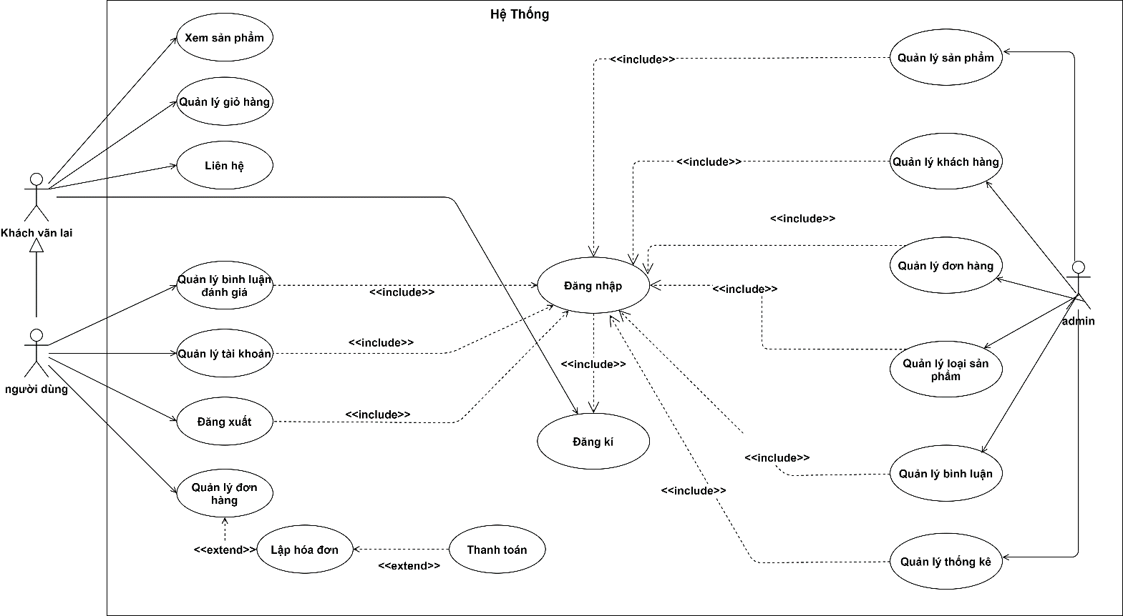

*Hình 1*

### 3.2.2. Danh sách các tác nhân và Đặc tả

|  |  |  |
| --- | --- | --- |
| Tác nhân | Đặc tả tác nhân | Ghi chú |
| Quản lý | Nhân viện chọn các chức năng liên quan đến quản lý sản phẩm, hóa đơn, khách hàng, loại sản phẩm, thương hiệu, và bao gồm các chức năng của khách hàng |  |
| Khách hàng | Khách hàng có thể xem các thông tin của sản phẩm mình muốn mua tìm kiếm và đặt hàng các sản phẩm và yêu cacauf phải đăng nhập được vào hệ thống cua website |  |
| Khách vãn lai | Có thể thêm giỏ hàng trước khi mua và chỉ được xem thông tín sản phẩm |  |

## *3.2.3.* Các điều kiện phụ thuộc

Cấu hình phần cứng: Ram 4GB, Hệ diều hành Windows 7 trở lên, Quản trị bằng hệ cơ sở dữ liệu SQL Server, công cụ để phát triển là NetBean viết trên ngôn ngữ lập trình Java.

## 3.2. Đặc tả yêu cầu chức năng

3.2.1. Usecase lập hóa đơn

|  |  |  |
| --- | --- | --- |
| Use case: Lập hóa đơn | | |
| Mục đích | Cho phép khách hàng tự xem hóa đơn mua hàng của mình | |
| Đặc tả | Khách hàng chọn chức năng đặt hàng | |
| Tác nhân chính | Khách hàng | |
| Tác nhân phụ | Không | |
| Tiền điều kiện | Khách hàng phải đăng nhập được vào hệ thống bằng tài khoản đã tạo từ trước | |
| Hậu điều kiện | Lưu thông tin mua xe và cập nhật số lượng xe | |
| Luồng sự kiện chính (main flow) | Tác Nhân | Hệ Thống |
| 1. Khách hàng chọn vào chức năng tiến hành đặt hàng |  |
|  | 2. Hệ thống hiển thị giao diện quản lý đơn hàng |
| 3. Khách hàng nhập địa chỉ nhận hàng |  |
| 4. Khách hàng chọn phương thức thanh toán |  |
|  | 3.2. Hệ thống tính toán giá trị đơn hàng |
| 6. Khách hàng nhấn vào nút đặt hàng |  |
|  | 7. Hệ thống kiểm tra |
|  | 8. Hệ thông báo đặt hàng thành công |
| Luồng sự kiện thay thế |  | 8.1 Hệ thống thông báo đặt hàng không thành công |
| 9.2 Khách hàng xác nhận |  |
| 9.3 Quay lại bước 3 |  |

Activity Lập hóa đơn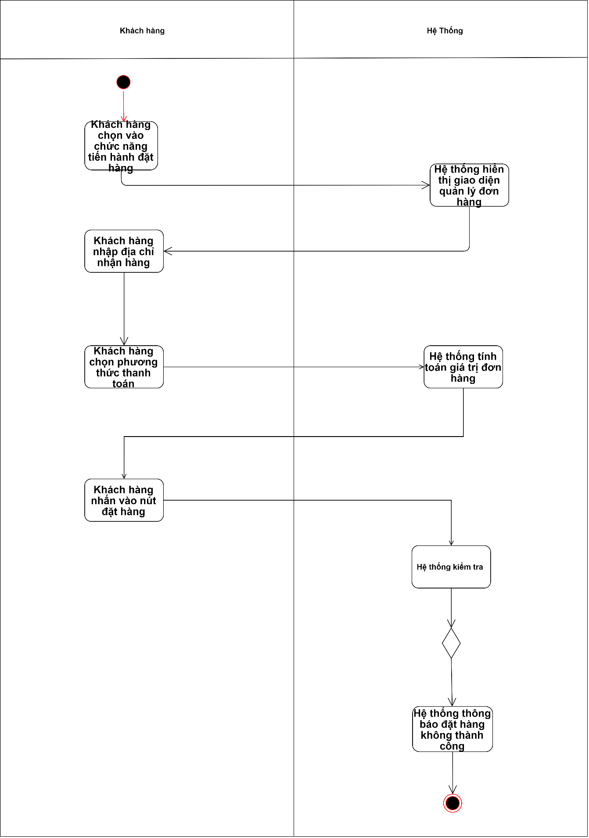

*Hình 2.1*

Sequence Lập hóa đơn

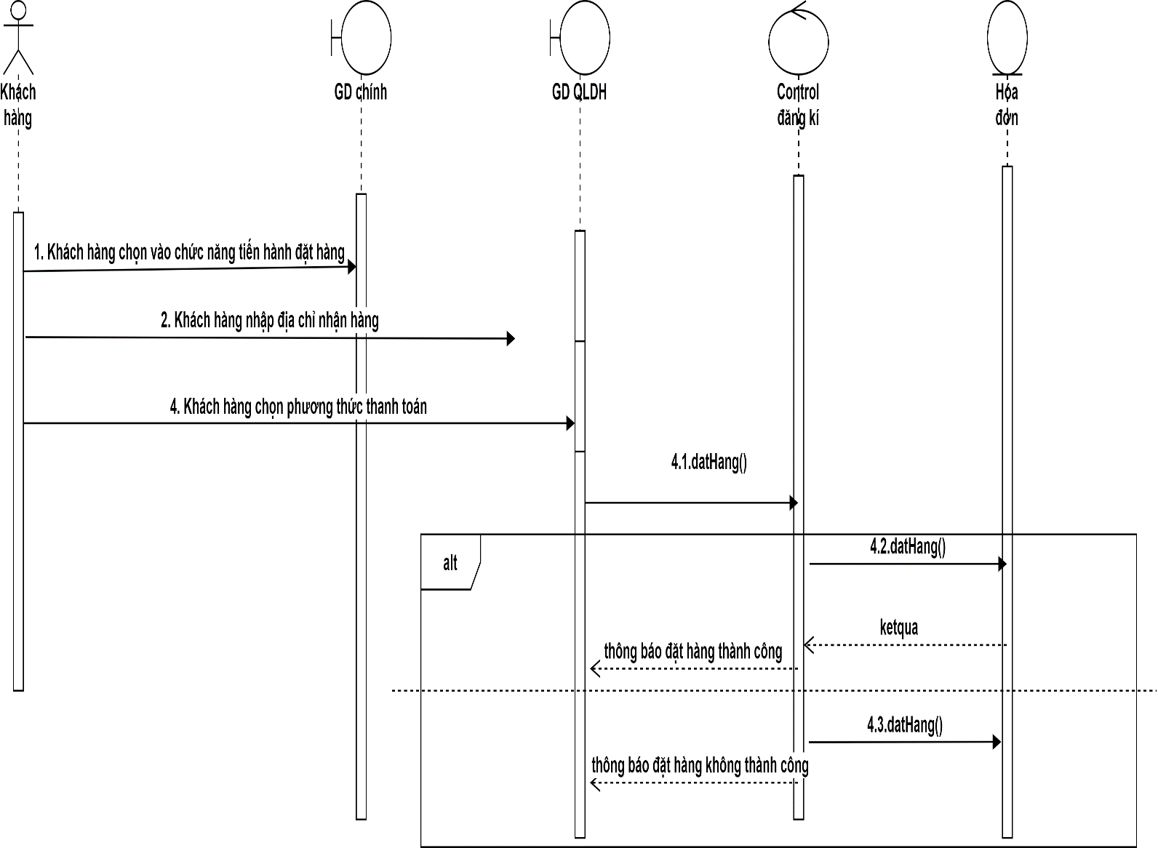

*Hình 2.2*

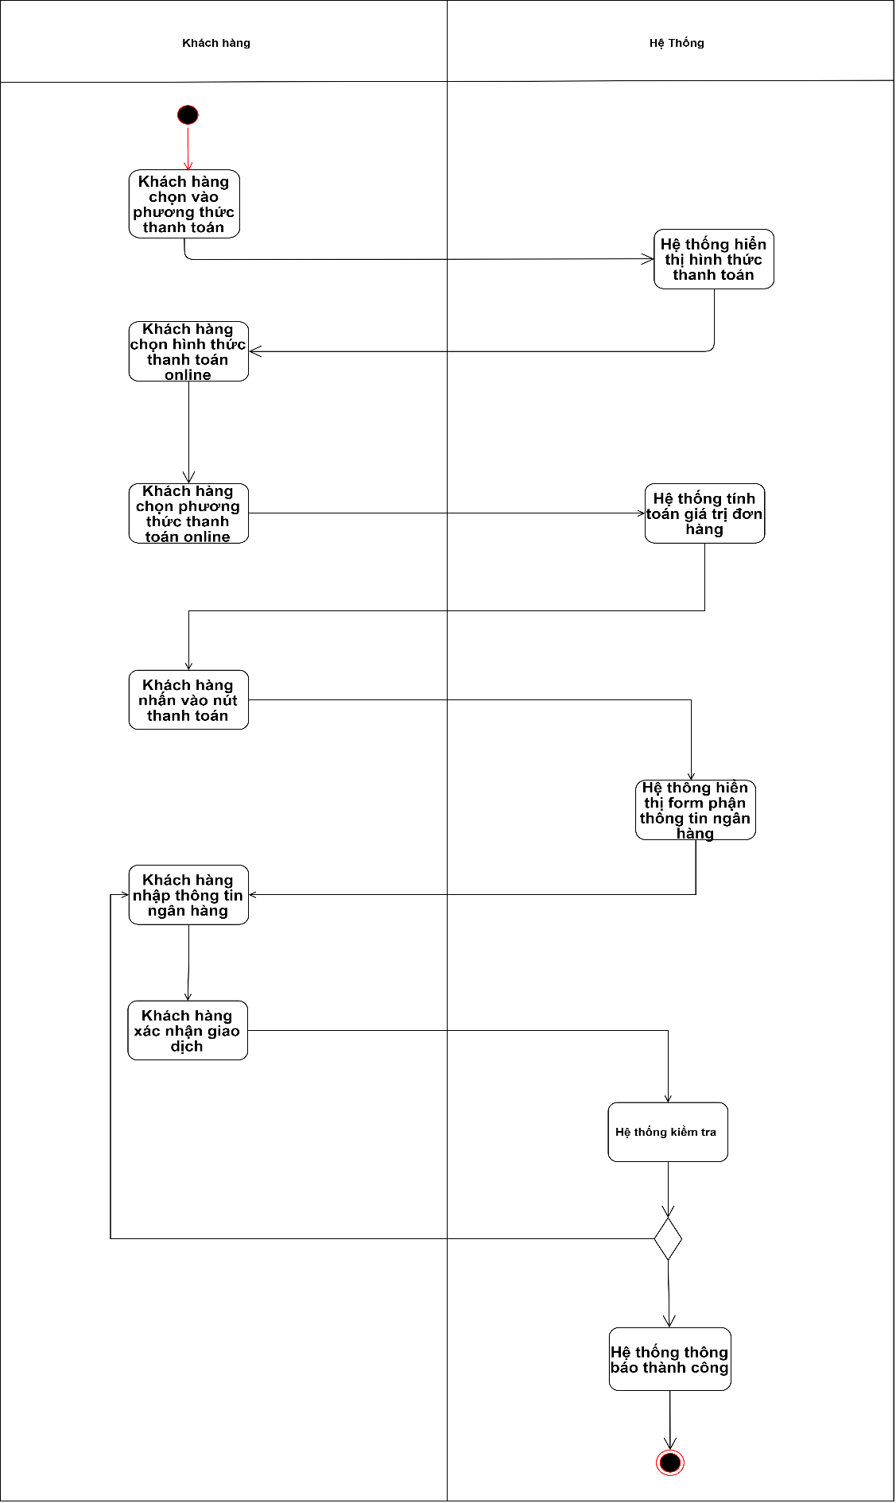

*Hình 3.1*

Sequence Thanh toán

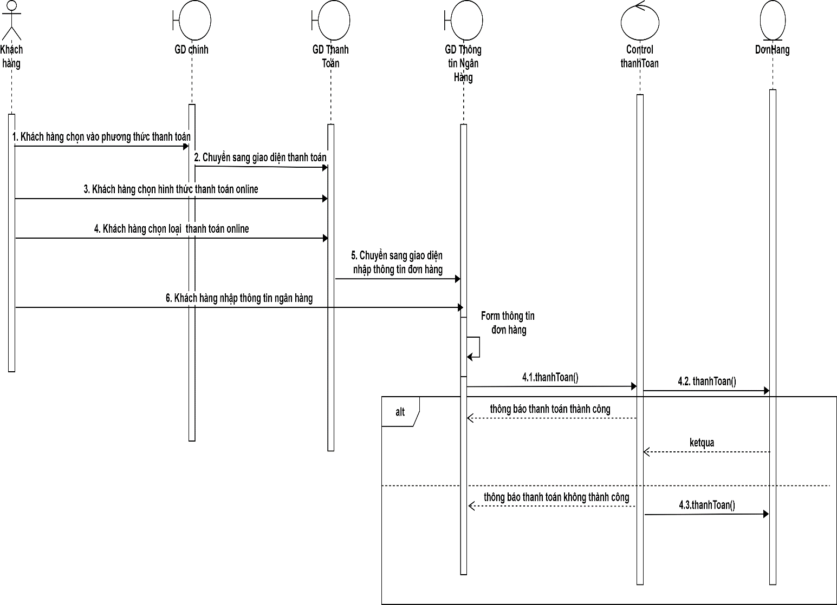

*Hình 3.2*

3.2.3. Usecase xóa đơn hàng

|  |  |  |
| --- | --- | --- |
| Use case: Xóa đơn hàng | | |
| Mục đích | Cho phép khách hàng xóa đơn hàng đã hoàn thành | |
| Đặc tả | Khách hàng chọn chức năng xóa đơn hàng | |
| Tác nhân chính | Khách hàng | |
| Tác nhân phụ | Không | |
| Tiền điều kiện | Khách hàng phải đăng nhập được vào hệ thống bằng tài khoản đã tạo từ trước và khách hàng đã hoàn thành đơn hàng | |
| Hậu điều kiện | Xóa đơn hàng | |
| Luồng sự kiện chính (main flow) | Tác Nhân | Hệ Thống |
| 1. Khách hàng chọn vào thông tin cá nhân |  |
|  | 2. Hệ thống hiển thị giao diện quản lý thông tin cá nhân |
| 3. Khách hàng chọn quản lý đơn hàng |  |
| 4. Khách hàng chọn xóa đơn hàng cần xóa |  |
|  | 3.2. Hệ thống cảnh báo xóa đơn hàng |
| 6. Khách hàng chọn đồng ý xóa |  |
|  | 7. Hệ thống kiểm tra |
|  | 8. Hệ thống thông báo xóa đơn hàng thành công |
| 9. Khách hàng xác nhận |  |
| Luồng sự kiện thay thế | 6.1 Khách hàng hủy xóa |  |
|  |  | 6.2 Hệ thống xác nhận hủy xóa |

Activity xóa đơn hàng cá nhân

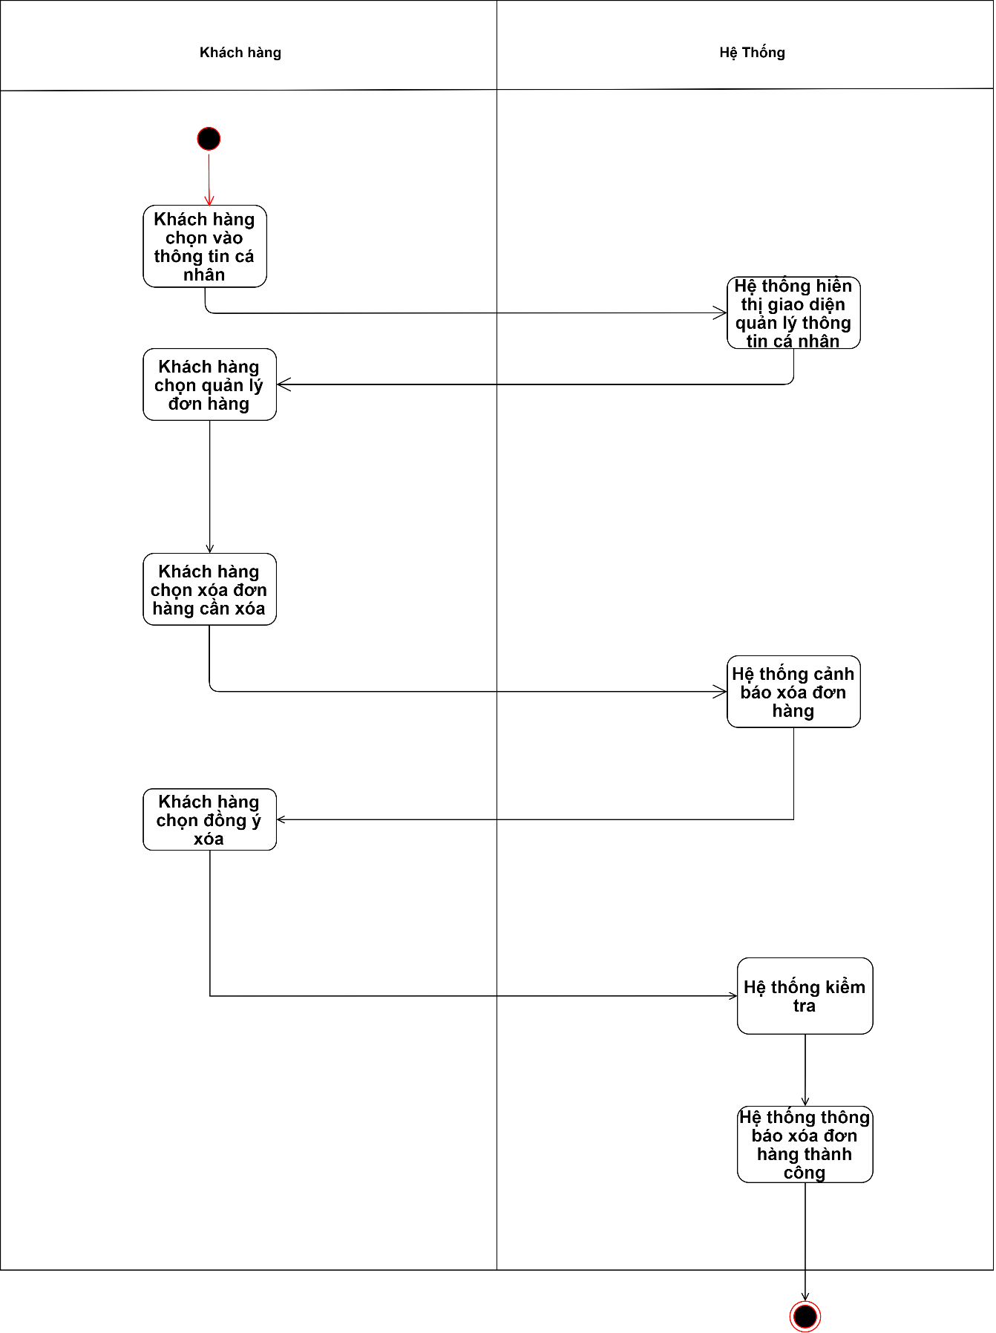

*Hình 4.1*

Sequnece xóa đơn hàng cá nhân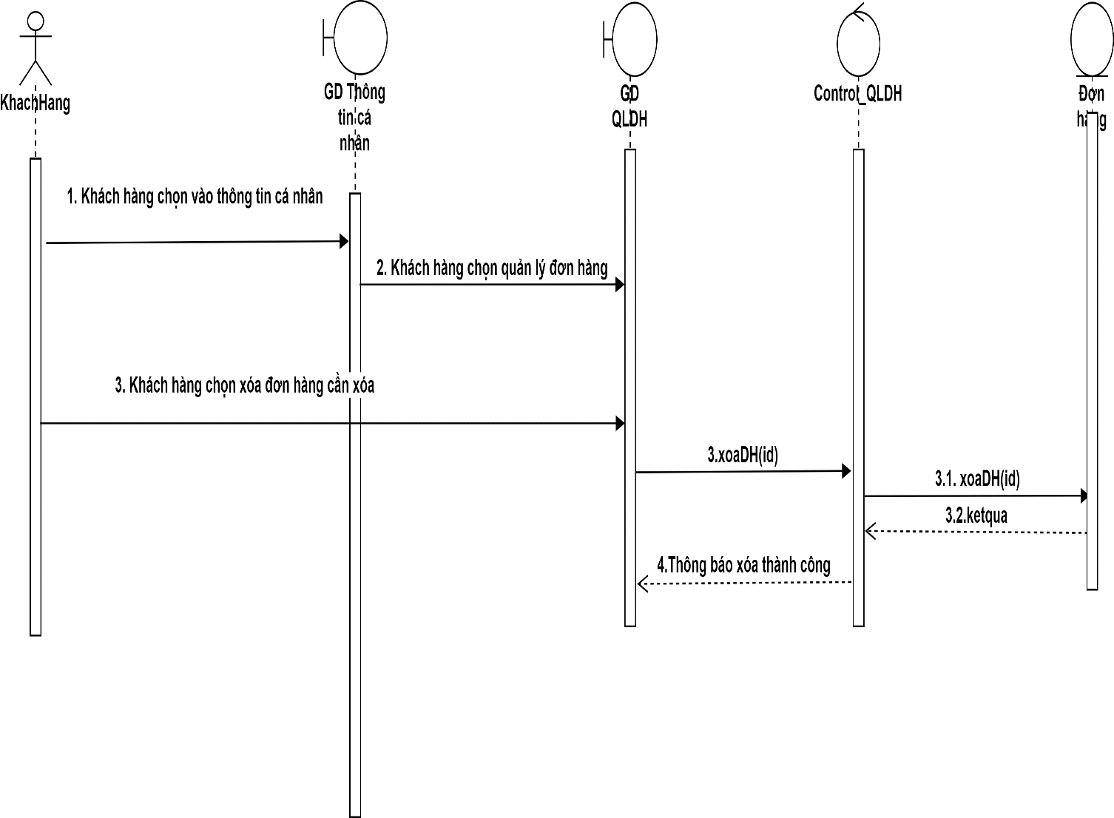

*Hình 4.2*

3.2.4. Usecase hủy đơn hàng

|  |  |  |
| --- | --- | --- |
| Use case: Hủy đơn hàng | | |
| Mục đích | Cho phép khách hàng hủy đơn hàng đã đặt | |
| Đặc tả | Khách hàng chọn chức năng hủy đơn hàng | |
| Tác nhân chính | Khách hàng | |
| Tác nhân phụ | Không | |
| Tiền điều kiện | Khách hàng phải đăng nhập được vào hệ thống bằng tài khoản đã tạo từ trước và khách hàng đã tiến hành đặt hàng và trạng thái của hàng phải chưa được giao | |
| Hậu điều kiện | Hủy đơn hàng | |
| Luồng sự kiện chính (main flow) | Tác Nhân | Hệ Thống |
| 1. Khách hàng chọn vào thông tin cá nhân |  |
|  | 2. Hệ thống hiển thị giao diện quản lý thông tin cá nhân |
| 3. Khách hàng chọn quản lý đơn hàng |  |
| 4. Khách hàng chọn hủy đơn hàng cần hủy |  |
|  | 3.2. Hệ thống cảnh báo hủy đơn hàng |
| 6. Khách hàng chọn đồng ý hủy |  |
|  | 7. Hệ thống kiểm tra |
|  | 8. Hệ thống thông báo hủy đơn hàng thành công |
| 9. Khách hàng xác nhận |  |
| Luồng sự kiện thay thế | 6.1 Khách hàng hủy việc hủy đơn hàng |  |
|  |  | 6.2 Hệ thống xác nhận hủy đơn hàng |

Activity Hủy đơn hàng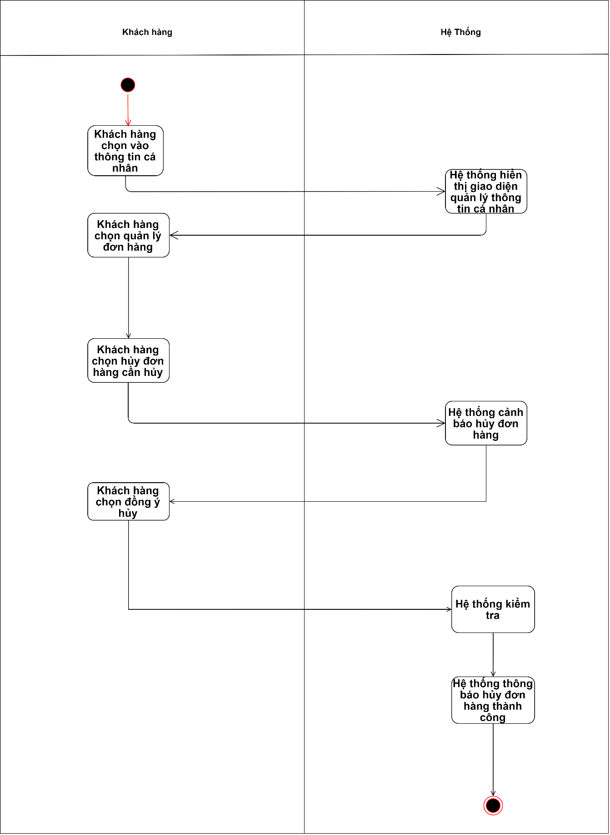

*Hình 5.1*

Sequence hủy đơn hàng

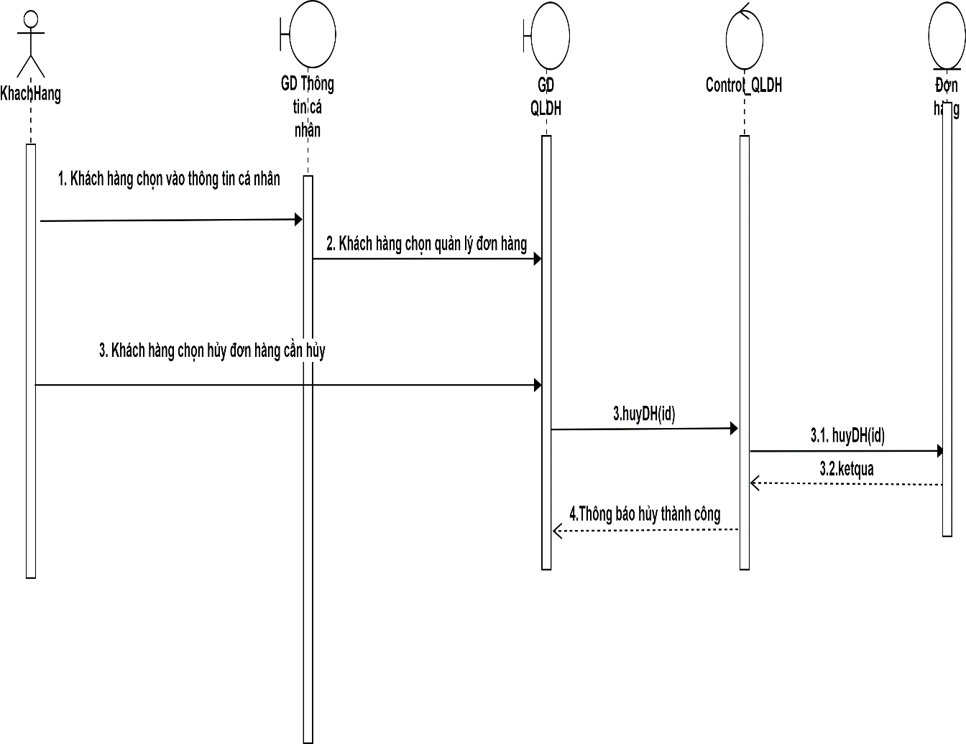

*Hình 5.2*

3.2.5. Usecase tìm kiếm đơn hàng (Quản trị viên)

|  |  |  |
| --- | --- | --- |
| Use case: Tìm kiếm đơn hàng | | |
| Mục đích | Cho phép quản trị viên tìm kiếm đơn hàng lưu trong phần quản lý | |
| Đặc tả | Quản trị viên chọn chức năng tìm kiếm đơn hàng | |
| Tác nhân chính | Quản trị viên | |
| Tác nhân phụ | Không | |
| Tiền điều kiện | Quản trị viên phải đăng nhập vào hệ thống và có quyền là Quản trị viên | |
| Hậu điều kiện | Hủy đơn hàng | |
| Luồng sự kiện chính | Tác nhân | Hệ thống |
| 1. Quản trị viên chọn vào mục quản lý đơn hàng của trang quản lý |  |
|  | 2. Hệ thống hiển thị giao diện quản lý loại đơn hàng |
| 3. Quản trị viên nhập thông tin tìm kiếm vào thanh tìm kiếm |  |
|  | 4. Hệ thống hiển thị đơn hàng cần tim kiếm |
| 3.2. Quản trị viên xác nhận |  |
|  |  |
| Luồng sự kiện thay thế |  | 4.1 Hệ thống hiển thị mã hoặc tên không tìm thấy |
| 3.2.2 Quản trị viên xác nhận |  |
| 3.2.3 Quay lại bước 1 |  |

Activity tìm kiếm đơn hàng

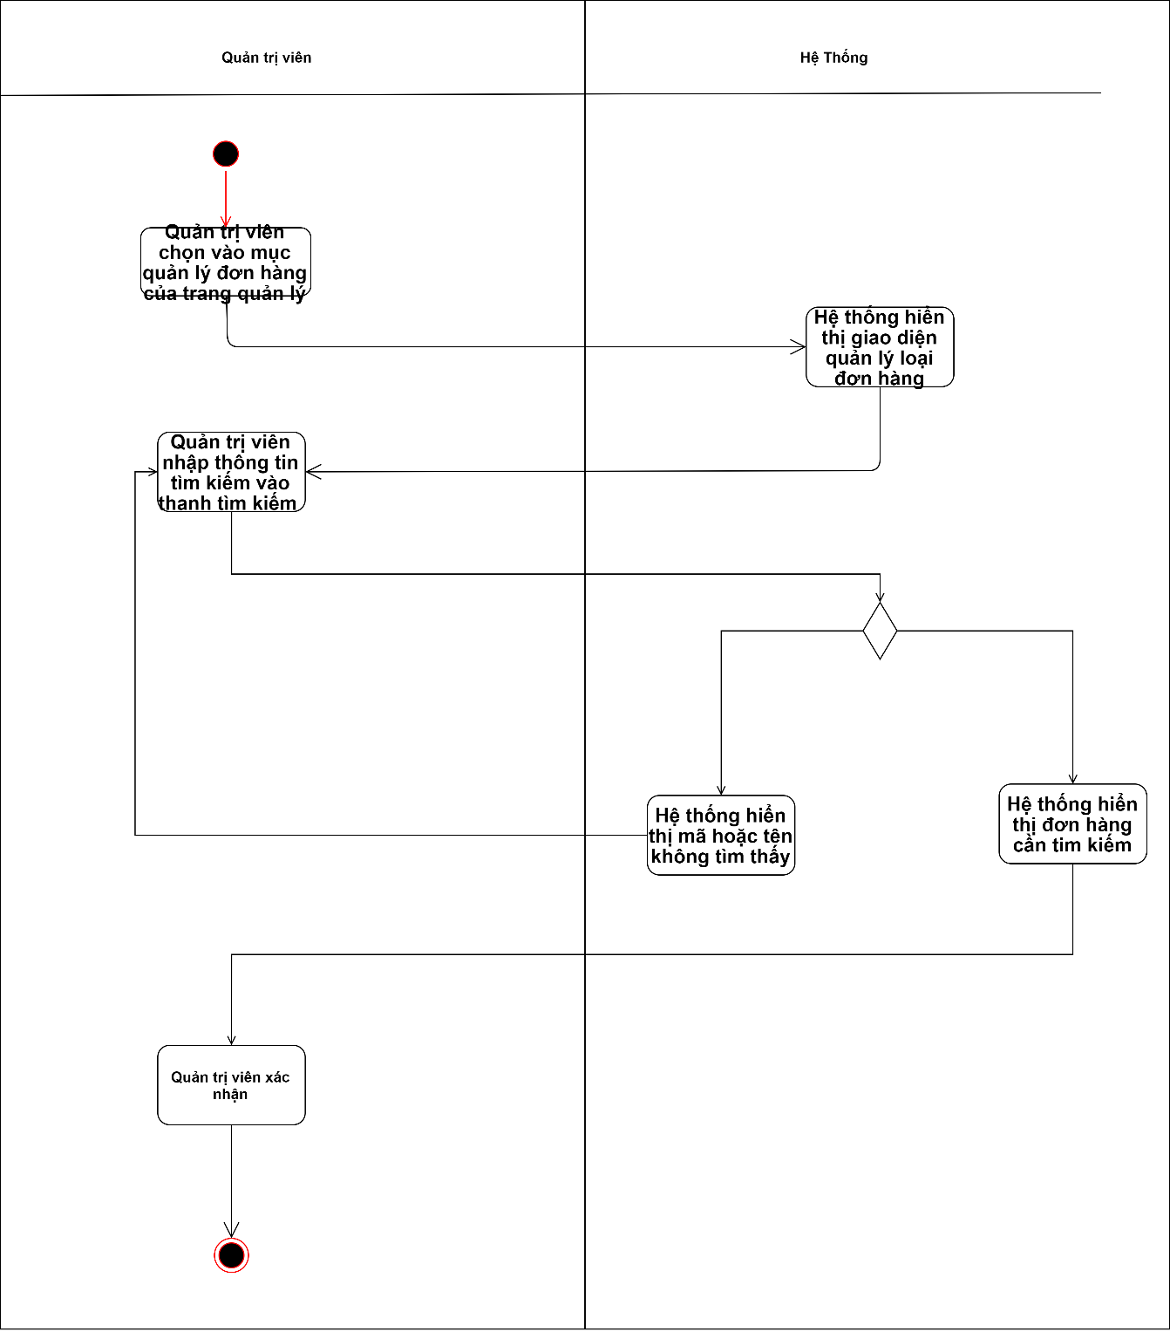

*Hình 6.1*

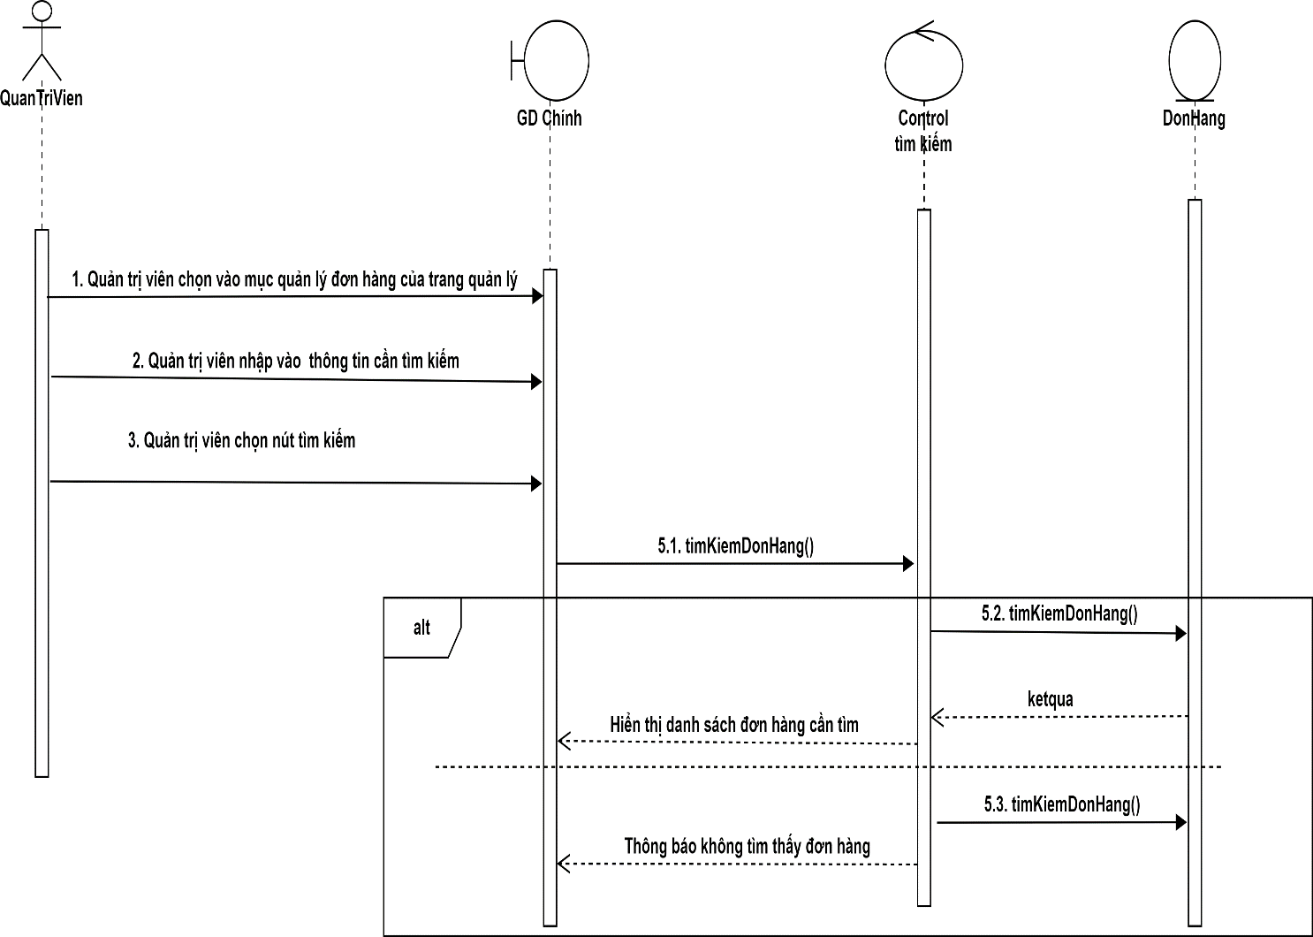Sequence tìm kiếm đơn hàng

*Hình 6.2*

3.2.6. Usecase xóa đơn hàng ( Quản trị viên)

|  |  |  |
| --- | --- | --- |
| Use case: Xóa đơn hàng | | |
| Mục đích | Cho phép quản trị viên xóa đơn hàng đã hoàn thành | |
| Đặc tả | Quản trị viên chọn chức năng xóa đơn hàng | |
| Tác nhân chính | Quản trị viên | |
| Tác nhân phụ | Không | |
| Tiền điều kiện | Quản trị viên phải đăng nhập vào hệ thống và có quyền là Quản trị viên | |
| Hậu điều kiện | Xóa đơn hàng | |
| Luồng sự kiện chính (main flow) | Tác Nhân | Hệ Thống |
| 1. Quản trị viên chọn vào mục quản lý đơn hàng của trang quản lý |  |
|  | 2. Hệ thống hiển thị giao diện quản lý loại đơn hàng |
| 4. Quản trị viên chọn xóa đơn hàng cần xóa |  |
|  | 3.2. Hệ thống cảnh báo xóa đơn hàng |
| 6. Quản trị viên chọn đồng ý xóa |  |
|  | 7. Hệ thống kiểm tra |
|  | 8. Hệ thống thông báo xóa đơn hàng thành công |
| 9. Khách hàng xác nhận |  |
| Luồng sự kiện thay thế | 6.1 Khách hàng hủy xóa |  |
|  | 6.2 Hệ thống xác nhận hủy xóa |

Activity xóa đơn hàng

*Hình 7.1*

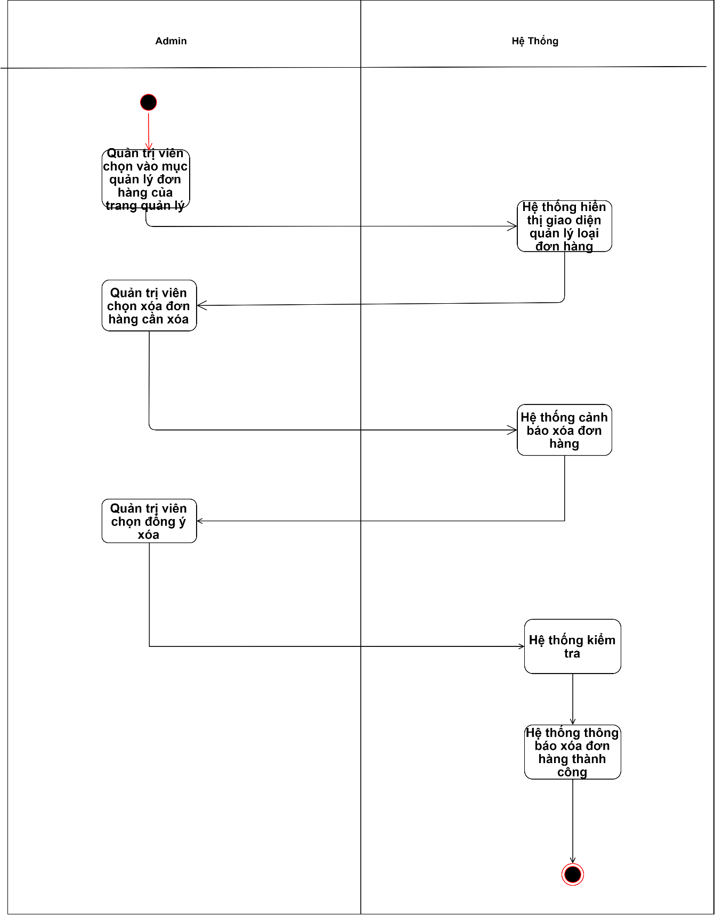

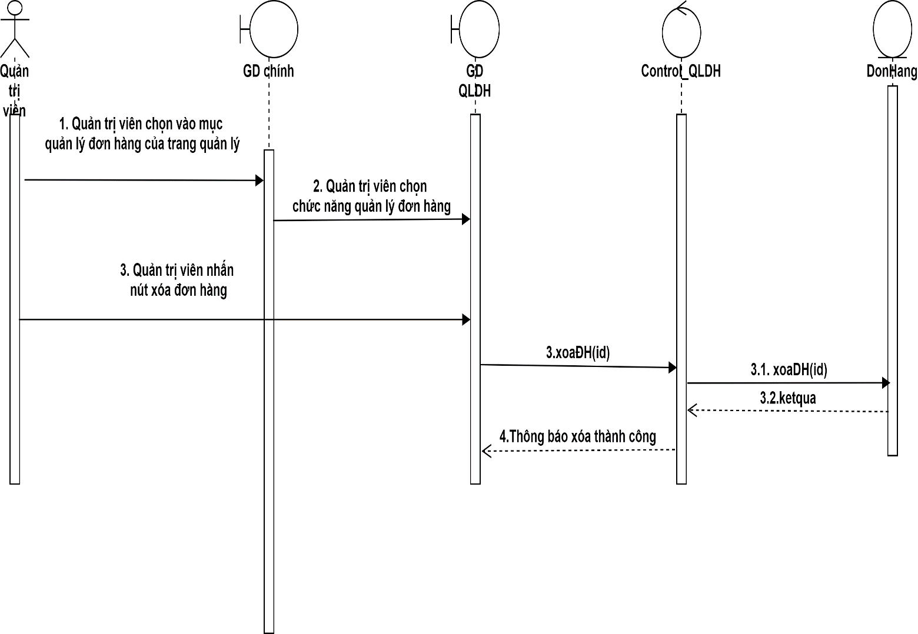Sequence xóa đơn hàng

*Hình 7.2*

3.2.7. Usecase thay đổi trạng thái đơn hàng( Quản trị viên)

|  |  |  |
| --- | --- | --- |
| Use case: Thay đổi trạng thái đơn hàng | | |
| Mục đích | Cho phép quản trị viên thay đổi trạng thái đơn hàng lưu trong phần quản lý | |
| Đặc tả | Quản trị viên chọn chức năng thay đổi trạng thái đơn hàng | |
| Tác nhân chính | Quản trị viên | |
| Tác nhân phụ | Không | |
| Tiền điều kiện | Quản trị viên phải đăng nhập vào hệ thống và có quyền là Quản trị viên | |
| Hậu điều kiện | Hủy đơn hàng | |
| Luồng sự kiện chính | Tác nhân | Hệ thống |
| 1. Quản trị viên chọn vào mục quản lý đơn hàng của trang quản lý |  |
|  | 2. Hệ thống hiển thị giao diện quản lý loại đơn hàng |
| 3. Chọn thay đổi trạng thái của đơn hàng cần thay đổi |  |
|  | 4. Hệ thống hiển trị giao diện thay đổi trạng thái |
| 3.2. Quản trị viên chọn trạng thái cần thay đổi |  |
|  | 6. Hệ thống hiển thị cảnh báo thay đổi |
| 7. Quản trị viên chọn đồng ý |  |
|  | 8. Hệ thống kiểm tra |
|  | 9. Hệ thống thông báo thay đổi thành công |
| 9. Quản trị viên xác nhận |  |
| Luồng sự kiện thay thế | 7.1 Quản trị viên không đồng ý thay đổi |  |
|  | 7.2 Hệ thống xác nhận |
|  |  |

Activity Thay đổi trạng thái đơn hàng

*Hình 8.1*

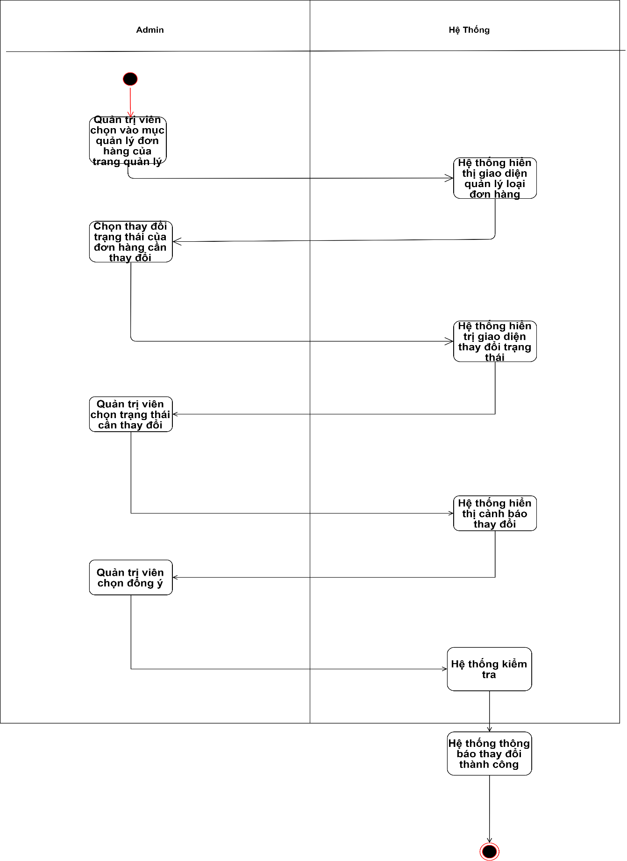

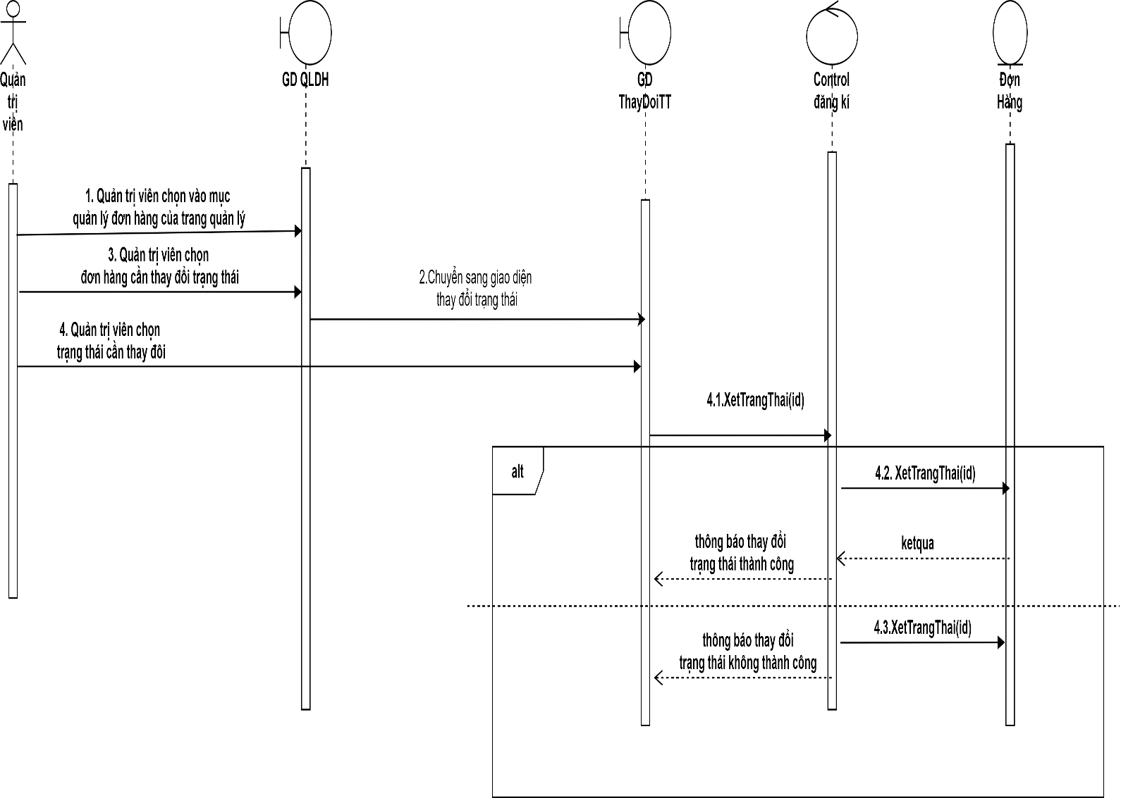Sequence thay đổi trạng thái đơn hàng

*Hình 8.2*

3.2.8. Usecase đăng kí

|  |  |  |
| --- | --- | --- |
| Use case: Đăng kí | | |
| Mục đích | Cho phép người dùng đăng kí trở thành thành viên của cửa hàng | |
| Đặc tả | Người dùng chọn chức năng đăng kí | |
| Tác nhân chính | Khách vãn lai | |
| Tác nhân phụ | Không | |
| Tiền điều kiện | Không | |
| Hậu điều kiện | Lưu thông tin mua xe và cập nhật số lượng xe | |
| Luồng sự kiện chính (main flow) | Tác Nhân | Hệ Thống |
| 1. Khách vãn lai chọn vào chức năng đăng kí |  |
|  | 2. Hệ thống hiển thị giao diện đăng kí thành viên |
| 3. Khách vãn lai nhập thông tin cá nhân vào các ô trống |  |
| 4. Khách vãn lai bấm vào xác nhân đăng kí thành viên |  |
|  | 3.2. Hệ thống kiểm tra thông tin khách vãn lai |
|  | 6. Hệ thống thông báo đăng kí thành công |
| Luồng sự kiện thay thế |  | 6.1 Hệ thống thông báo thông tin bị sai |
| 6.2 Khách vãn lai xác nhận |  |
| 6.3 Quay lại bước 4 |  |

Acctivity Đăng kí

*Hình 9.1*

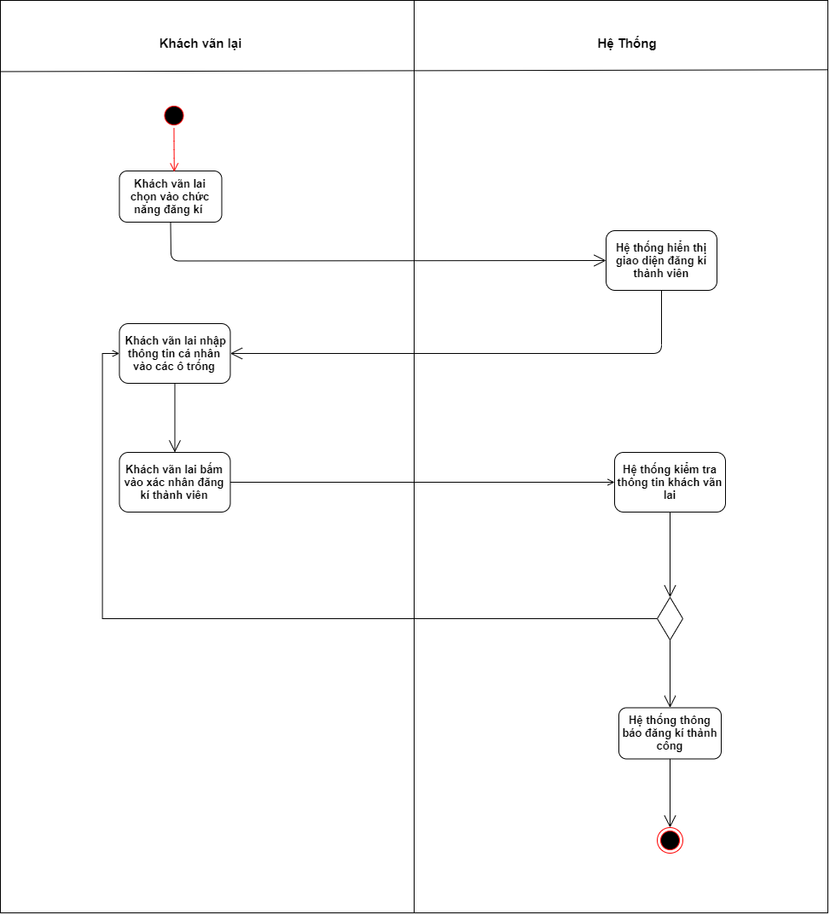

3.2.9. Usecase xem sản phẩm

|  |  |
| --- | --- |
| * **Tên use case**: xem sản phẩm | |
| * **Mô tả sơ lược**: chức năng xem sản phẩm giúp khách hàng vãn lai có thể xem sản phẩm và chi tiết sản phẩm mà không cần đăng nhập | |
| * **Actor chính**: Khách vãn lai | |
| * **Actor phụ**: Không | |
| * **Tiền điều kiện (Pre-condition):** Không | |
| * **Hậu điều kiện (Post-condition):** Khách hàng có thể xem qua sản phẩm mà không cần đăng nhập | |
| * **Luồng sự kiện chính (main flow):** | |
| **Actor** | **System** |
| Khách hàng truy cập vào website |  |
|  | Hệ thống hiển thị danh sách các sản phẩm |
| 3.Khách hàng chọn sản phẩm cần xem hoặc tìm kiếm trên thanh công cụ |  |
|  | 4.Hệ thống hiển thị thông tin chi tiết sản phẩm |
| 3.2.Khách hàng xem thông tin chi tiết |  |

Activity xem sản phẩm

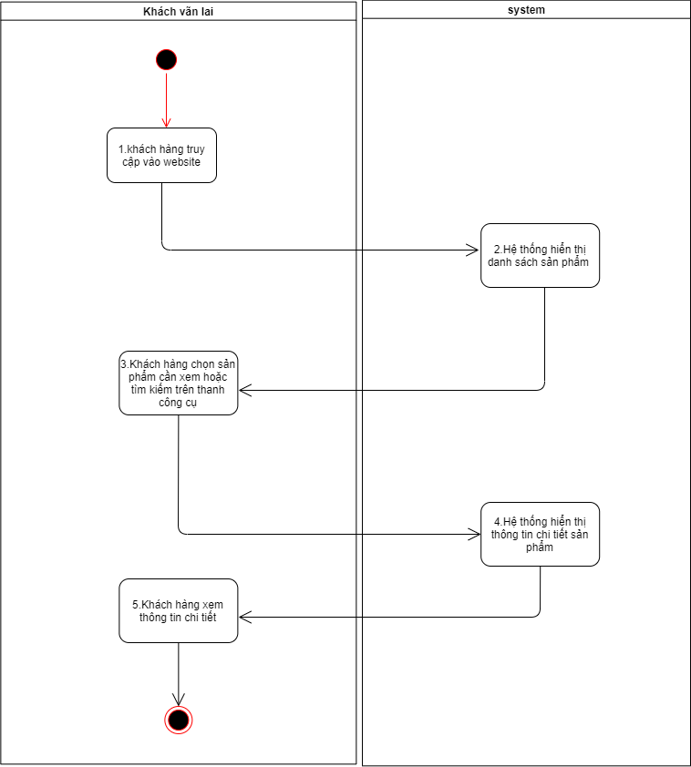

*Hình 9.2*

Sequence xem sản phẩm

*Hình 9.3*

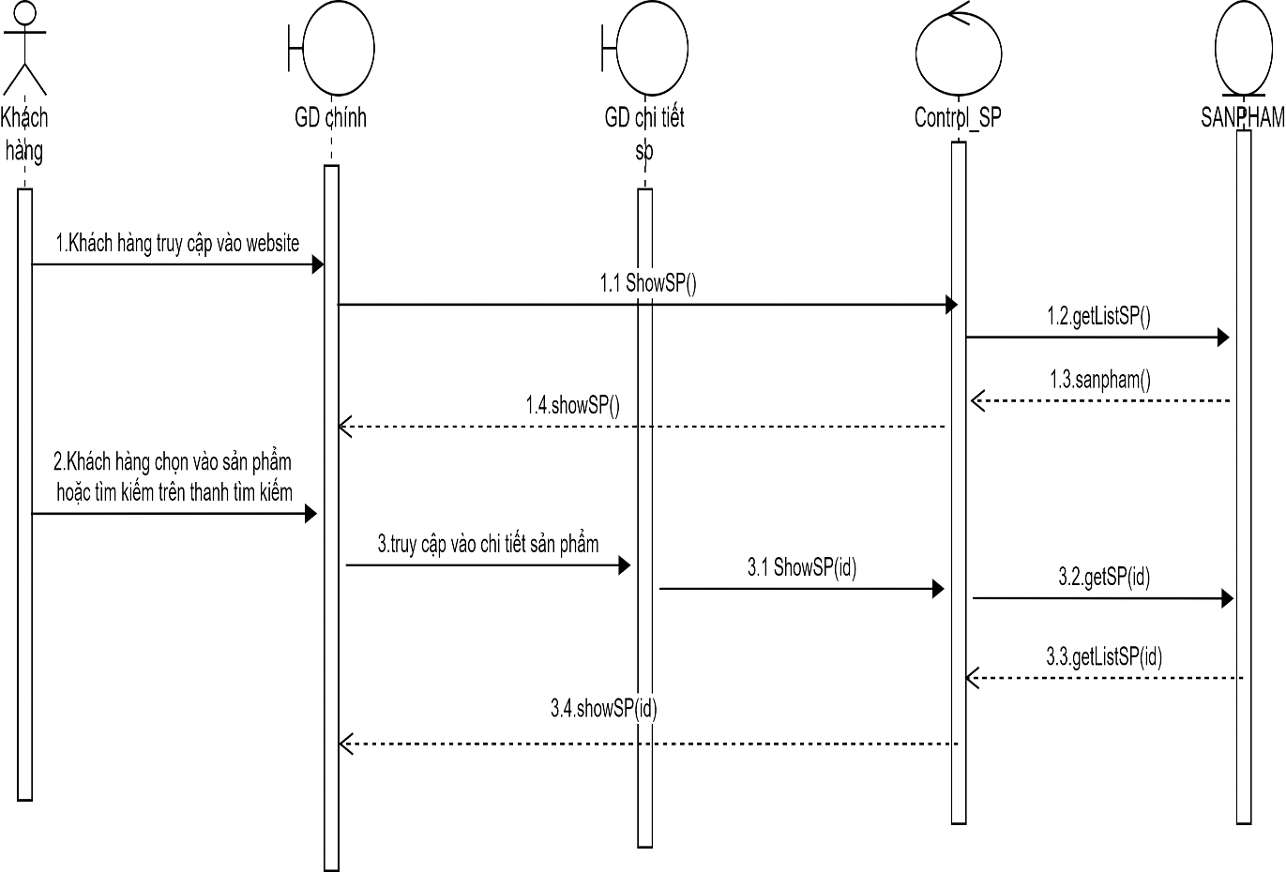

3.2.10. Usecase thêm giỏ hàng

|  |  |
| --- | --- |
| * **Tên use case**: **Thêm Giỏ Hàng** | |
| * **Mô tả sơ lược**: chức năng thêm giỏ hàng giúp khách hàng vãn lai có thể thêm sản phẩm đã chọn vào giỏ hàng | |
| * **Actor chính**: Khách vãn lai | |
| * **Actor phụ**: Không | |
| * **Tiền điều kiện (Pre-condition):** Khách hàng phải chọn sản phẩm thêm vào giỏ hàng | |
| * **Hậu điều kiện (Post-condition):** Khách hàng có thể thêm sản phẩm vào giỏ hàng | |
| **Luồng sự kiện chính (main flow):** | |
| **Actor** | **System** |
| 1.khách hàng chọn sản phẩm cần thêm vào giỏ hàng |  |
|  | 2.Hệ thống hiển thị chi tiết sản phẩm |
| 3.Khách hàng chọn thêm vào giỏ hàng |  |
|  | 4.Hệ thống thông báo thêm giỏ hàng thành công |
| 3.2.Khách hàng xác nhận |  |

Activity Thêm giỏ hàng

*Hình 10.1*

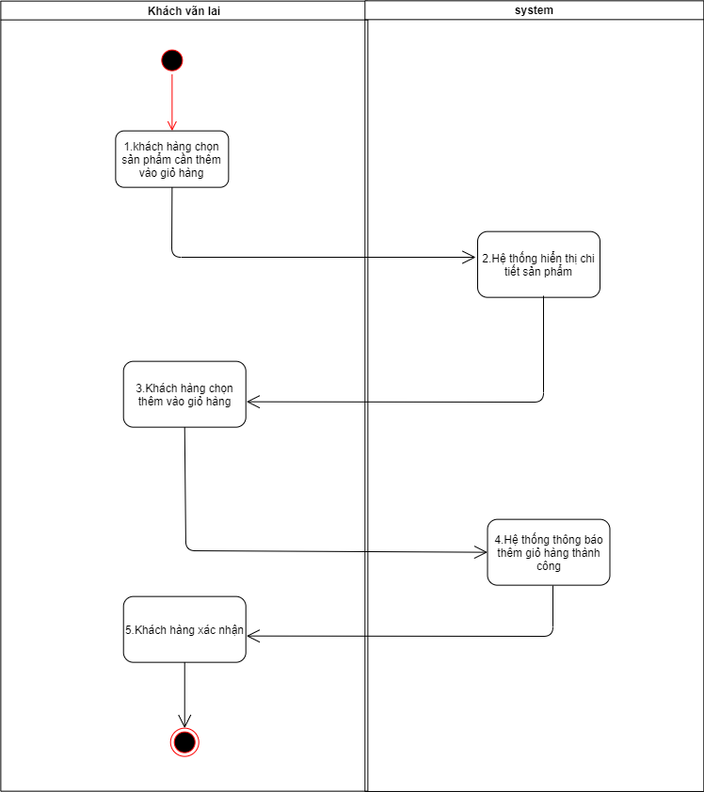

Sequence Thêm giỏ hàng

*Hình 10.2*

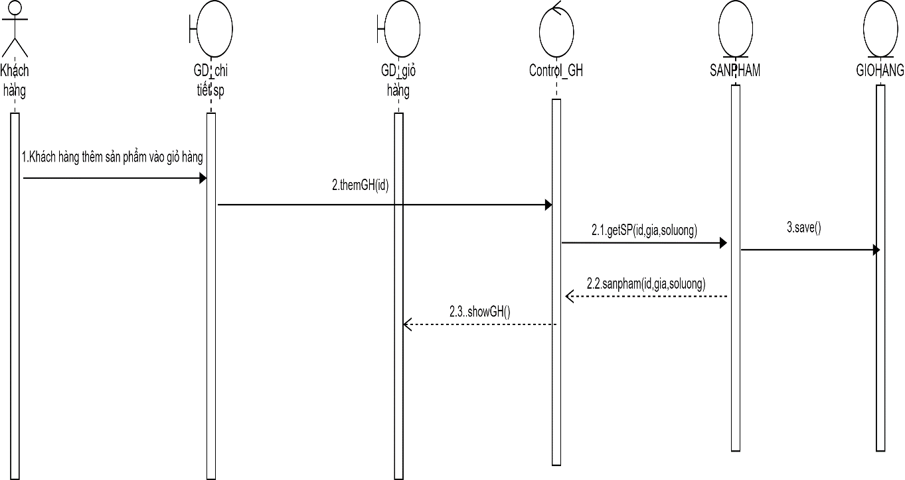

3.2.11. Usecase xóa giỏ hàng

|  |  |
| --- | --- |
| * **Tên use case**: **Xóa Giỏ Hàng** | |
| * **Mô tả sơ lược**: chức năng xóa giỏ hàng giúp khách hàng vãn lai có thể xóa sản phẩm đã chọn vào giỏ hàng | |
| * **Actor chính**: Khách vãn lai | |
| * **Actor phụ**: Không | |
| * **Tiền điều kiện (Pre-condition):** Khách hàng phải có sản phẩm trong giỏ hàng trước đó | |
| * **Hậu điều kiện (Post-condition):** Khách hàng có thể xóa sản phẩm ra khỏi giỏ hàng | |
| * **Luồng sự kiện chính (main flow):** | |
| **Actor** | **System** |
| 1.khách hàng chọn vào giỏ hàng |  |
|  | 2.Hệ thống hiển thị chi tiết các sản phẩm có trong giỏ hàng |
| 3.Khách hàng chọn vào sản phẩm muốn xóa |  |
| 4.Khách hàng chọn xóa sản phẩm |  |
|  | 3.2.Hệ thống hiển thị xóa sản phẩm thành công |
| 6.Khách hàng xác nhận |  |

Activity Xóa giỏ hàng

*Hình 11.1*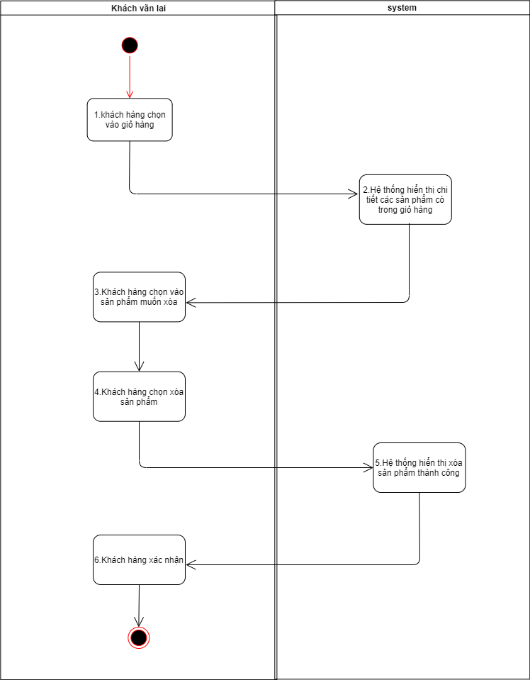

Sequence xóa giỏ hàng

*Hình 11.2*

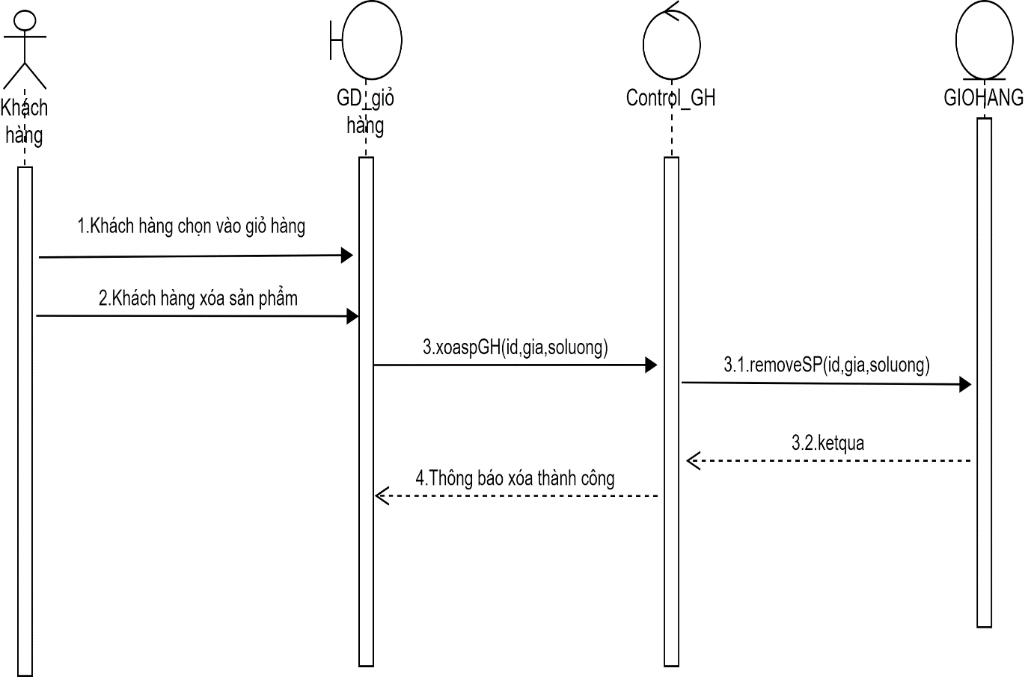

3.2.12. Usecase cập nhật giỏ hàng

|  |  |
| --- | --- |
| * **Tên use case**: **Cập nhật Giỏ Hàng** | |
| * **Mô tả sơ lược**: chức năng cập nhật giỏ hàng giúp khách hàng vãn lai có thể thay đổi số lượng sản phẩm đã chọn vào giỏ hàng | |
| * **Actor chính**: Khách vãn lai | |
| * **Actor phụ**: Không | |
| * **Tiền điều kiện (Pre-condition):** Khách hàng phải có sản phẩm trong giỏ hàng trước đó | |
| * **Hậu điều kiện (Post-condition):** Khách hàng có thể cập nhật số lượng sản phẩm | |
| * **Luồng sự kiện chính (main flow):** | |
| **Actor** | **System** |
| 1.khách hàng chọn vào giỏ hàng |  |
|  | 2.Hệ thống hiển thị chi tiết các sản phẩm có trong giỏ hàng |
| 3.Khách hàng chọn vào sản phẩm muốn cập nhật |  |
| 4.Khách hàng tăng hoặc giảm số lượng sản phẩm cần mua |  |
|  | 3.2.Hệ thống lưu thông tin cập nhật |

Activity cập nhật giỏ hàng

*Hình 12.1*

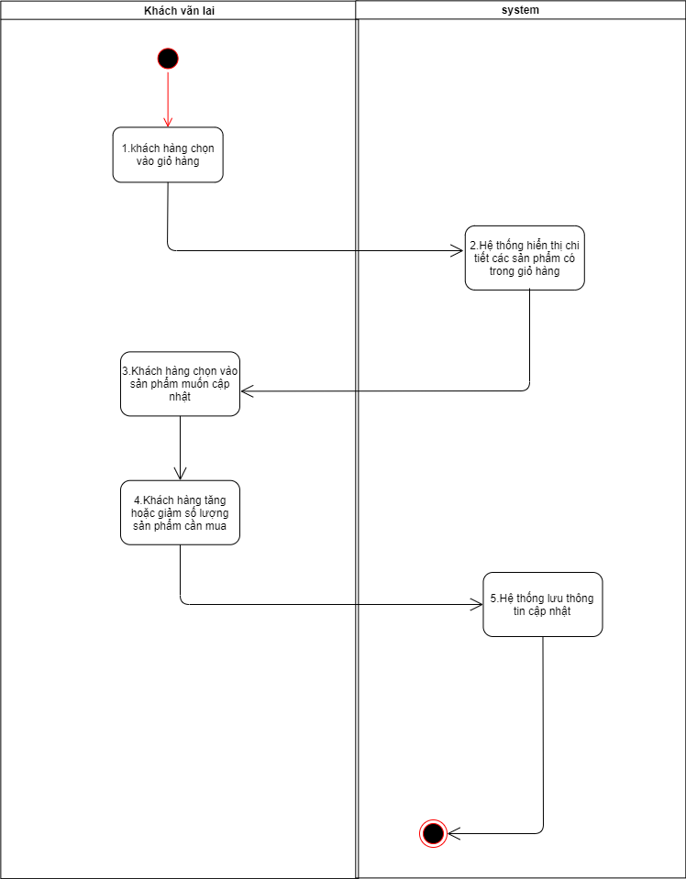

*Hình 12.2*

Sequence cập nhật giỏ hàng

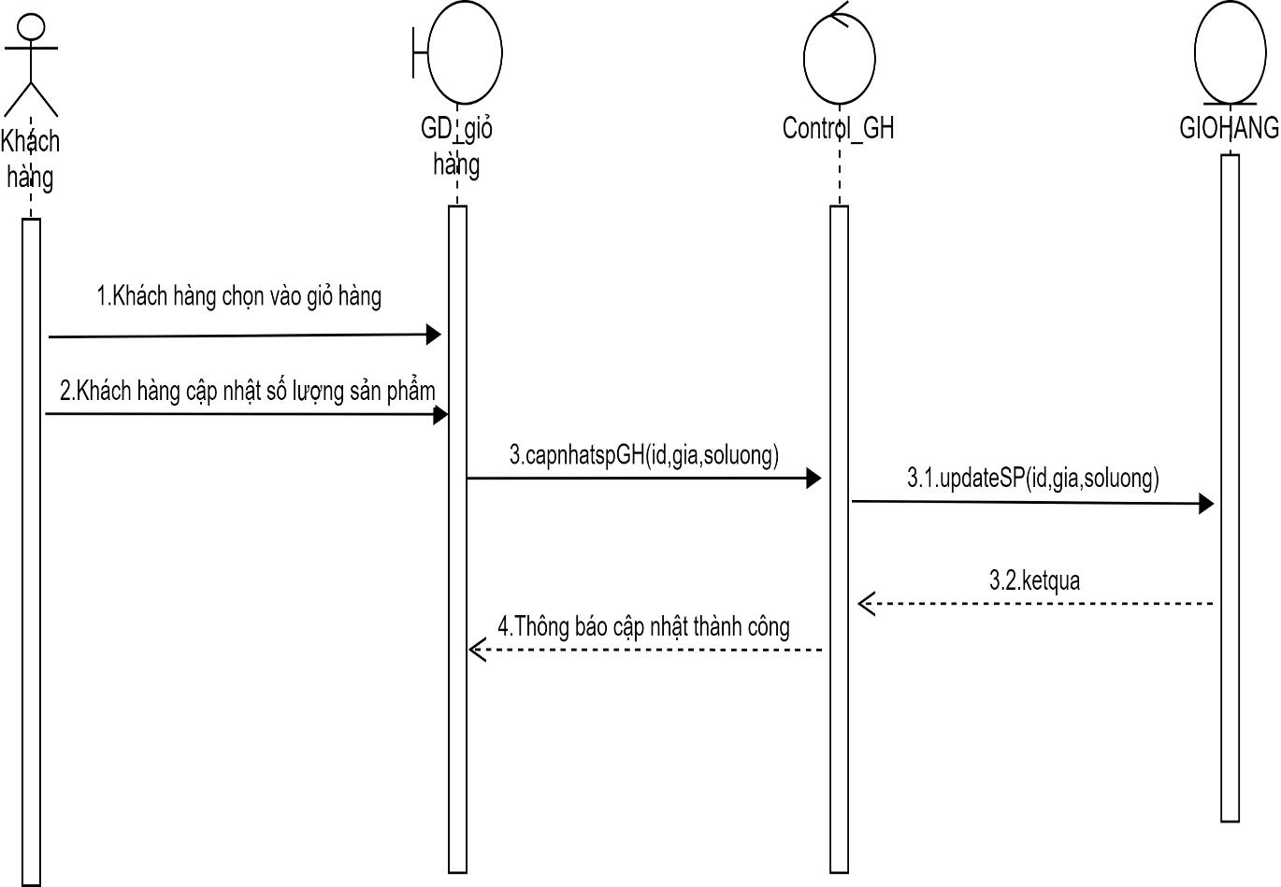

3.2.13. Usecase thêm sản phẩm

|  |  |
| --- | --- |
| * **Tên use case**: **Thêm sản phẩm** | |
| * **Mô tả sơ lược**: chức năng thêm giỏ hàng giúp Quản trị viên thêm sản phẩm vào hệ thống | |
| * **Actor chính**: Quản trị viên | |
| * **Actor phụ**: Không | |
| * **Tiền điều kiện (Pre-condition):** Quản trị viên phải đăng nhập thành công vào hệ thống | |
| * **Hậu điều kiện (Post-condition):** Sản phẩm mới sẽ được thêm vào hệ thống | |
| * **Luồng sự kiện chính (main flow):** | |
| **Actor** | **System** |
| 1. Quản trị viên chọn vào quản lý sản phẩm |  |
|  | 2.Hệ thống hiển thị danh sách sản phẩm đã có |
| 3. Quản trị viên chọn thêm sản phẩm |  |
|  | 4.hệ thống hiển thị form nhập sản phẩm |
| 3.2. Quản trị viên nhập thông tin sản phẩm cần thêm |  |
|  | 6.Hệ thống kiểm tra |
|  | 7.Hệ thống hiển thị thêm sản phẩm thành công |
| 8. Quản trị viên xác nhận |  |
| **Luồng sự kiện thay thế (alternate flow):** | |
|  | 6.1 Hệ thống thông báo: “nhập thông tin sai” |
| 6.2. Quản trị viên xác nhận |  |
|  | 6.3 Quay lại bước 3.2 |
|  |  |

Activity Thêm Sản phẩm

*Hình 13.1*

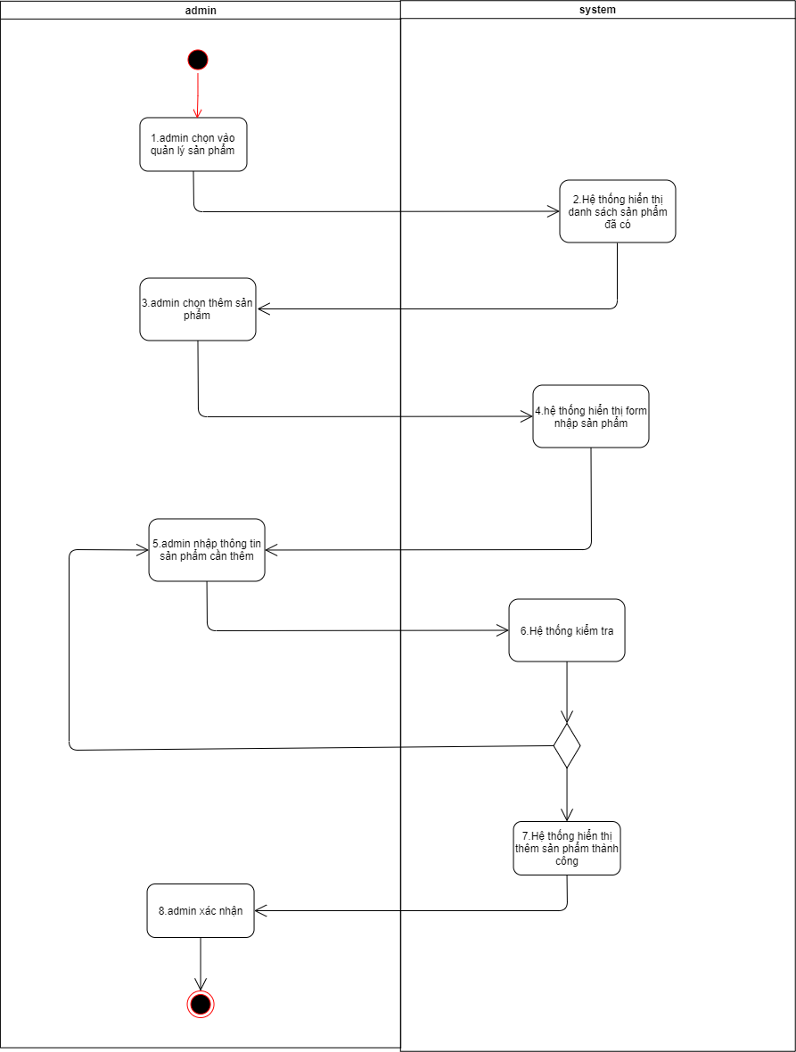

Sequence thêm sản phẩm

*Hình 13.2*

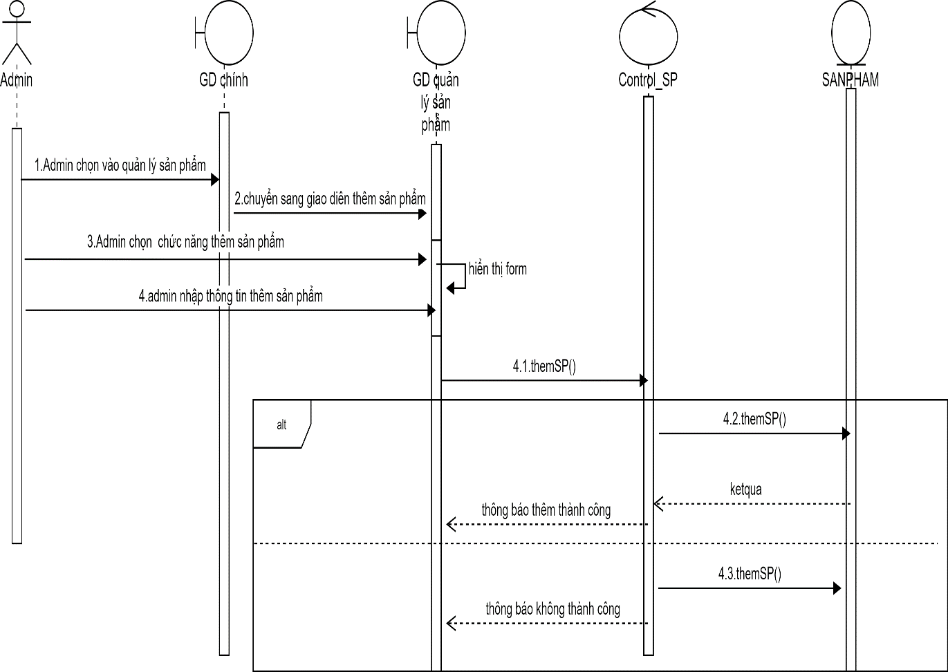

3.2.14. Usecase xóa sản phẩm

|  |  |
| --- | --- |
| * **Tên use case**: **Xóa sản phẩm** | |
| * **Mô tả sơ lược**: chức năng xóa sản phẩm giúp. Quản trị viên xóa sản phẩm khỏi hệ thống | |
| * **Actor chính**: Quản trị viên | |
| * **Actor phụ**: Không | |
| * **Tiền điều kiện (Pre-condition):** Quản trị viên phải đăng nhập thành công vào hệ thống | |
| * **Hậu điều kiện (Post-condition):** Sản phẩm sẽ được xóa khỏi hệ thống | |
| * **Luồng sự kiện chính (main flow):** | |
| **Actor** | **System** |
| 1. Quản trị viên chọn vào quản lý sản phẩm |  |
|  | 2.Hệ thống hiển thị danh sách sản phẩm đã có |
| 3. Quản trị viên chọn sản phẩm cần xóa và chọn xóa sản phẩm |  |
|  | 4.hệ thống hiển thị xóa thành công |
| 3.2. Quản trị viên xác nhận |  |

Activity xóa sản phẩm

*Hình 14.1*

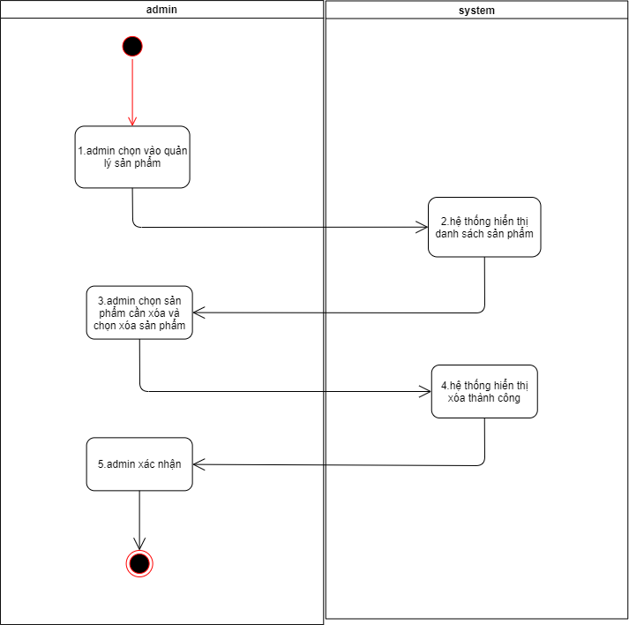

Sequence xóa sản phẩm

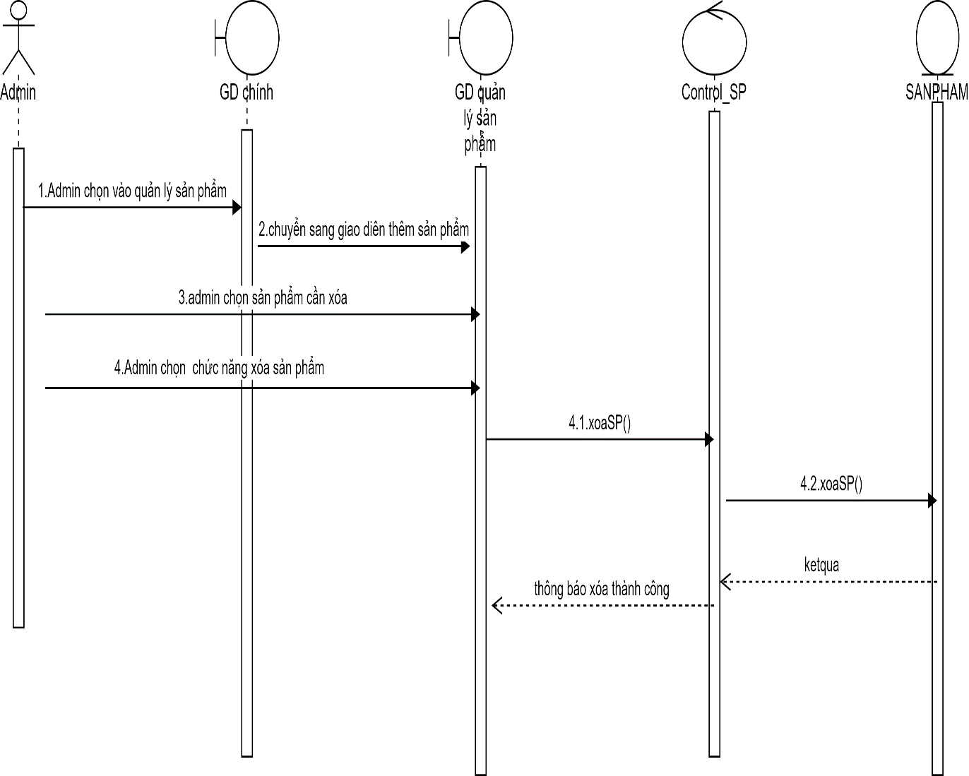

*Hình 14.2*

3.2.15. Usecase cập nhật sản phẩm

|  |  |
| --- | --- |
| * **Tên use case**: **Cập nhật sản phẩm** | |
| * **Mô tả sơ lược**: chức năng cập nhật sản phẩm giúp Quản trị viên cập nhật sản phẩm | |
| * **Actor chính**: Quản trị viên | |
| * **Actor phụ**: Không | |
| * **Tiền điều kiện (Pre-condition):** Quản trị viên phải đăng nhập thành công vào hệ thống | |
| * **Hậu điều kiện (Post-condition):** Sản phẩm sẽ được cập nhật | |
| * **Luồng sự kiện chính (main flow):** | |
| **Actor** | **System** |
| 1. Quản trị viên chọn vào quản lý sản phẩm |  |
|  | 2.Hệ thống hiển thị danh sách sản phẩm đã có |
| 3. Quản trị viên chọn sản phẩm cần cập nhật và chọn cập nhật sản phẩm |  |
|  | 4.hệ thống hiển thị form cập nhật sản phẩm |
| 3.2. Quản trị viên nhập thông tin sản phẩm cần thêm |  |
|  | 6.Hệ thống kiểm tra |
|  | 7.Hệ thống hiển thị cập nhật sản phẩm thành công |
| 8. Quản trị viên xác nhận |  |
| **Luồng sự kiện thay thế (alternate flow):** | |
|  | 6.1 Hệ thống thông báo: “nhập thông tin sai” |
| 6.2 Quản trị viên xác nhận |  |

Activity Cập nhật sản phẩm

*Hình 15.1*

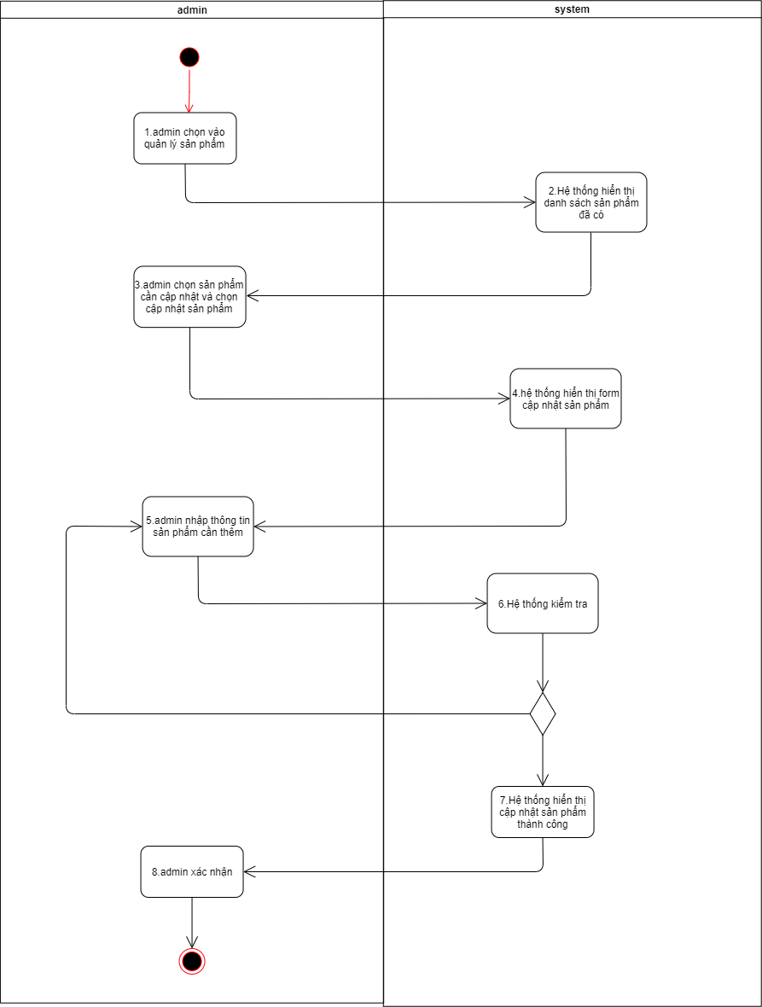

Sequence cập nhật sản phẩm

*Hình 15.2*

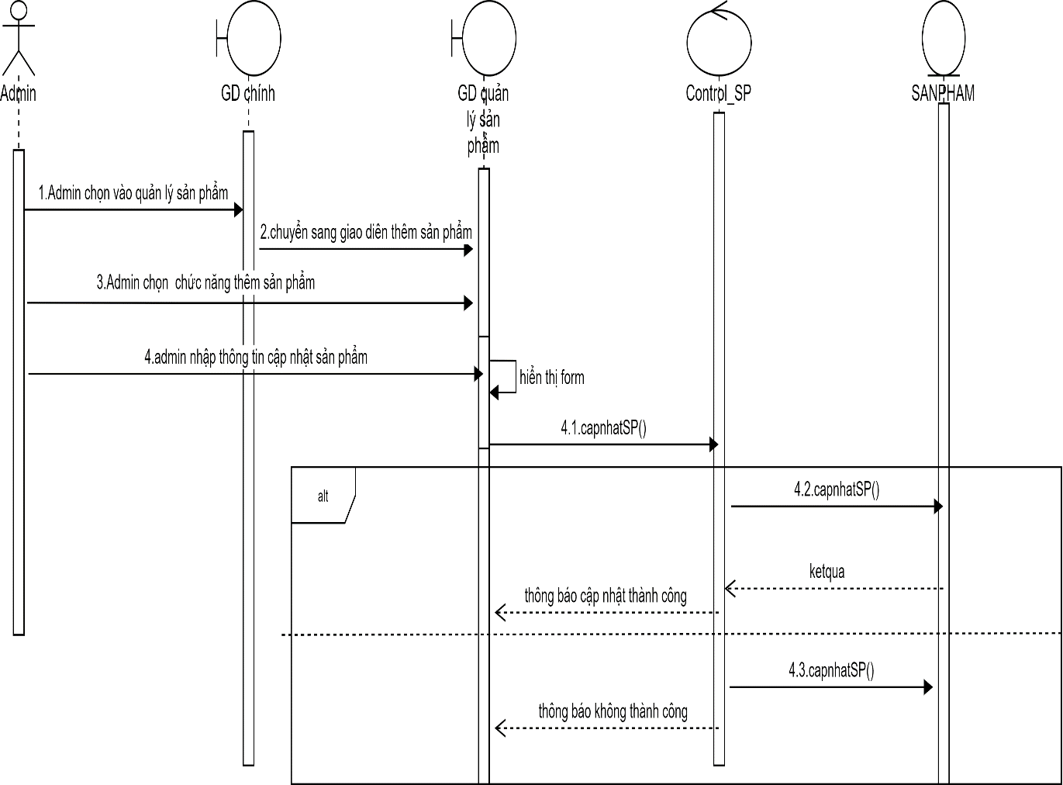

3.2.16. Usecase liên hệ

|  |  |
| --- | --- |
| * **Tên use case**: **Liên hệ** | |
| * **Mô tả sơ lược**: chức năng liên hệ giúp khách hàng liên hệ với nhãn hàng | |
| * **Actor chính**: Khách hàng | |
| * **Actor phụ**: Không | |
| * **Tiền điều kiện (Pre-condition):** Admin phải đăng nhập thành công vào hệ thống | |
| * **Hậu điều kiện (Post-condition):** Không | |
| * **Luồng sự kiện chính (main flow):** | |
| **Actor** | **System** |
| 1.khách hàng truy cập vào website |  |
| 2.Khách hàng chọn liên hệ |  |
|  | 3.hệ thống hiển thị form nhập thông tin liên hệ |
| 4.Khách hàng nhập thông tin |  |
|  | 3.2.Hệ thống kiểm tra |
|  | 6.Hệ thống thông báo thành công |
| 7.Khách hàng xác nhận |  |
| **Luồng sự kiện thay thế (alternate flow):** | |
|  | 3.2.1 Hệ thống thông báo: “nhập thông tin sai” |
| 3.2.2 Khách hàng xác nhận |  |
|  | 3.2.3 Quay lại bước 4 |

Activity Liên hệ

*Hình 16.1*

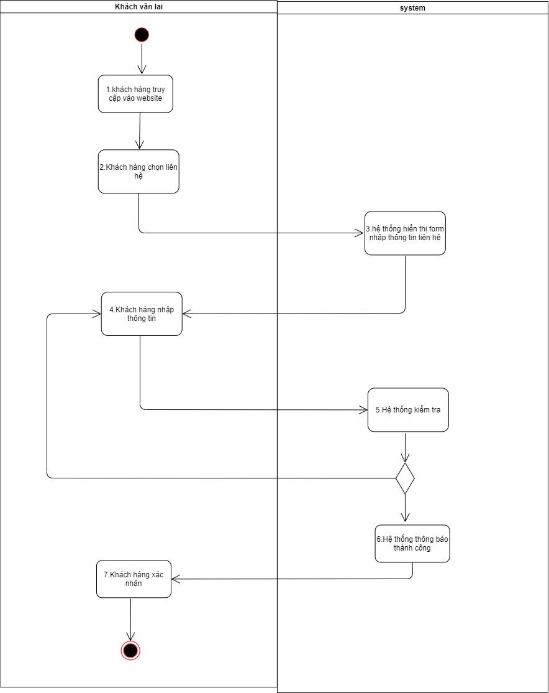

Sequence liên hệ

*Hình 16.2*

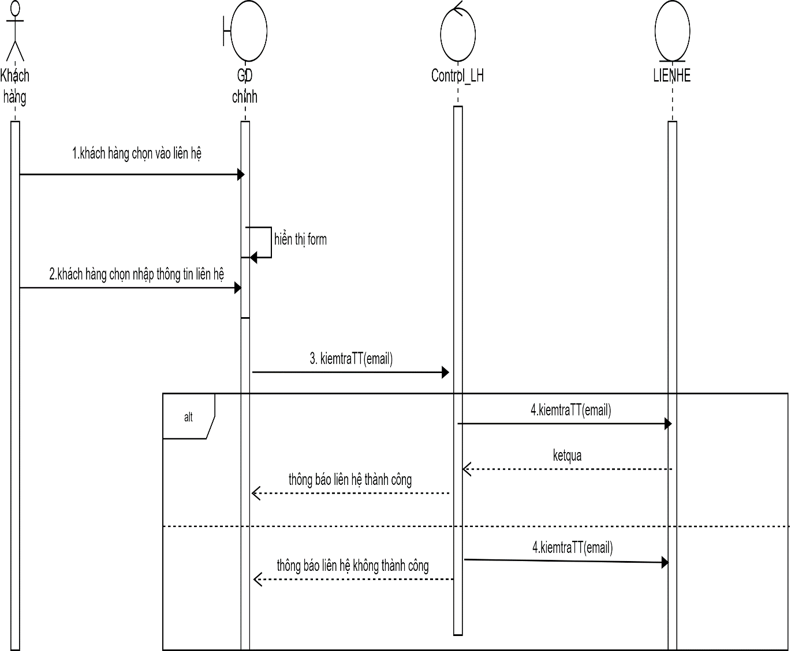

3.2.17. Usecase đăng nhập

|  |  |
| --- | --- |
| * **Tên use case**: **Đăng nhập** | |
| * **Mô tả sơ lược**: Chức năng đăng nhập giúp khách hàng đăng nhập vào hệ thống và có thể tiến hành đặt hàng | |
| * **Actor chính**: Khách hàng | |
| * **Actor phụ**: Không | |
| * **Tiền điều kiện (Pre-condition):** Khách hàng đã có tài khoản | |
| * **Hậu điều kiện (Post-condition):** Sau khi đăng nhập khách hàng có thể tiến hành đặt hàng | |
| * **Luồng sự kiện chính (main flow):** | |
| **Actor** | **System** |
| 1.Khách hàng bấm vào đăng nhập |  |
|  | 2.Hệ thống hiển thị form đăng nhập |
| 3.Khách hàng nhập thông tin đăng nhập |  |
|  | 4.Hệ thống kiểm tra |
|  | 3.2 Hệ thống trở lại màn hình chính |
| **Luồng sự kiện thay thế (alternate flow):** |  |
|  | 4.1 Hệ thống thông báo: “nhập thông tin sai” |
| 4.2 Khách hàng xác nhận |  |
|  | 4.3 Quay lại bước 3 |

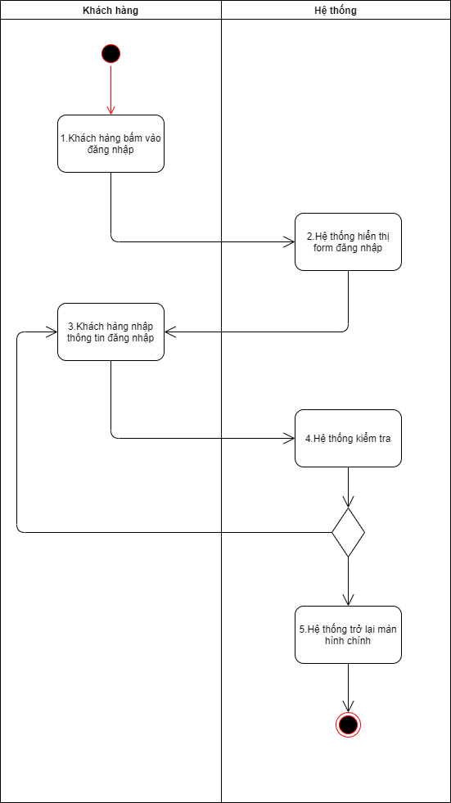Activity đăng nhập (Hình 17.1)

Sequence đăng nhập

*Hình 17.2*

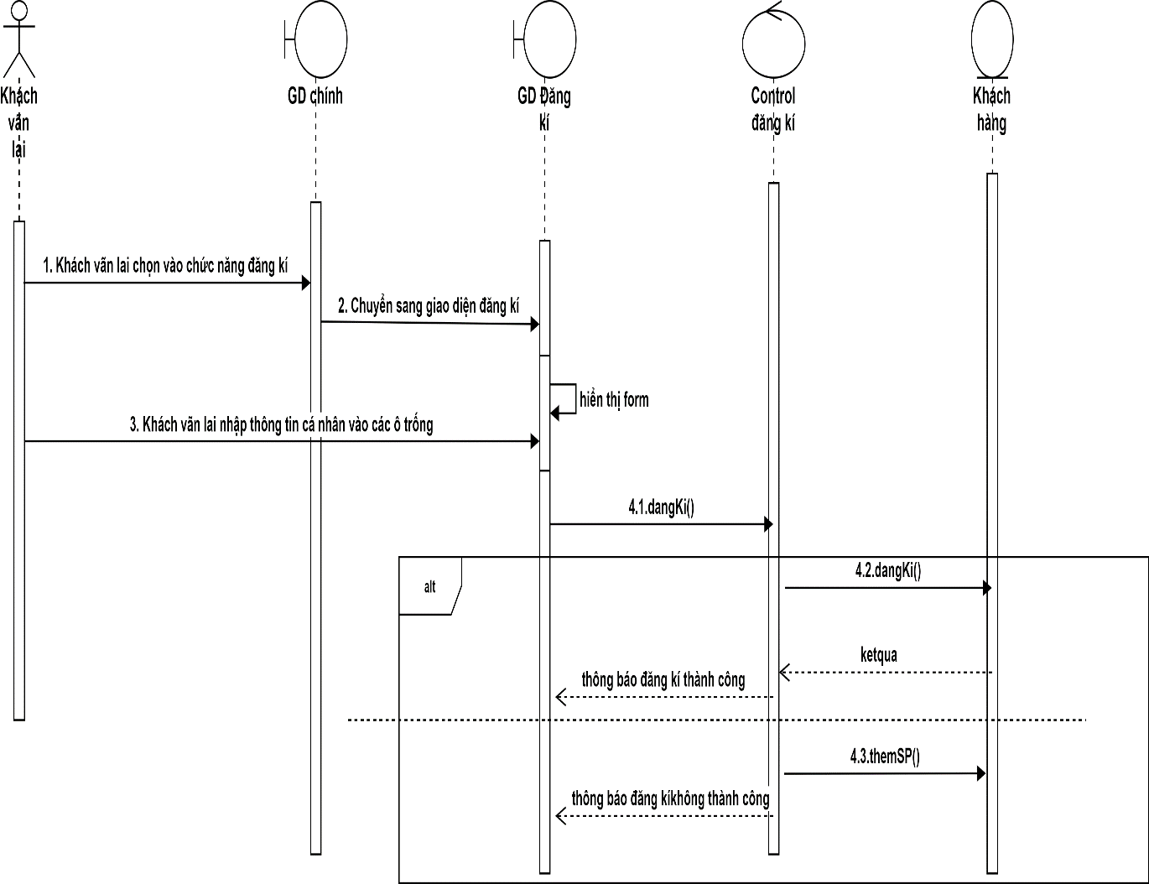

3.2.18. Usecase bình luận

|  |  |  |
| --- | --- | --- |
| Use case: Chức năng bình luận | | |
| Mục đích | Cho phép khách hàng bình luận sản phẩm | |
| Đặc tả | Khách hàng sau khi mua hàng sẽ được phép bình luận đánh giá sản phẩm dưới sản phẩm | |
| Tác nhân chính | Khách hàng | |
| Tác nhân phụ | Không | |
| Tiền điều kiện | Khách hàng phải đăng nhập vào hệ thống của web và bắt buộc phải mua sản phẩm đó để được bình luận | |
| Hậu điều kiện | Thêm mới thành công 1 sản phẩm mới vào danh sách sản phẩm của cửa hàng | |
| Luồng sự kiện chính | Tác nhân | Hệ thống |
|  | 1. Khách hàng chọn vào sản phẩm cần bình luận |  |
|  |  | 2. Hệ thống hiển thị giao diện bình luận |
|  | 3. Khách hàng nhập vào bình luận |  |
|  | 4. Khách hàng đánh giá sao cho sản phẩm |  |
|  | 3.2. Khách hàng nhấn nút bình luận |  |
|  |  | 6.Hệ thống kiểm tra |
|  |  | 7.Hệ thống thông báo bình luận thành công |
| Luồng sự kiện thay thế |  | 6.1 Hệ thống thông báo thông tin bị sai |
|  | 6.2 Nhân viên xác nhận |  |
| 6.3 Quay lại bước 3 |  |

Activiti bình luận

*Hình 18.1*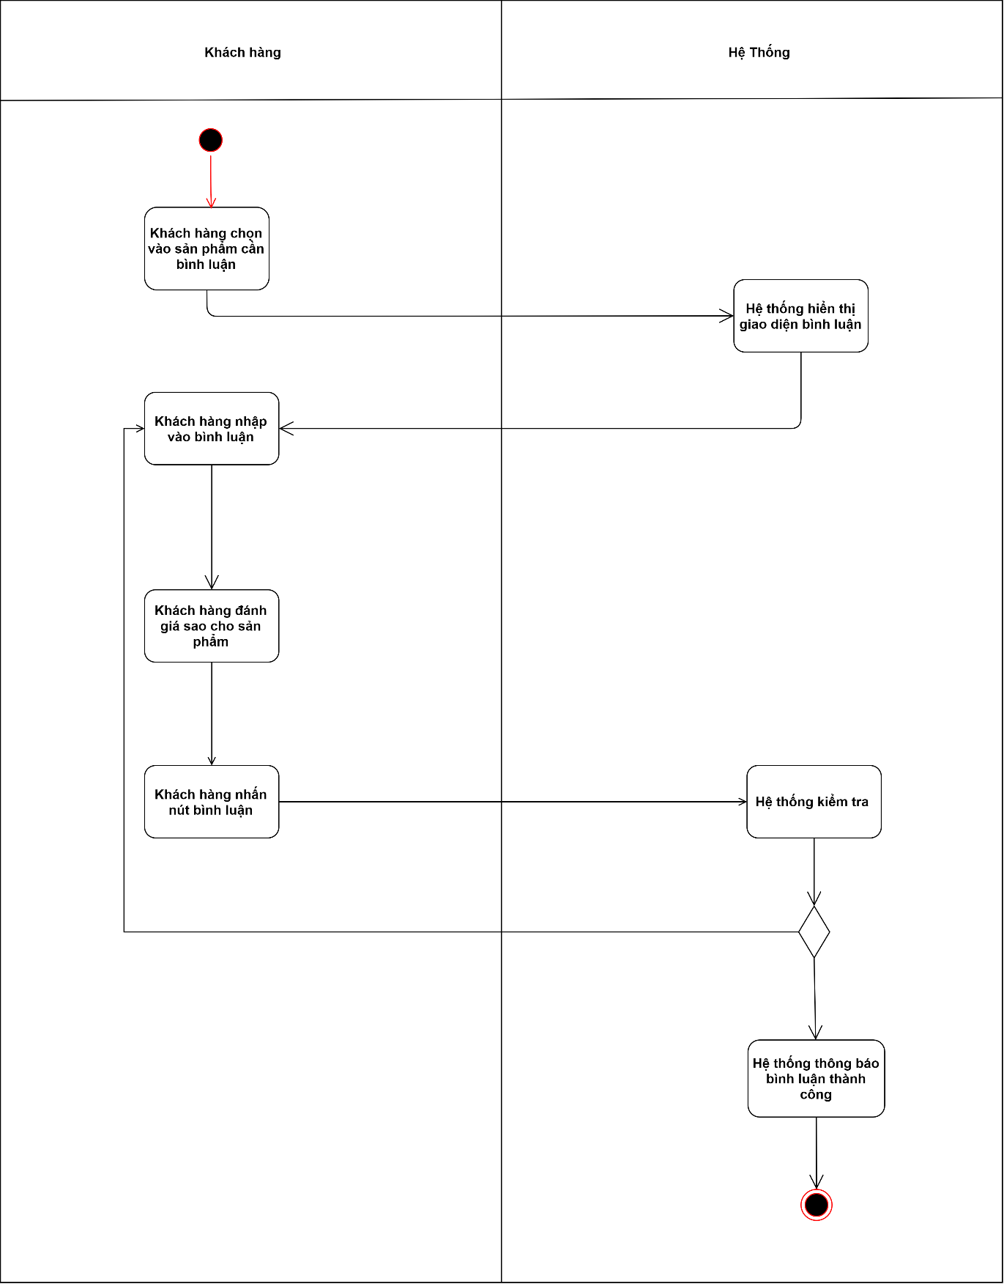

Sequence bình luận

*Hình 18.2*

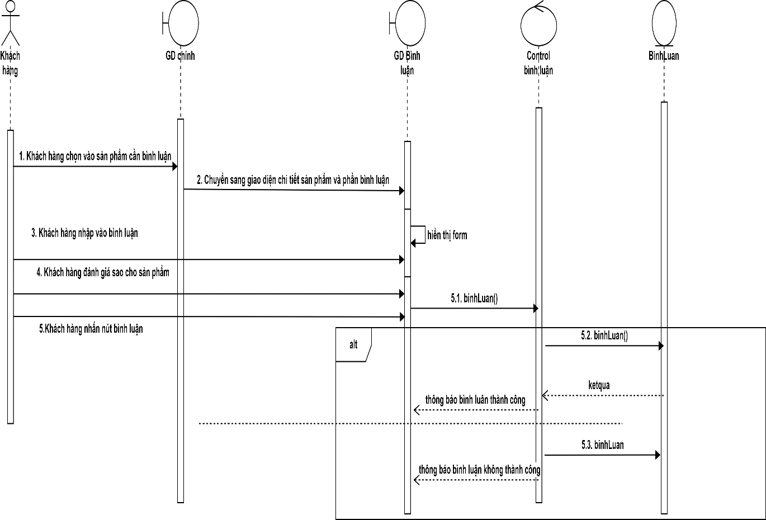

3.2.19. Usecase xóa bình luận

|  |  |  |  |
| --- | --- | --- | --- |
| Use case: Chức năng xóa bình luận | | | |
| Mục đích | | Cho phép khách hàng xóa bình luận của bản thân | |
| Đặc tả | | Khách hàng tìm kiếm bình luận của mình và chọn chức năng xóa | |
| Tác nhân chính | | Khách hàng | |
| Tác nhân phụ | | Không | |
| Tiền điều kiện | | Khách hàng phải đăng nhập vào hệ thống, và bình luận đó là của chính tài khoản mà khách hàng đã đăng nhập | |
| Hậu điều kiện | | Xóa thành công bình luận trong danh sách bình luận của sản phẩm | |
| Luồng sự kiện chính | Tác nhân | | Hệ thống |
| 1.Khách hàng tìm kiếm bình luận cần xóa | |  |
|  | | 2. Hệ thống hiển thị giao nút xóa bình luận |
| 3. Khách hàng chọn chức năng xóa bình luận | |  |
|  | | 4. Hệ thống cảnh báo bình luận sẽ bị xóa |
| 3.2. Khách hàng chọn đồng ý | |  |
|  | | 6. Hệ thống thông báo xóa thành công |
| Luồng sự kiện thay thế | 3.2.1. Khách hàng chọn không đồng ý | |  |
|  | | 6.1. Hệ thống hủy việc xóa bình luận. |

Activity xóa bình luận

*Hình 19.1*

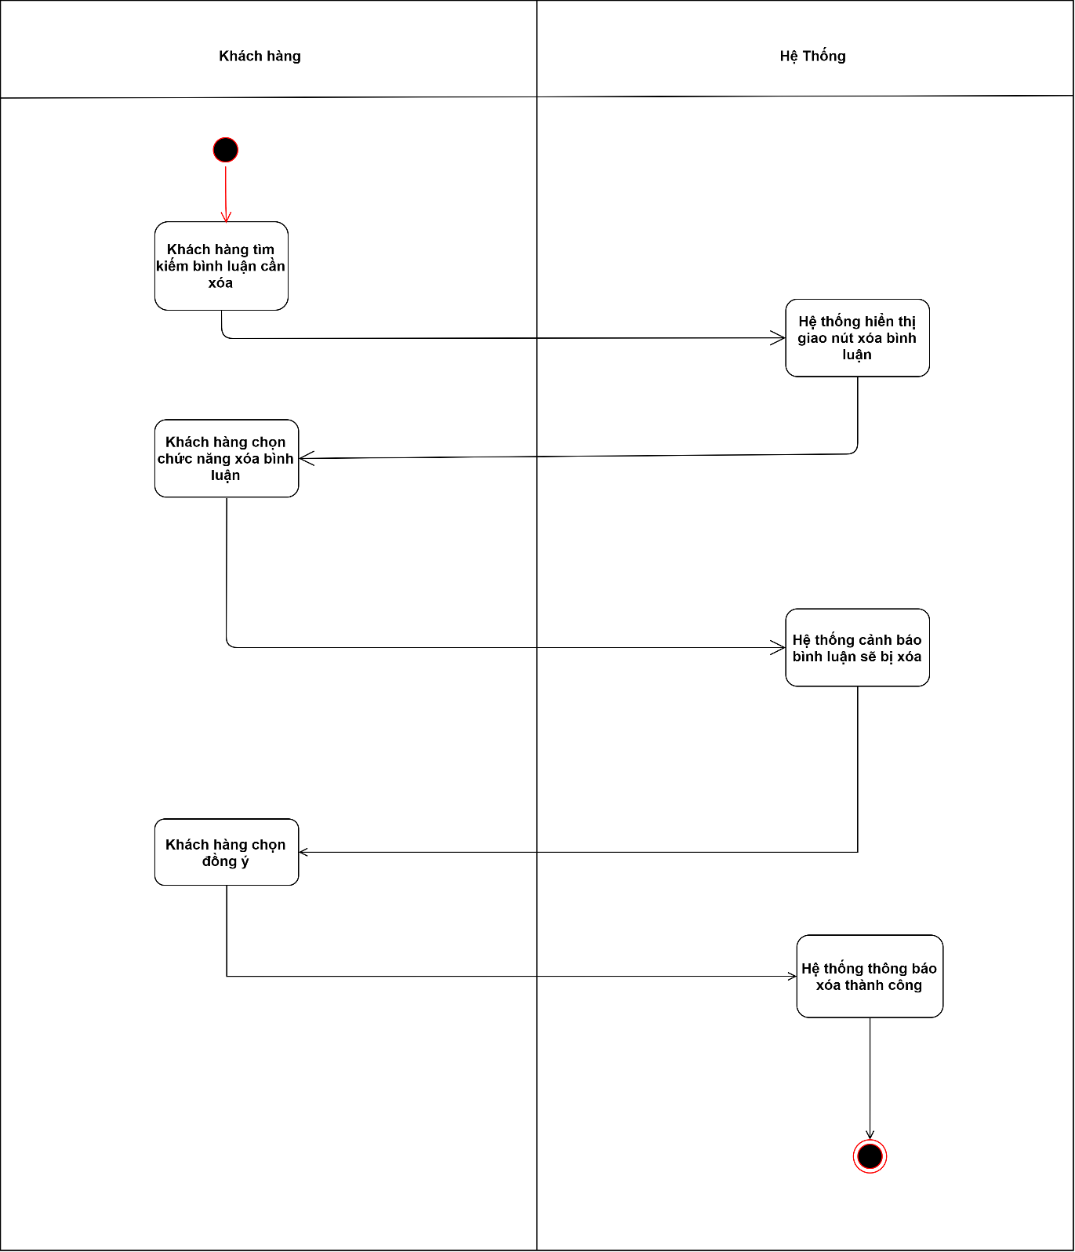

Sequence xóa bình luận

*Hình 19.2*

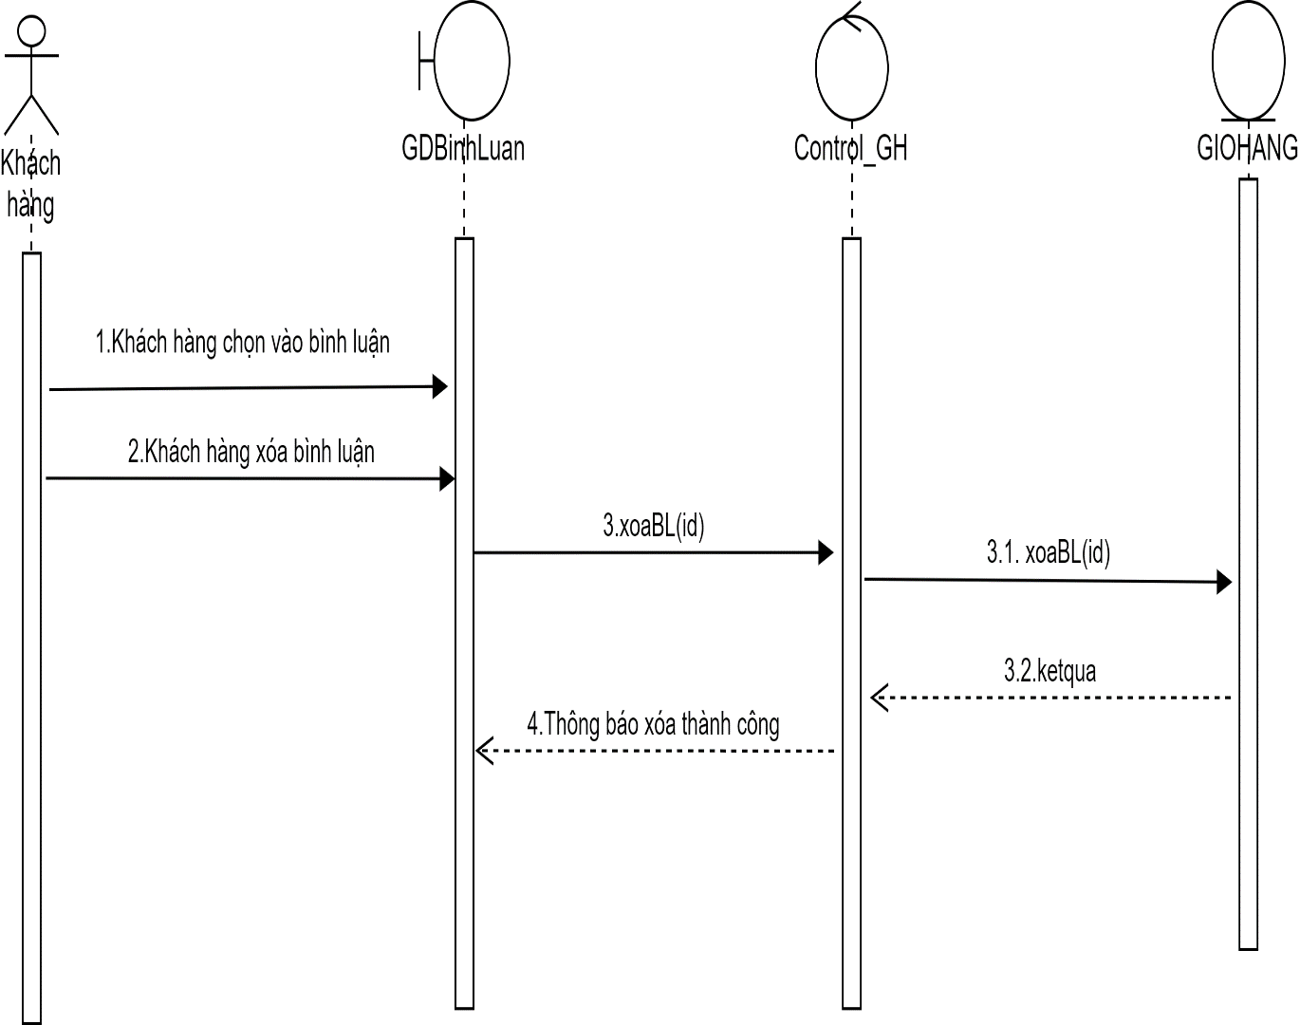

3.2.20. Usecase thêm loại sản phẩm

|  |  |  |
| --- | --- | --- |
| Use case: Chức năng thêm loại sản phẩm | | |
| Mục đích | Cho phép quản trị viên thêm loại sản phẩm | |
| Đặc tả | Quản trị viên chọn chức năng thêm loại sản phẩm | |
| Tác nhân chính | Quản trị viên | |
| Tác nhân phụ | Không | |
| Tiền điều kiện | Quản trị viên phải đăng nhập vào hệ thống của web và phải đăng nhập với quyền quản trị viên | |
| Hậu điều kiện | Thêm mới thành công 1 loại sản phẩm mới vào danh sách loại sản phẩm của cửa hàng | |
| Luồng sự kiện chính | Tác nhân | Hệ thống |
| 1. Quản trị viên chọn vào mục quản lý loại sản phẩm của trang quản lý |  |
|  | 2. Hệ thống hiển thị giao diện quản lý loại sản phẩm |
| 3. Quản trị viên chọn chức năng thêm loại sản phẩm |  |
|  | 4. Hệ thống hiển thị giao diện thêm loại sản phẩm |
| 3.2. Quản trị viên nhập các thông tin của lọai sản phẩm |  |
| 6. Quản trị viên chọn nút thêm loại sản phẩm |  |
|  | 7.Hệ thống kiểm tra |
|  | 8.Hệ thống thông báo thêm loại sản phẩm thành công |
| Luồng sự kiện thay thế |  | 7.1 Hệ thống thông báo thông tin bị sai |
| 7.2 Quản trị viên xác nhận |  |
| 7.3 Quay lại bước 3 |  |

Activity thêm loại sản phẩm

*Hình 20.1*

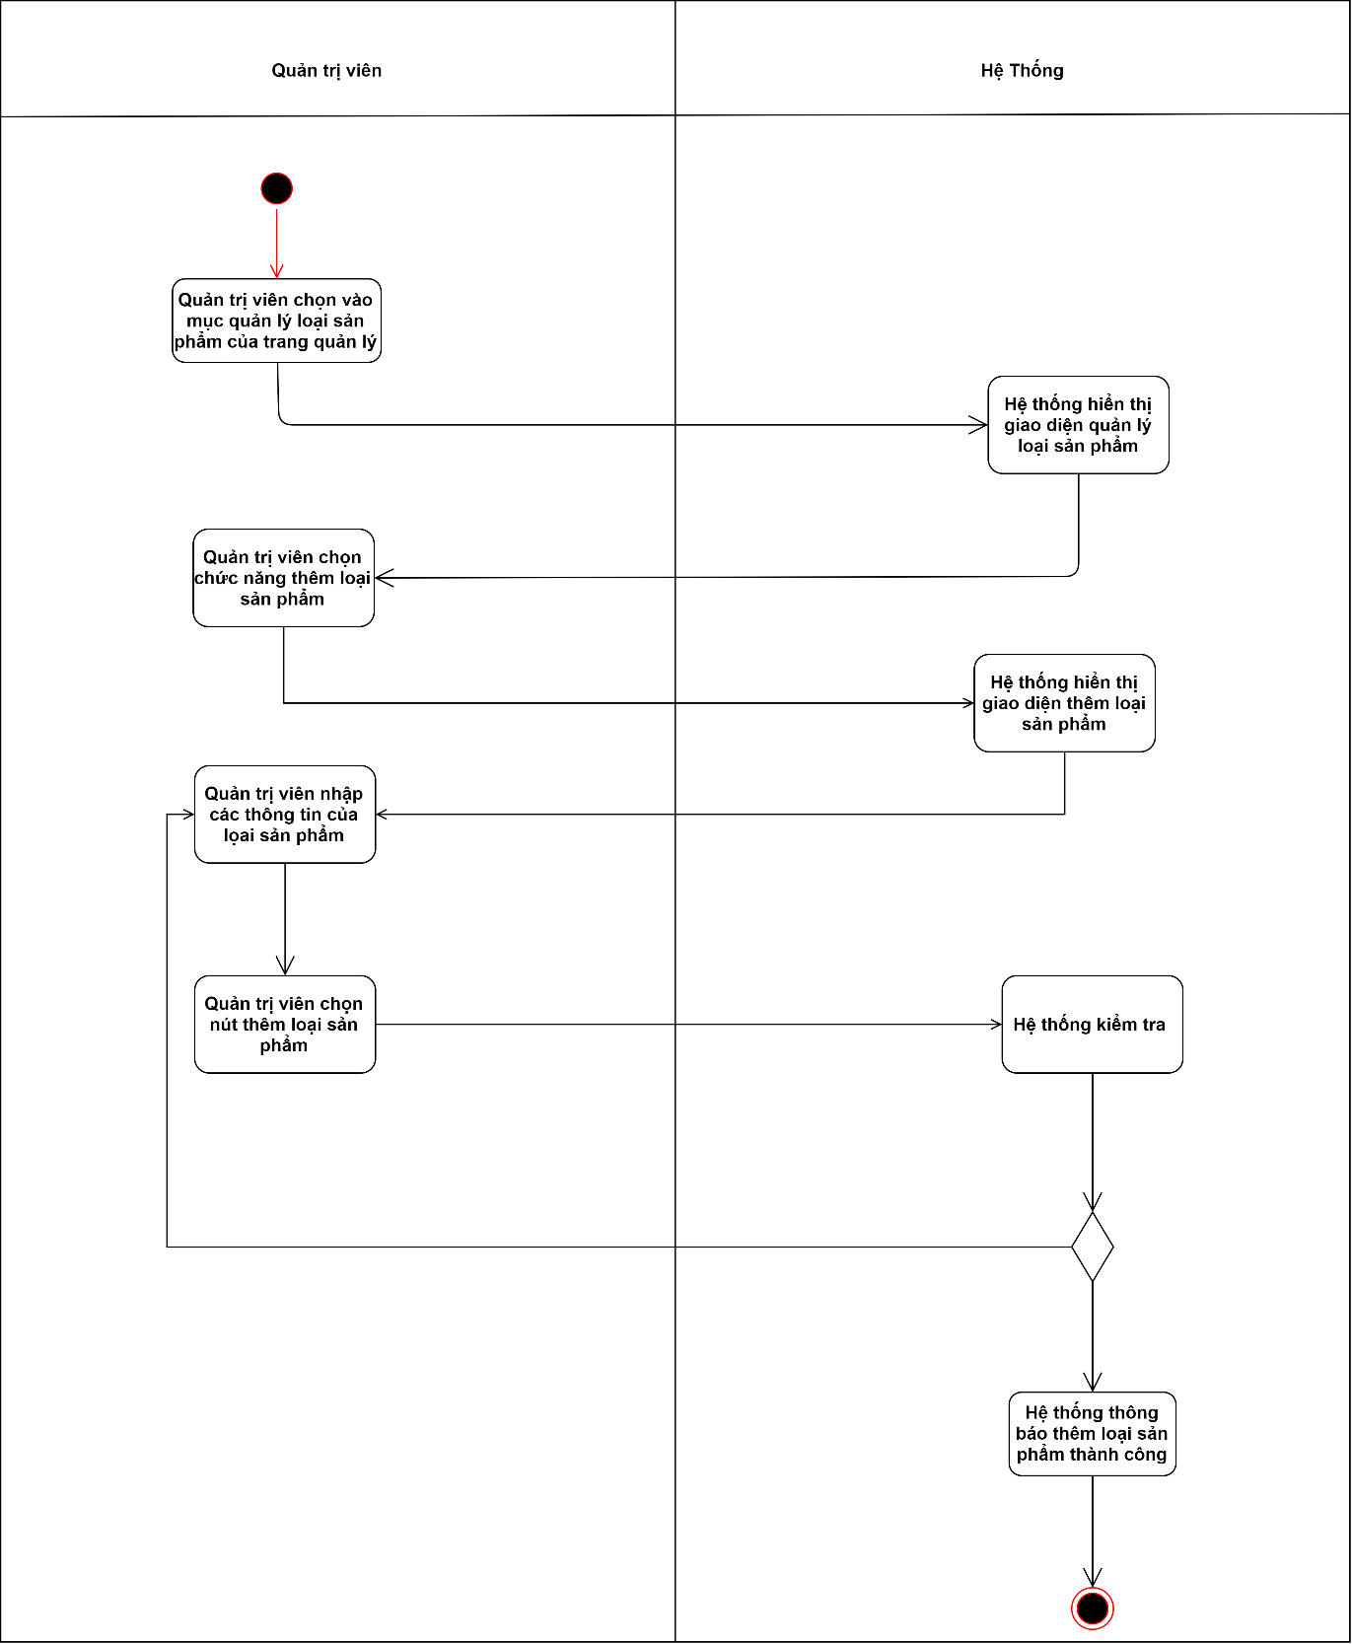

Sequence thêm loại sản phẩm

*Hình 20.2*

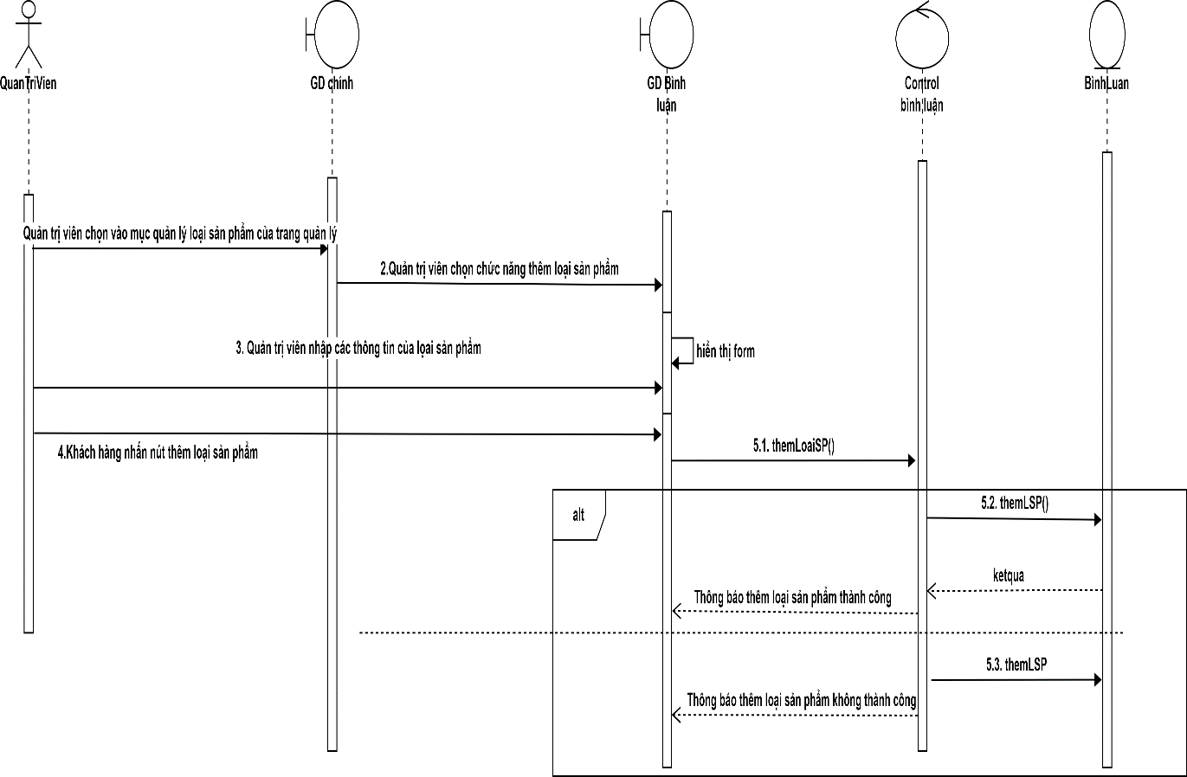

3.2.21. Usecase tìm kiếm loại sản phẩm

|  |  |  |
| --- | --- | --- |
| Use case: Tìm kiếm loại sản phẩm | | |
| Mục đích | Cho phép nhân viên tìm kiếm loại sản phẩm | |
| Đặc tả | Quản trị viên chọn chức năng tìm kiếm loại và có thể tìm kiếm khách hàng theo mã, tên loại sản phẩm | |
| Tác nhân chính | Quản trị viên | |
| Tác nhân phụ | Không | |
| Tiền điều kiện | Quản trị viên phải đăng nhập vào hệ thống của web và phải đăng nhập với quyền quản trị viên | |
| Hậu điều kiện | Thông tin loại sản phẩm được tìm thấy và hiển thị | |
| Luồng sự kiện chính | Tác nhân | Hệ thống |
| 1. Quản trị viên chọn vào mục quản lý loại sản phẩm của trang quản lý |  |
|  | 2. Hệ thống hiển thị giao diện quản lý loại sản phẩm |
| 3. Quản trị viên nhập thông tin tìm kiếm vào thanh tìm kiếm |  |
|  | 4. Hệ thống hiển thị khách hàng cần tim kiếm |
| 3.2. Quản trị viên xác nhận |  |
|  |  |
| Luồng sự kiện thay thế |  | 4.1 Hệ thống hiển thị mã hoặc tên không tìm thấy |
| 3.2.2 Quản trị viên xác nhận |  |
| 3.2.3 Quay lại bước 1 |  |

Activity tìm kiếm loại sản phẩm

*Hình 21.1*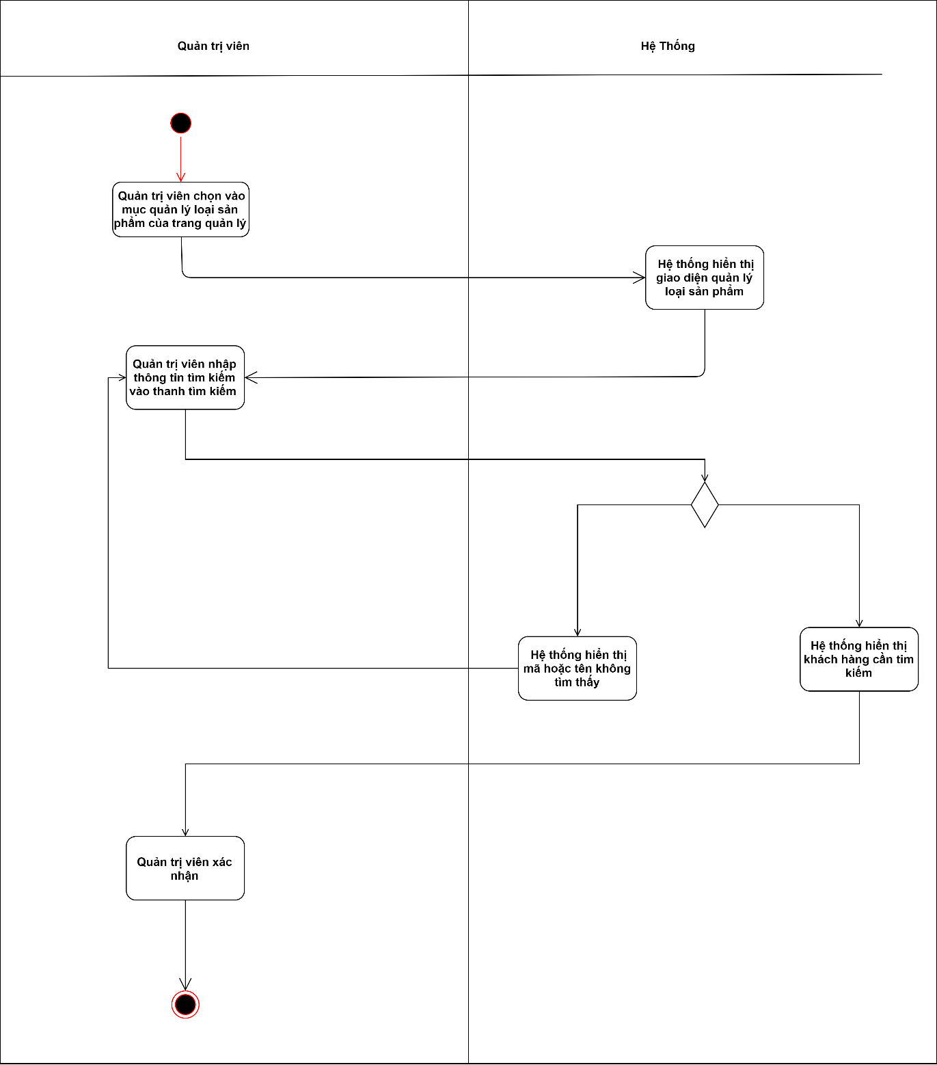

Sequence tìm kiếm loại sản phẩm

*Hình 21.2*

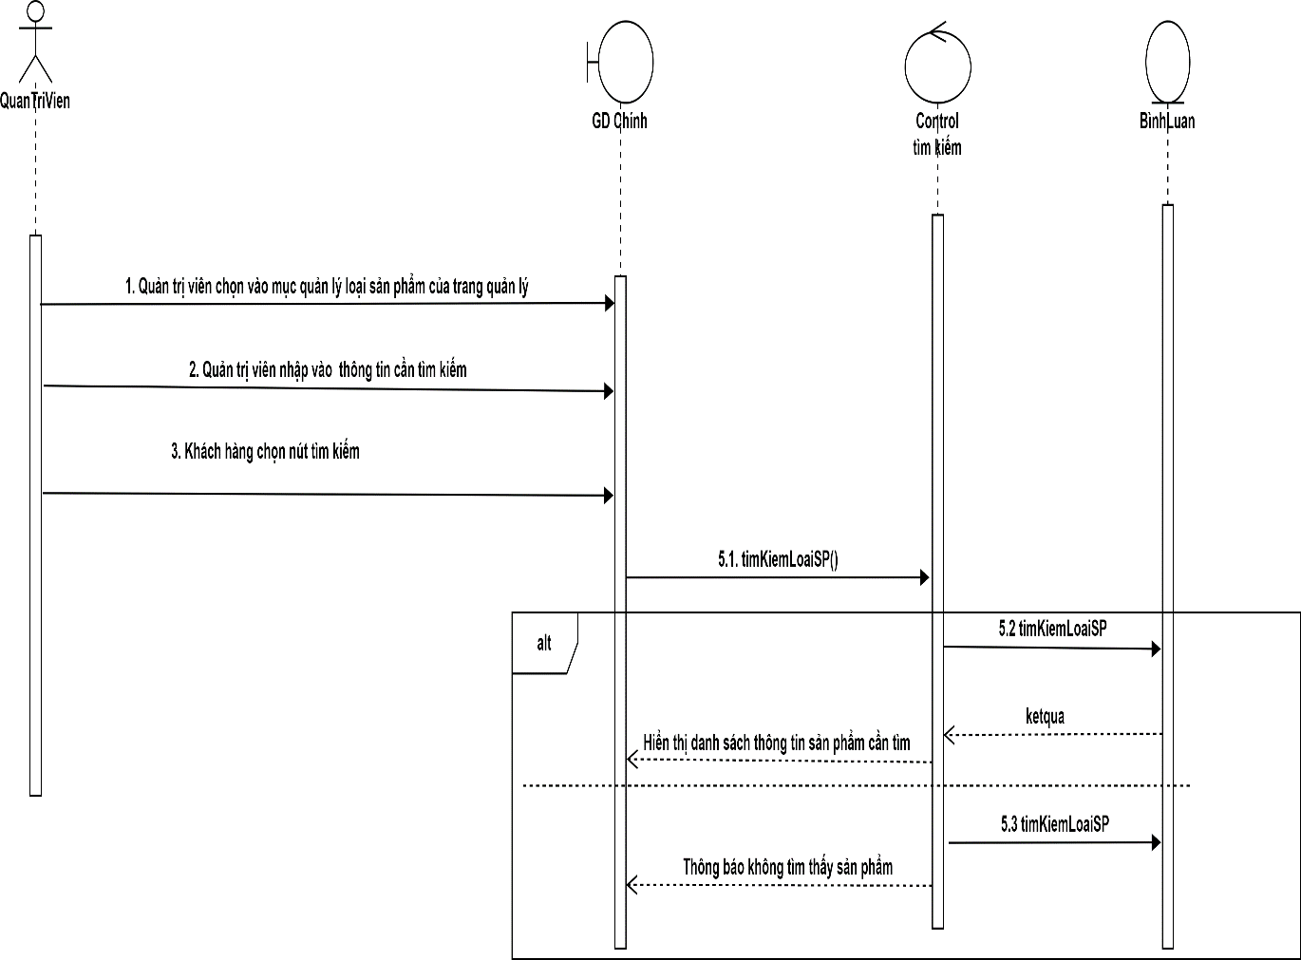

3.2.22. Usecase trả lời bình luận

|  |  |  |
| --- | --- | --- |
| Use case: Chức năng trả lời bình luận | | |
| Mục đích | Cho phép quản trị viên trả lời bình luận sản phẩm | |
| Đặc tả | Quản trị viên chọn chức năng trả lời bình luận sản phẩm | |
| Tác nhân chính | Quản trị viên | |
| Tác nhân phụ | Không | |
| Tiền điều kiện | Quản trị viên phải đăng nhập vào hệ thống của web và phải đăng nhập với quyền quản trị viên | |
| Hậu điều kiện | Trả lời thành công bình luận vào một bình luận đã có | |
| Luồng sự kiện chính | Tác nhân | Hệ thống |
| 1. Quản trị viên chọn vào mục quản lý bình luận của trang quản lý |  |
|  | 2. Hệ thống hiển thị giao diện quản lý bình luận |
| 3. Quản trị viên chọn chức năng trả lời bình luận |  |
|  | 4. Hệ thống hiển thị giao diện trả lời bình luận |
| 3.2. Quản trị viên nội dung cần trả lời |  |
| 6. Quản trị viên chọn nút trả lời bình luận |  |
|  | 7. Hệ thống kiểm tra |
|  | 8. Hệ thống thông báo trả lời bình luận thành công |
| Luồng sự kiện thay thế |  | 7.1 Hệ thống thông báo thông tin trả lời bị sai |
| 7.2 Quản trị viên xác nhận |  |
| 7.3 Quay lại bước 3 |  |

Activity trả lời bình luận

*Hình 22.1*

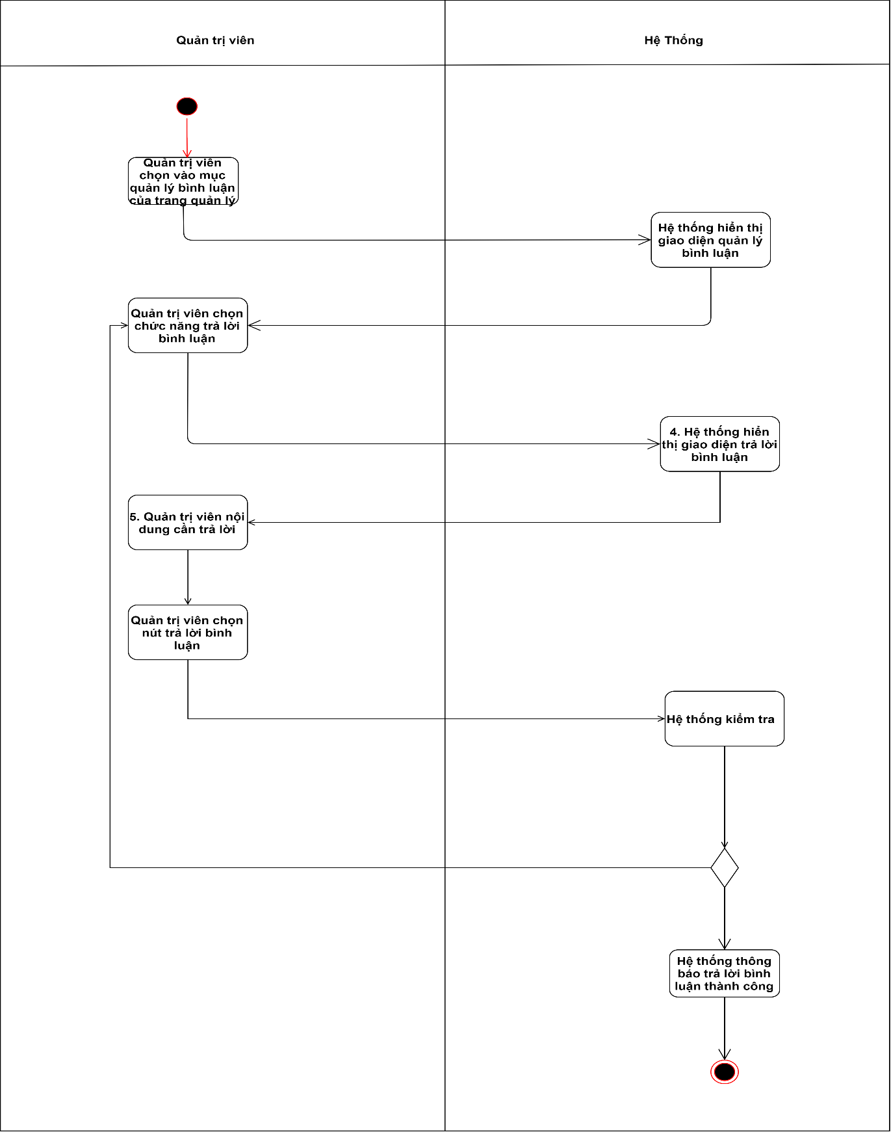

Sequence trả lời bình luận

*Hình 22.2*

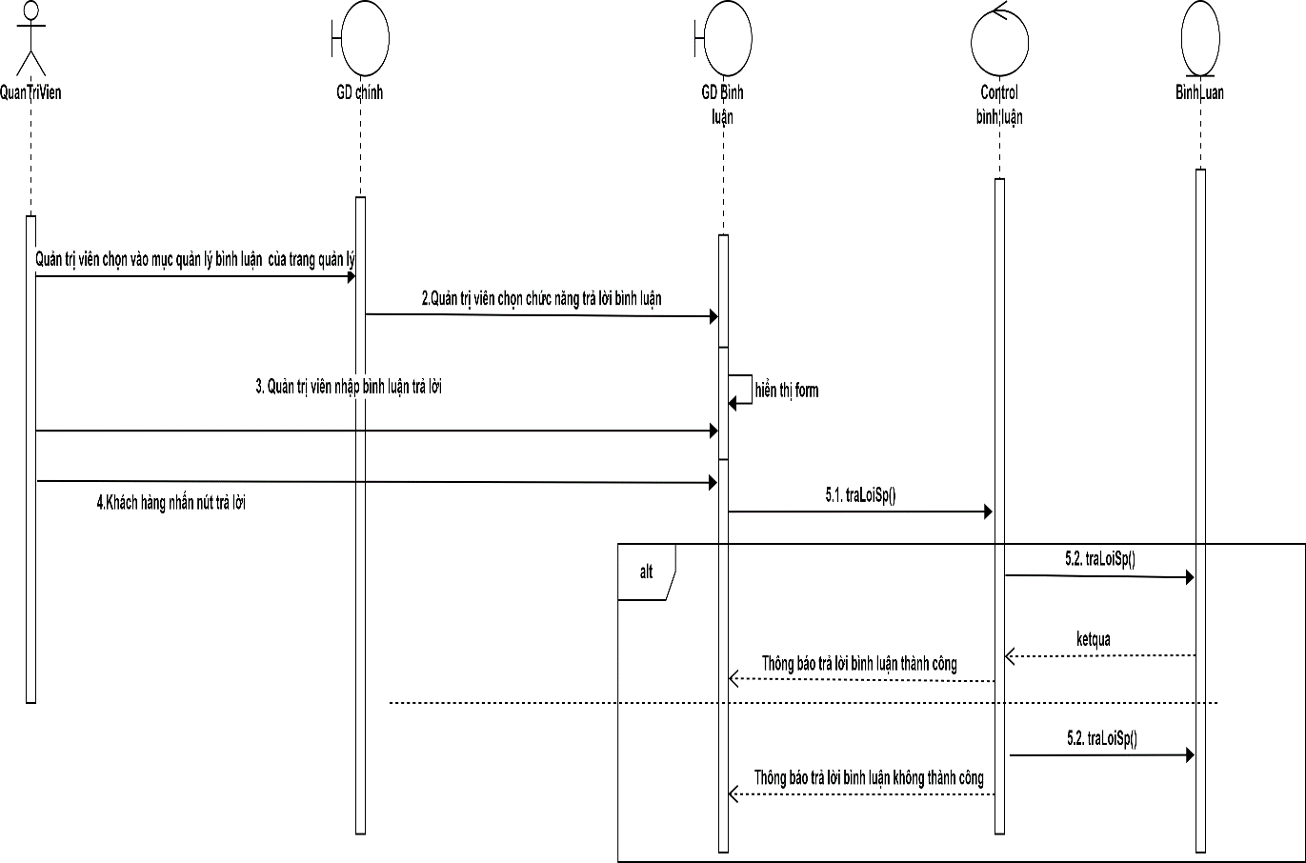

3.2.22. Usecase xóa bình luận

|  |  |  |
| --- | --- | --- |
| Use case: Chức năng xóa bình luận | | |
| Mục đích | Cho phép quản trị viên xóa bình luận sản phẩm | |
| Đặc tả | Quản trị viên chọn chức năng xóa bình luận sản phẩm | |
| Tác nhân chính | Quản trị viên | |
| Tác nhân phụ | Không | |
| Tiền điều kiện | Quản trị viên phải đăng nhập vào hệ thống của web và phải đăng nhập với quyền quản trị viên | |
| Hậu điều kiện | Trả lời thành công bình luận vào một bình luận đã có | |
| Luồng sự kiện chính | Tác nhân | Hệ thống |
| 1. Quản trị viên chọn vào mục quản lý bình luận của trang quản lý |  |
|  | 2. Hệ thống hiển thị giao diện quản lý bình luận |
| 3. Quản trị viên chọn chức xóa bình luận |  |
|  | 4. Hệ thống hiển thị cảnh báo xóa bình luận |
| 3.2. Quản trị viên chọn nút xóa bình luận |  |
|  | 6. Hệ thống thực hiện xóa bình luận |
|  | 7. Hệ thống thông báo xóa bình luận thành công |
| Luồng sự kiện thay thế | 3.2.1 Quản trị viên chọn nút hủy |  |
|  | 3.2.2 Hệ thống hủy việc xóa bình luận |

Activity xóa bình luận

*Hình 23.1*

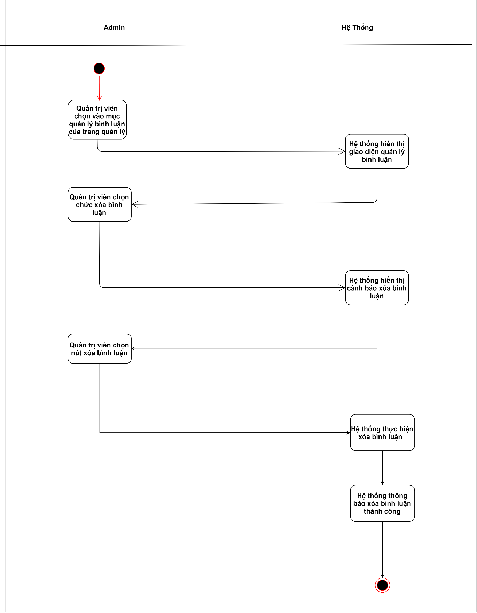

Sequence xóa bình luận

*Hình 23.2*

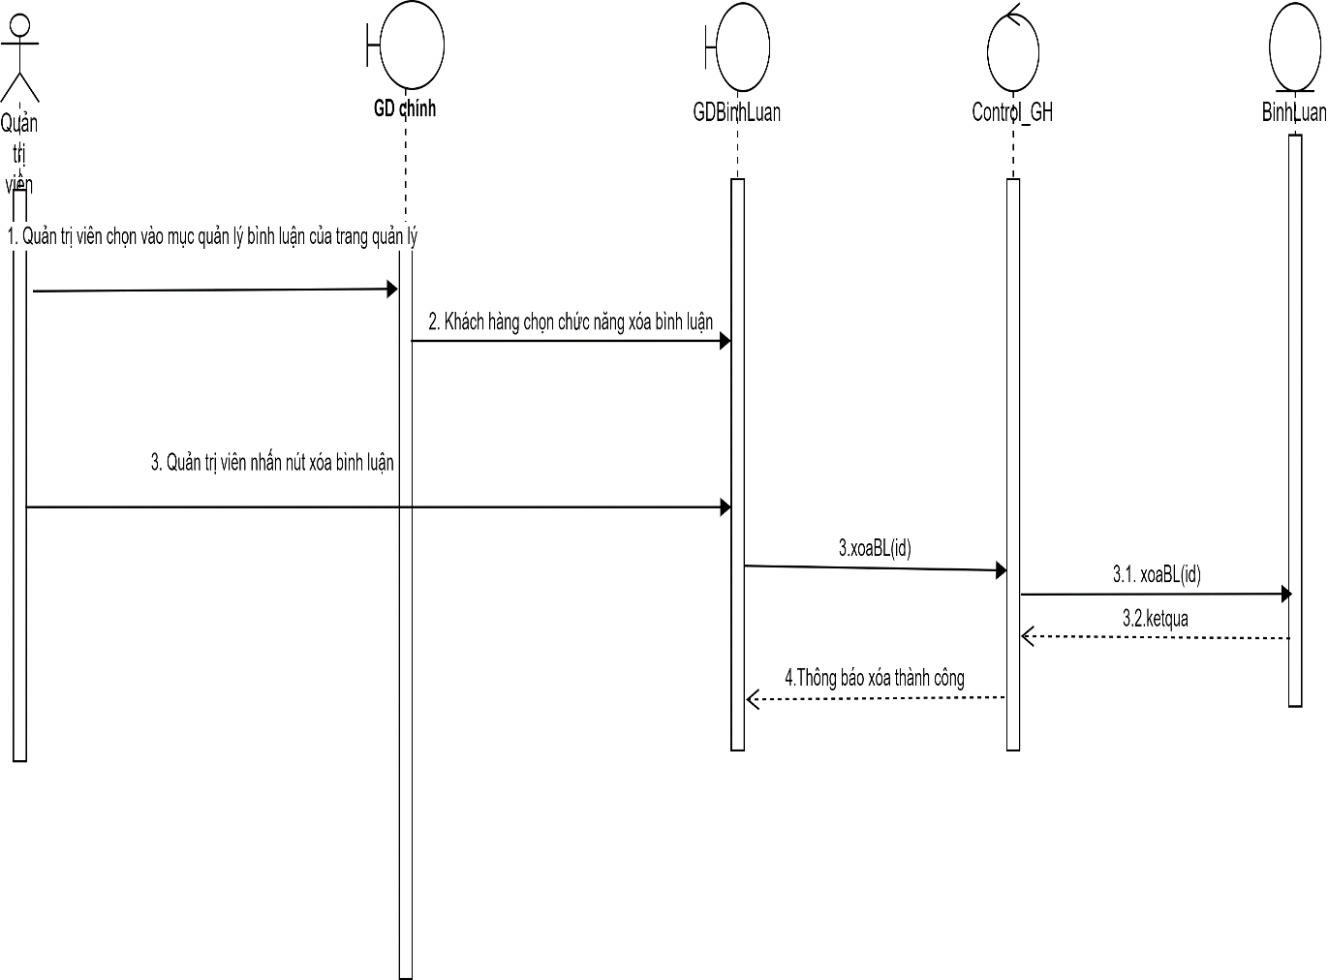

3.2.22. Usecase thống kê

|  |  |  |
| --- | --- | --- |
| Use case: Thống kê doanh thu | | |
| Mục đích | Cho phép quản trị viên thống kê doanh thu theo ngày, tháng, năm | |
| Đặc tả | Quản trị viên chọn chức năng thống kê doanh thu và có thể xem được doanh thu của cửa hàng theo ngày, tháng, năm | |
| Tác nhân chính | Quản trị viên | |
| Tác nhân phụ | Không | |
| Tiền điều kiện | Quản trị viên phải đăng nhập vào hệ thống của web và phải đăng nhập với quyền quản trị viên | |
| Hậu điều kiện | Thông tin doanh thu được hiển thị theo yêu cầu | |
| Luồng sự kiện chính | Tác nhân | Hệ thống |
| 1.Quản trị viên chọn vào chức năng quản lý thống kê |  |
|  | 2.Hệ thống hiển thị giao diện thống kê |
| 3.Nhân viên chọn vào chức năng thống kê theo doanh thu |  |
|  | 4.Hệ thống hiển thị giao diện thống kê doanh thu |
| 3.2.Nhân viên chọn thống kê doanh thu theo ngày, tháng, năm |  |
|  | 6.Hệ thống kiểm tra thời gian thống kê |
|  | 7.Hệ thống hiển thị thông tin thống kê doanh thu theo yêu cầu của nhân viên |
| Luồng sự kiện thay thế |  | 6.1 Hệ thống hiển thị thời gian thống kê không hợp lệ |
| 6.2 Nhân viên xác nhận |  |
| 6.3 Quay lại bước 3 |  |
|  |  |

Sequence thống kê

*Hình 24.1*

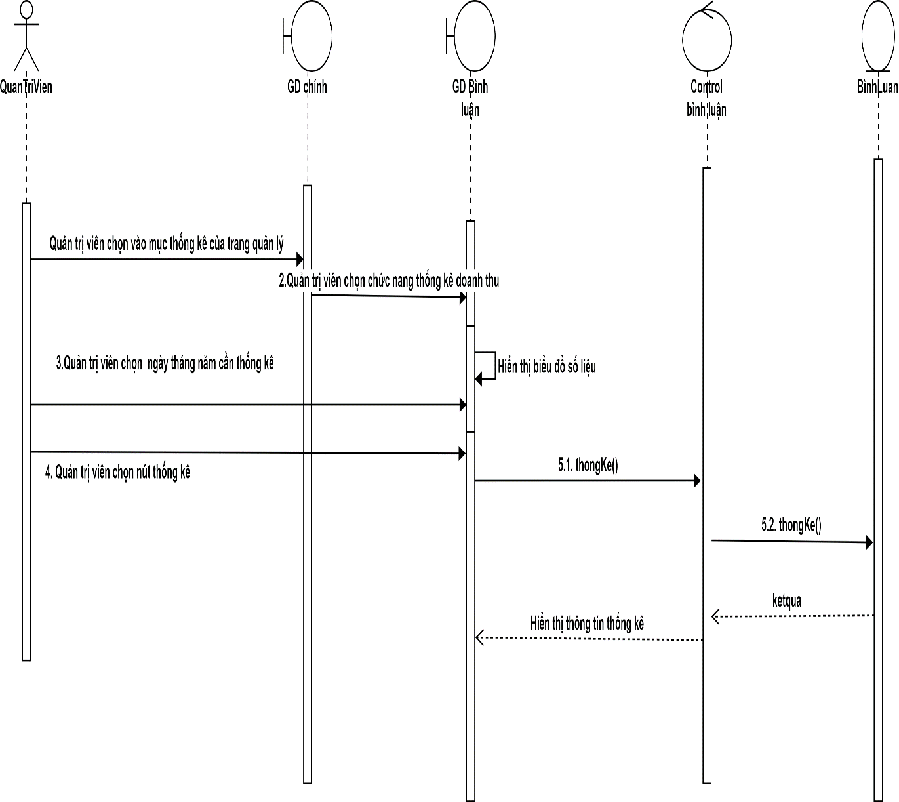

## 3.3. Class diagram

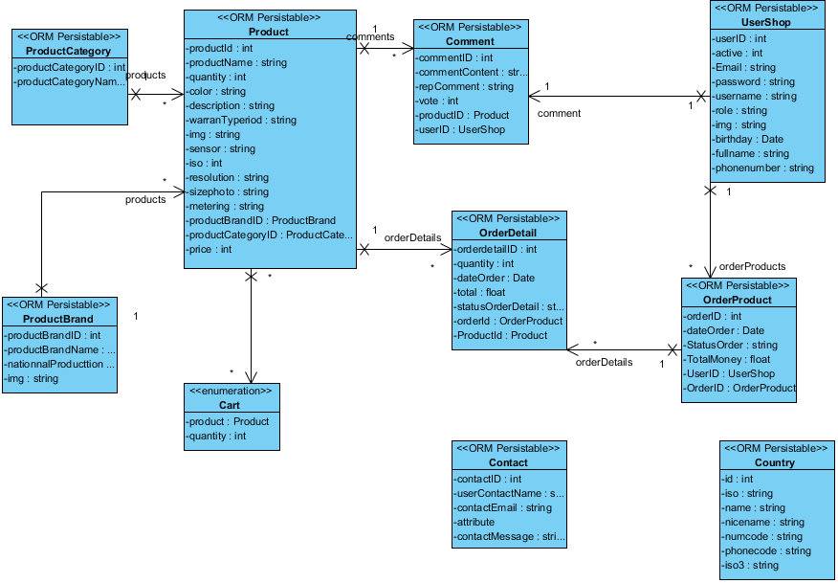

*Hình 25*

## 3.4. ERD

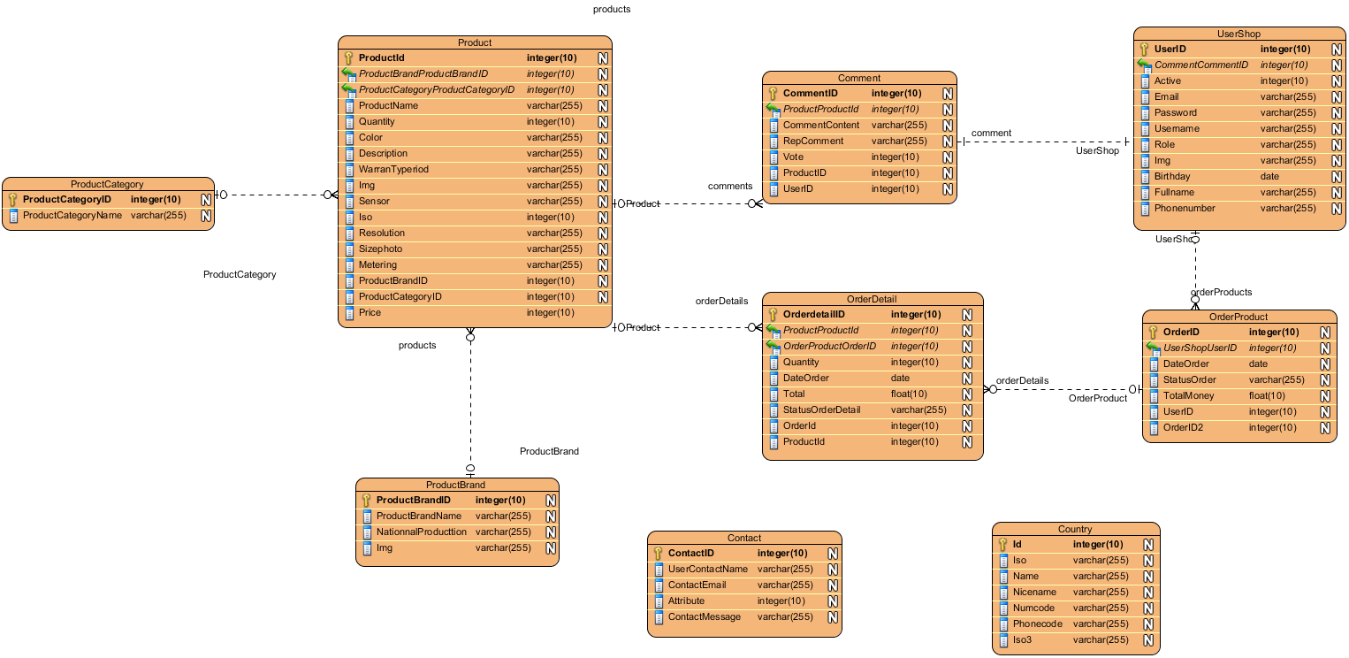

*Hình 26*

3.5. Database Diagram

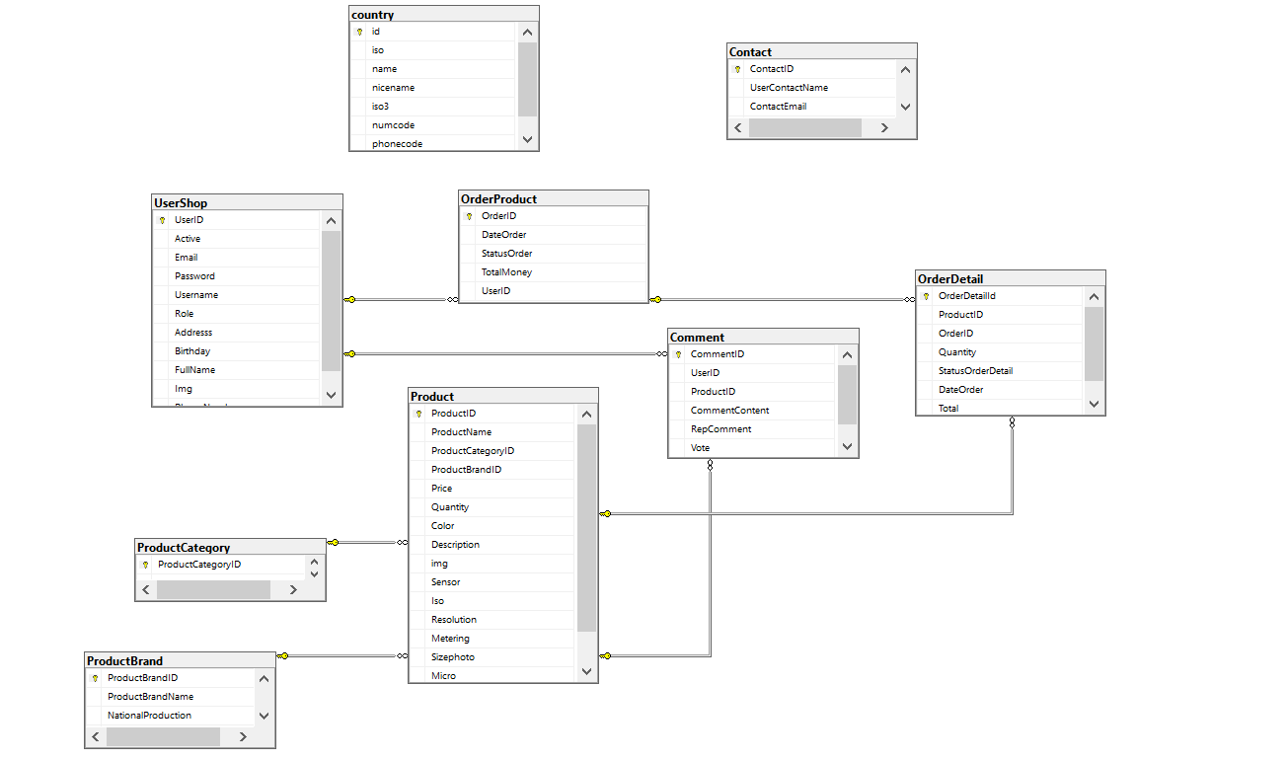

*Hình 27*

# **CHƯƠNG 4 THIẾT KẾ VÀ HIỆN THỰC**

* 1. Đặt hàng
* Chức năng được tạo ra nhằm mục đích giúp khách hàng đặt những mặt hàng mà khách hàng muốn mua.
* Để thực hiện chức năng này khách hàng thực hiện các bước sau:
* Bước 1: Truy cập đến trang web **K2HcamShop** *(*[*http://localhost:8080/web-camera-shop-springmvc-project/*](http://localhost:8080/web-camera-shop-springmvc-project/)*)*
* Bước 2: Chọn nút “**THÊM VÀO GIỎ HÀNG**” tại sản phẩm muốn mua *(hình H1.1.1)* hoặc thực hiện bước 3. Khi thêm giỏ hàng thành công biểu tượng giỏ hàng sẽ cập nhật lại số lượng, bạn có thể di chuyển chuột đến biểu tượng này để xem thông tin chi tiết giỏ hàng *(hình H1.1.2).*

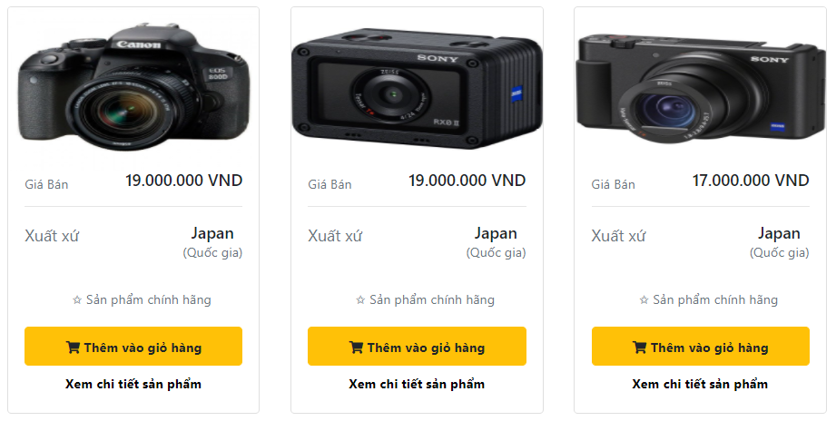

**Hình H1*.*1.1**

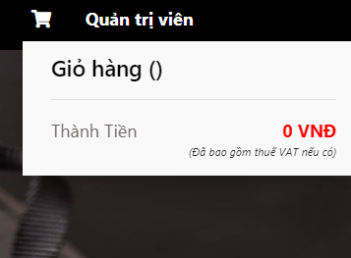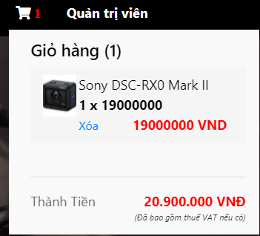

**Hình H1*.*1.2**

* Bước 3: Nhấp chuột vào “**Xem chi tiết sản phẩm**” và chọn nút “**Thêm vào giỏ hàng**” *(hình H1.1.3)*.

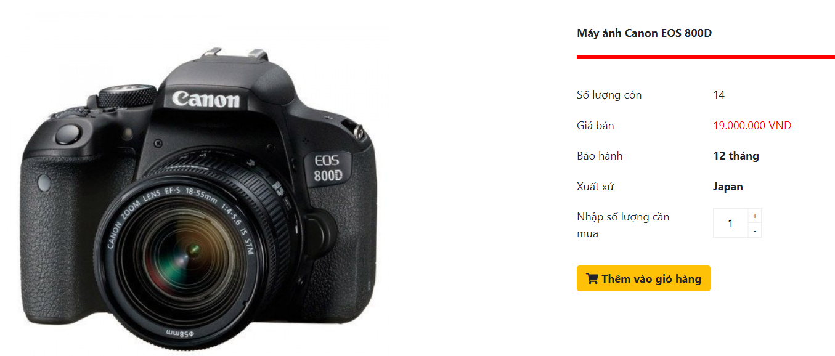

**Hình H1.1.3**

* Bước 4: Nhấp chuột vào biểu tượng giỏ hàng tại thanh tiêu đề, bạn sẽ được chuyển đến trang thông tin giỏ hàng *(hình H1.1.4)*. Tại đây bạn có thể **tăng** *(1)* hoặc **giảm** *(2)* số lượng sản phẩm, **xóa** *(3)*, hoặc chuyển đến trang chủ đê tiếp tục chọn sản phẩm tại nút “**Tiếp tục mua sắm**” *(4)*.

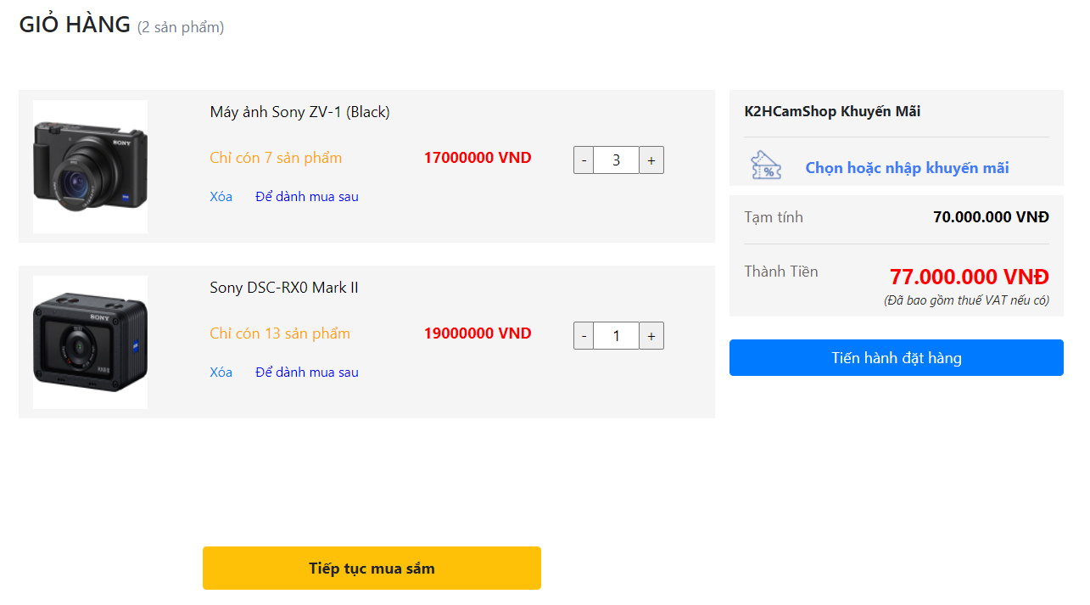

**1**

**2**

**3**

**4**

**Hình H1.1.4**

* Bước 5: Nhấp chuột vào nút “**Tiến hàng đặt hàng**” *(hình H1.1.5).* Bạn sẽ được chuyển đến trang đặt hàng. Tại đây bạn kiểm tra lại thông tin đơn hàng và thông tin cá nhân, bạn có thể cập nhật lại thông tin cá nhân tại nút sửa *(1).* Sau đó chọn nút “**ĐẶT MUA**”.

**Hình H1.1.5**

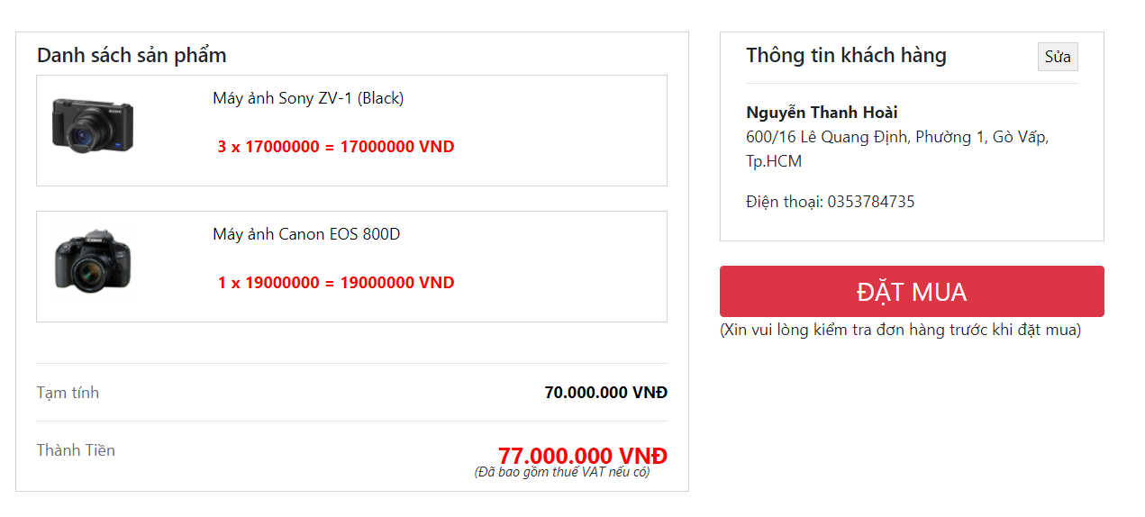

**1**

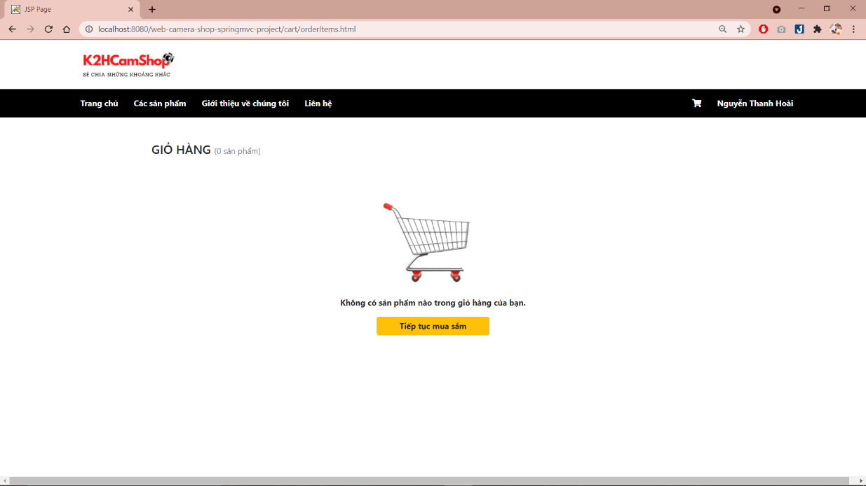Nếu bạn chưa đăng nhập thì trang web sẽ yêu cầu bạn đăng nhập. Khi đặt hàng thành công trang web sẽ trả về trang giỏ hàng rỗng *(hình H1.1.6)*

**Hình H1.1.6**

* 1. Quản lý đơn hàng
* Chức năng được tạo ra nhằm mục đích giúp khách hàng quản lý các đơn hàng của mình. Bạn có thể xem các đơn hàng cũng như hủy đơn hàng.
* Để sử dụng chức năng này bạn lần lượt thực hiện các bước sau đây:
* Bước 1: Di chuyển chuột đến tài khoản cá nhân trên thanh tiêu đề và chọn “**Đơn hàng của tôi**” *(hình H1.2.1)*.

**Hình H1.2.1**

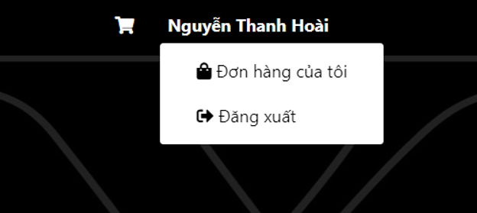

* Bước 2: Tại trang quản lý đơn hàng bạn có thể xem chi tiết toàn bộ các đơn hàng của mình. Tại cuối mỗi dòng đơn hàng bạn nhấp chuột vào biểu tượng thùng rác để hủy đơn hàng *(hình H1.2.2)*.

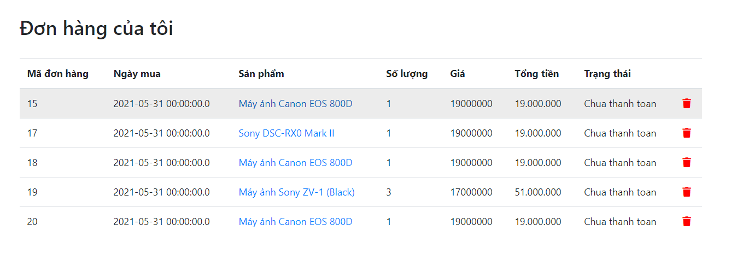

**Hình H1.2.2**

* Bước 3: Chọn nút xóa để xác nhận hủy đơn hàng *(hình H1.2.3).*

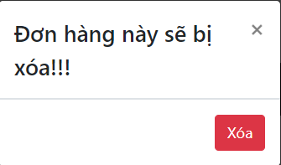

**Hình H1.2.3**

* 1. Liên hệ hỗ trợ
* Chức năng được tạo ra nhằm mục đích hỗ trợ khách hàng, giúp khách hàng gửi những câu hỏi đến cửa hàng.
* Để sử dụng chức năng này khách hàng thực hiện các bước sau:
* 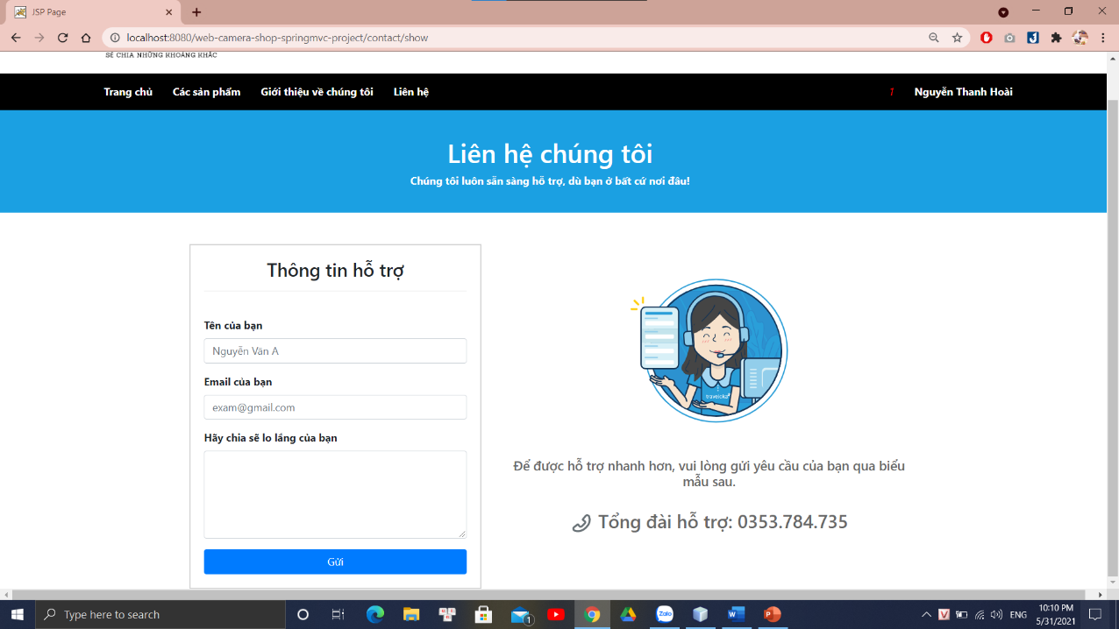Bước 1: Nhấp chuột vào “**Liên Hệ**” trên thanh tiêu đề trang web. Bạn sẽ được chuyển đến trang web liên hệ hỗ trợ *(hình H1.3.1)*.

**Hình H1.3.1**

* Bước 2: Nhập thông tin tại biểu mẫu thông tin hỗ trợ và nhấn nút “**Gửi**” *(hình H1.3.2)*. Khi bạn nhìn thấy thông báo thành công là bạn đã gửi thành công.

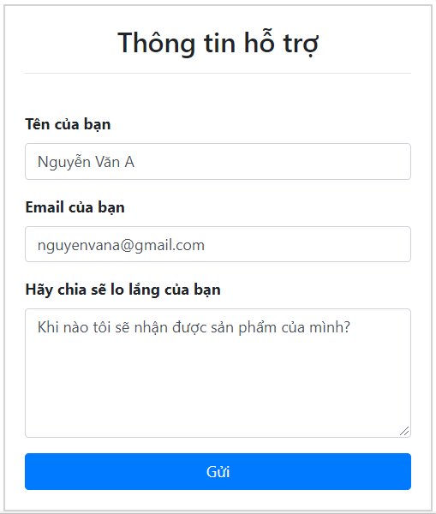

Hình 1.3.2

* 1. Quản lý đơn hàng
* Chức năng được tạo ra nhằm mục đích giúp quản trị viên quản lý các đơn hàng từ khách hàng. Để sử dụng chức năng này trước tiên bạn cần phải đăng nhập với quyền admin.
* Để sử dụng chức năng này bạn thực hiện theo các bước sau đây:
* Bước 1: Di chuyển chuột đến vùng thông tin tài khoản trên thanh tiêu đề và chọn tùy chọn “**Đến trang quản lý**” *(hình H2.1.1)*.

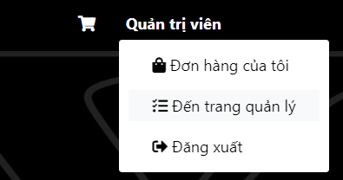

**Hình H2.1.1**

* Bước 2: Chọn tùy chọn “**Quản lý đơn hàng**” trên thanh menu *(hình H2.1.2)*.

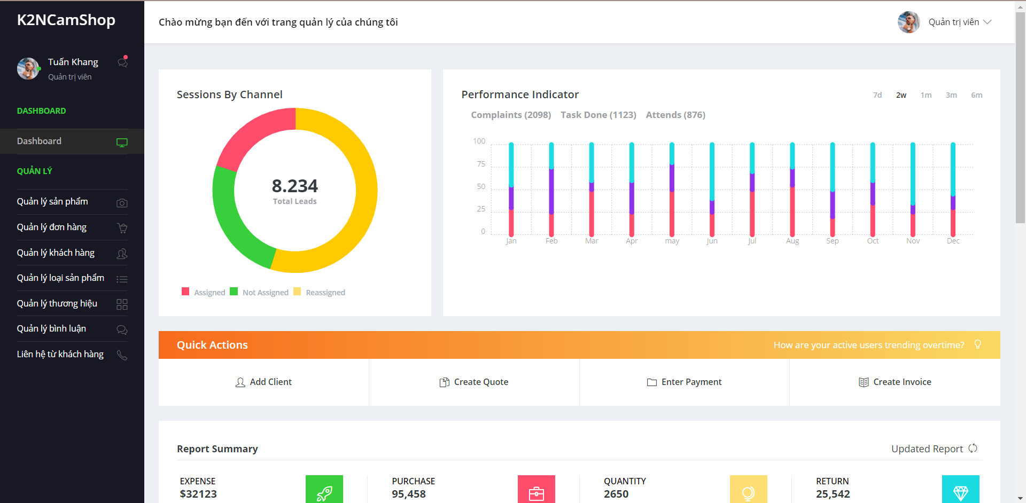

**Hình H2.1.2**

* Bước 3: Tại đây bạn có thể xem thông tin đơn hàng hoặc hủy đơn hàng *(hình H2.1.3).* Bạn chọn “**xem chi tiết**”để xem chi tiết đơn hàng và chuyển đến Bước 4 hoặc chuyển đến bước 5.

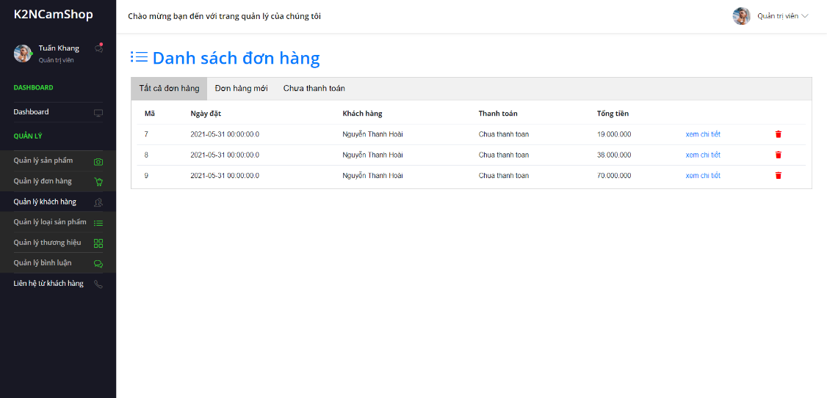**Hình H2.1.3**

* 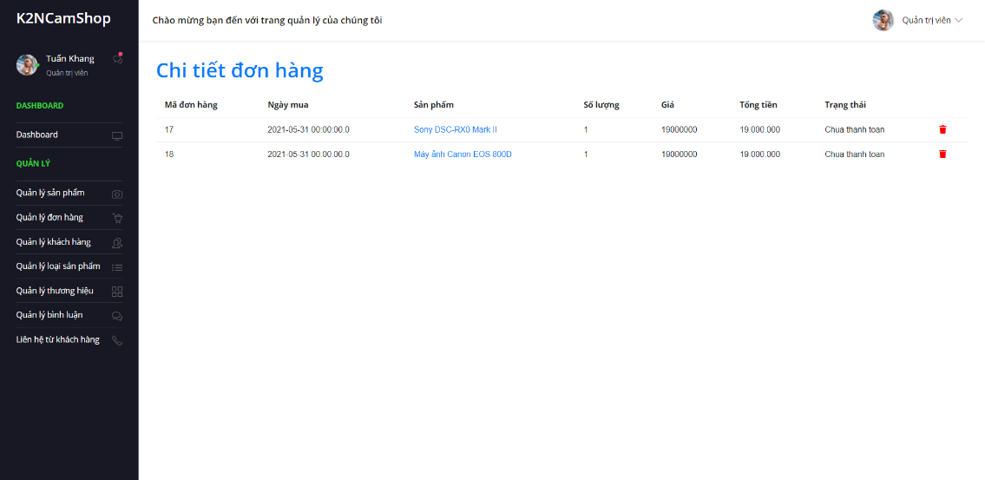Bước 4: Tại đây bạn có thể thấy toàn bộ chi tiết đơn hàng thuộc đơn hàng vừa chọn *(hình H2.1.4)* và có thể hủy bất kỳ chi tiết đơn hàng nào bạn muốn tại bước 5.

**Hình H2.1.4**

* 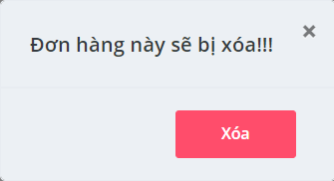Bước 5: Nhấp chuột vào biểu tượng thùng rác tại vị trí đơn hàng cần xóa và xác nhận xóa *(hình H2.1.5)*. Sau khi xóa Tổng tiền tại đơn hàng sẽ được cập nhật lại

**Hình H2.1.5**

* 1. Quản lý liên hệ từ khách hàng
* Chức năng được tạo ra nhằm mục đích giúp quản trị viên quản lý các câu hỏi từ khách hàng. Để sử dụng chức năng này trước tiên bạn cần phải đăng nhập với quyền admin.
* Để sử dụng chức năng này bạn thực hiện theo các bước sau đây:
* Bước 1: Di chuyển chuột đến vùng thông tin tài khoản trên thanh tiêu đề và chọn tùy chọn “**Đến trang quản lý**” *(hình H2..1)*.



**Hình H2.2.1**

* 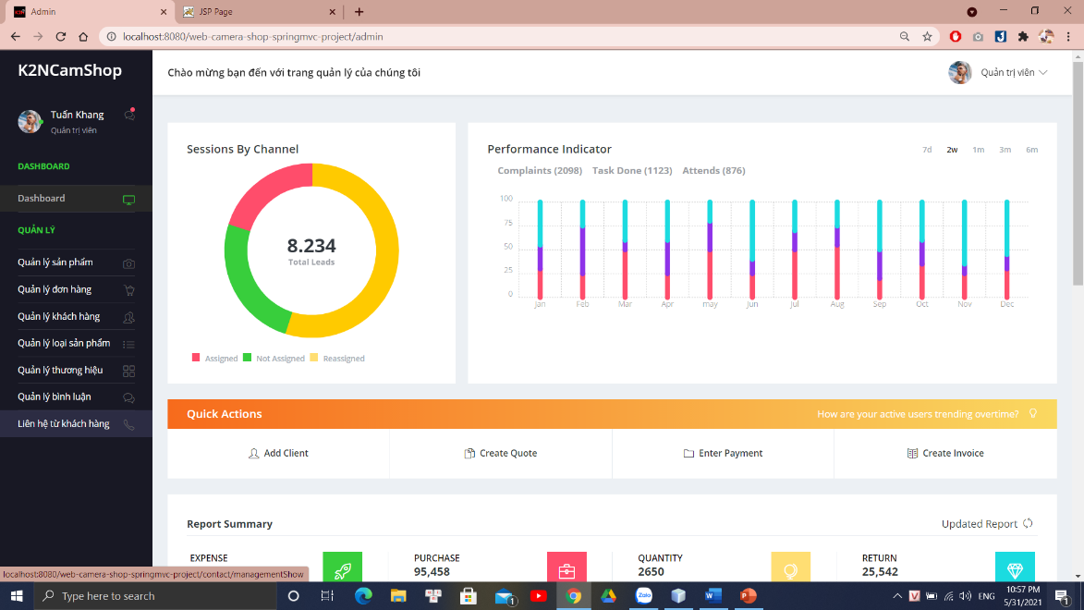Bước 2: Chọn tùy chọn “**Quản lý đơn hàng**” trên thanh menu *(hình H2.2.2)*.

**Hình H2.2.2**

* Bước 3: Tại đây bạn sẽ thấy thông tin khách hàng và nội dung câu hỏi.
  1. Dashboard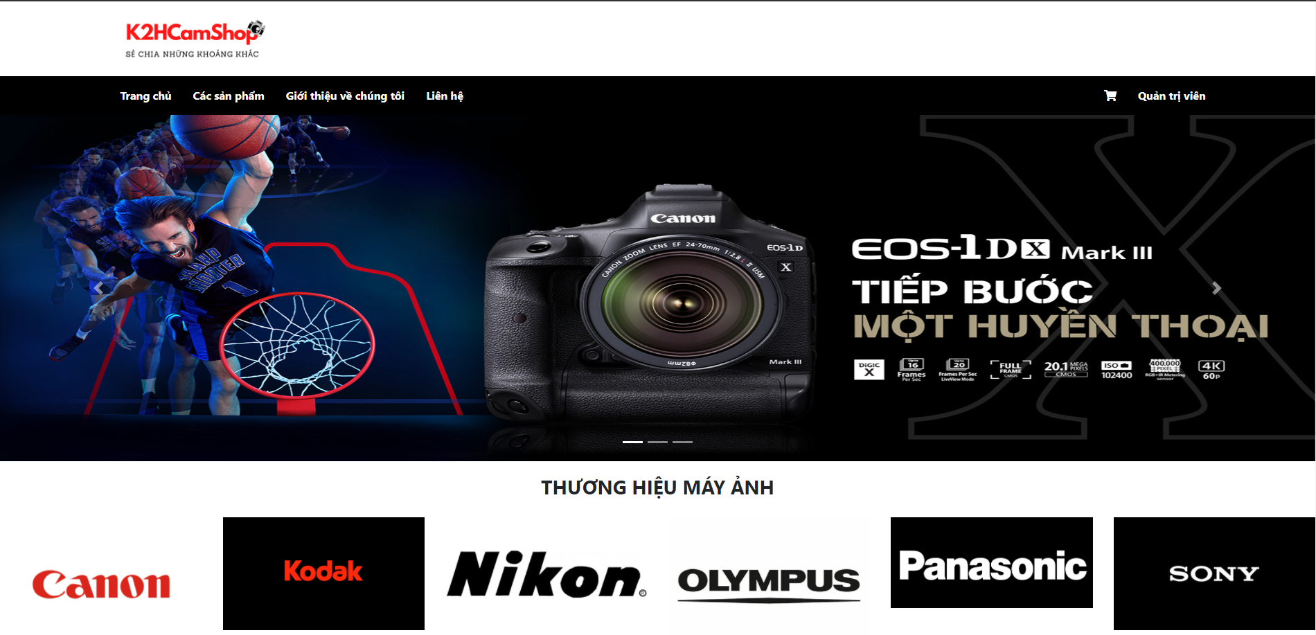

Hình 3.1.1

* 1. Người dùng đầu tiên sẽ được vào trang chủ
  2. Các sản phẩm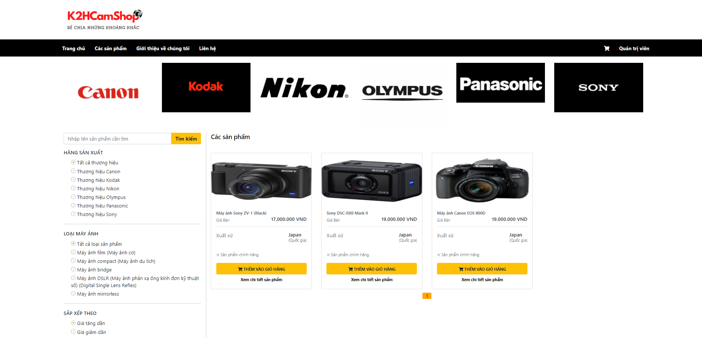

Hình 3.1.2

Tại đây người dùng có thể xem chi tiết sản phẩm, tìm kiếm hoặc lọc các sản phẩm cần tìm sau đó nhấn nút lọc hoặc tìm kiếm

* 1. Chi tiết sản phẩm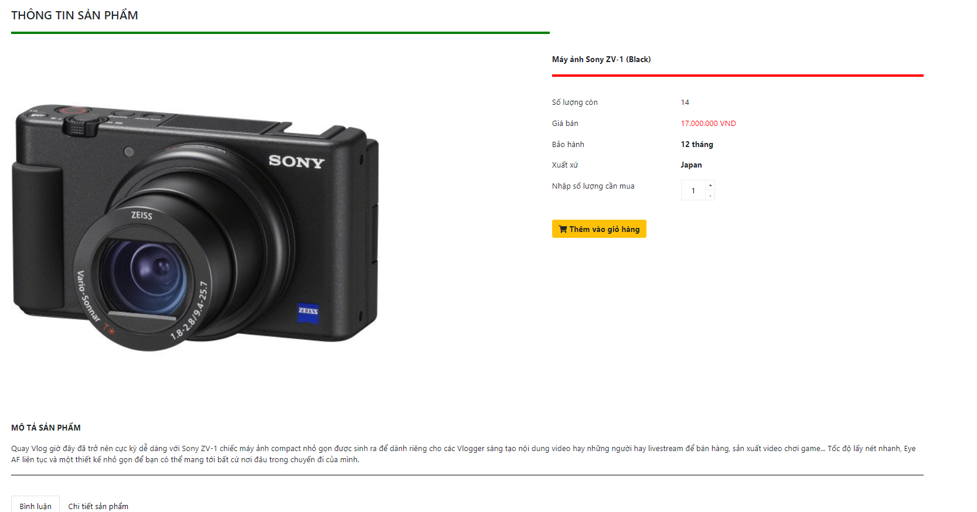

Hình 3.1.3

Người dùng có thẻ xem chi tiết sản phẩm tại đây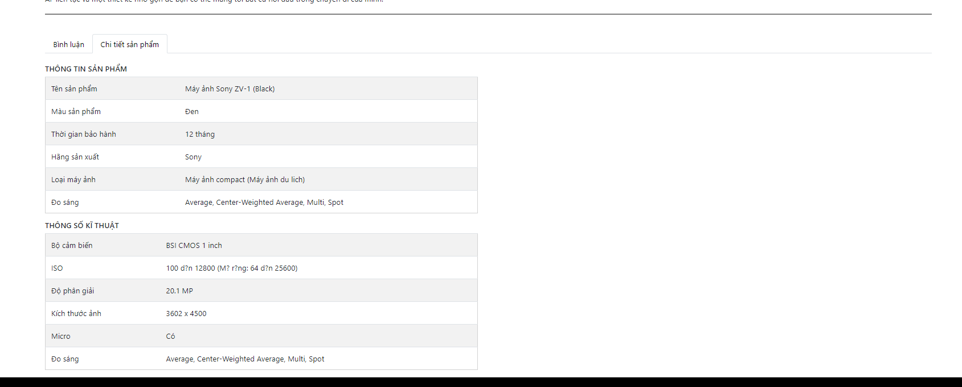Hình 3.1.4

Bằng cách chọn tab chi tiết hoặc xem và gửi bình luận tại đây bằng cách chọn tab bình luận

Để được bình luận thì cần phải đánh giá sản phẩm

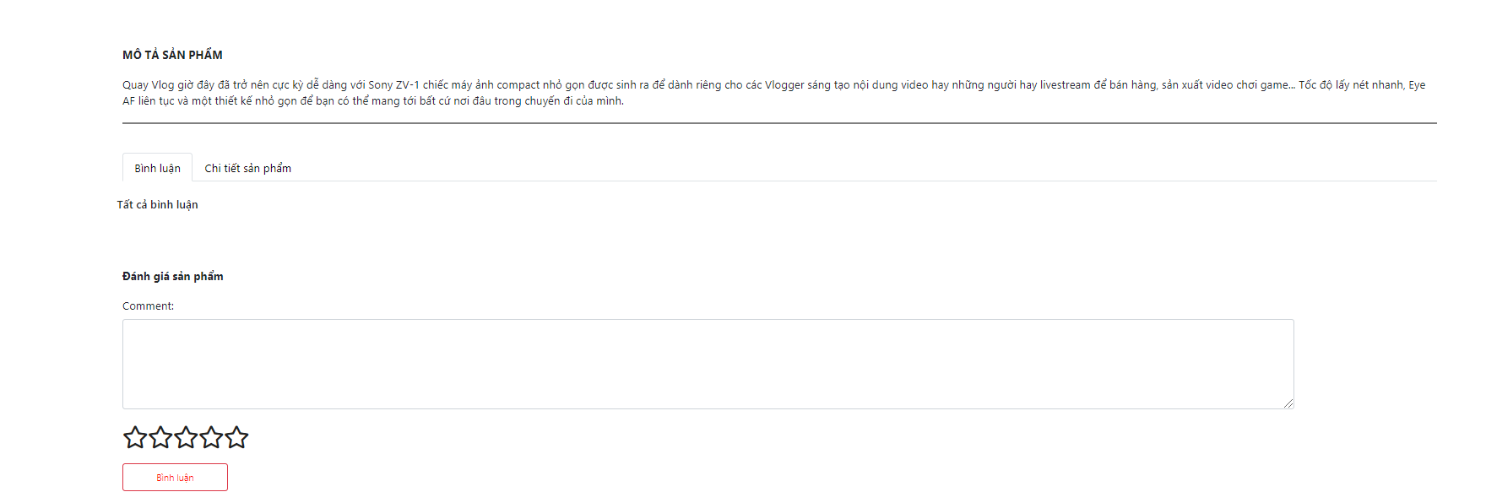

Hình 3.1.5

* 1. Trang giới thiệu về chúng tôi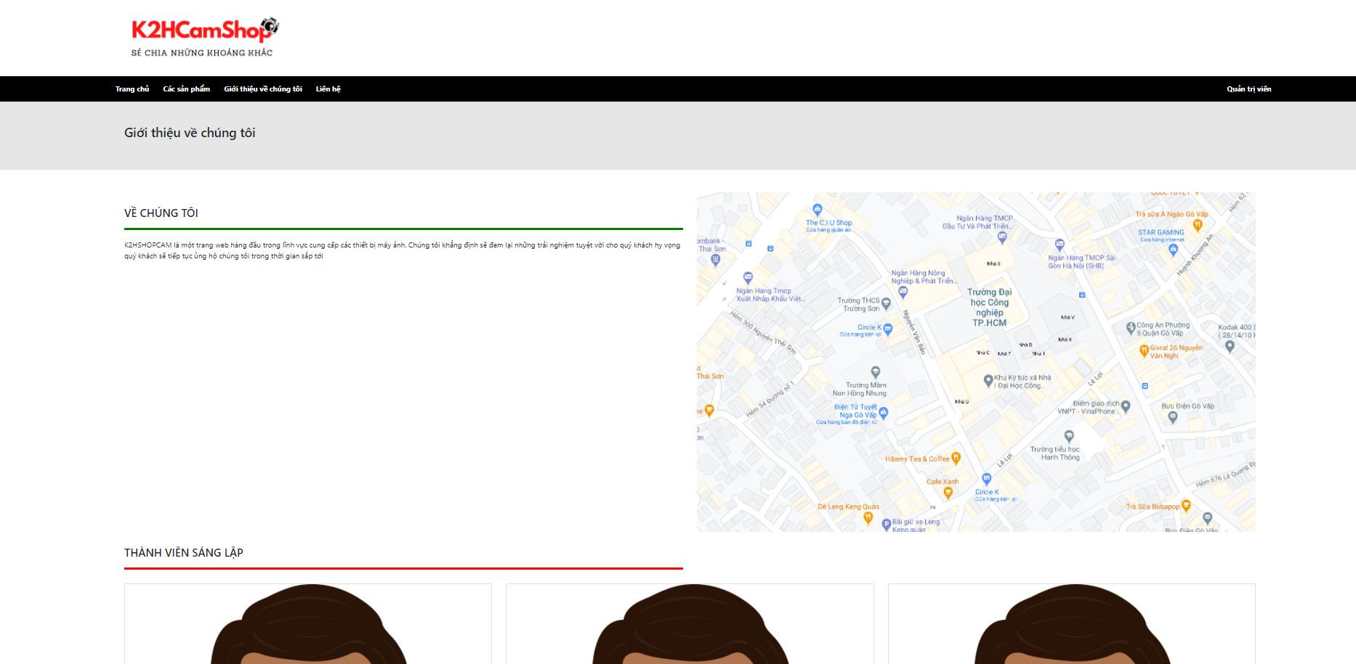

Hình 3.1.6

Xem đội ngũ thiết kế và giới thiệu

* 1. Trang Dashboard 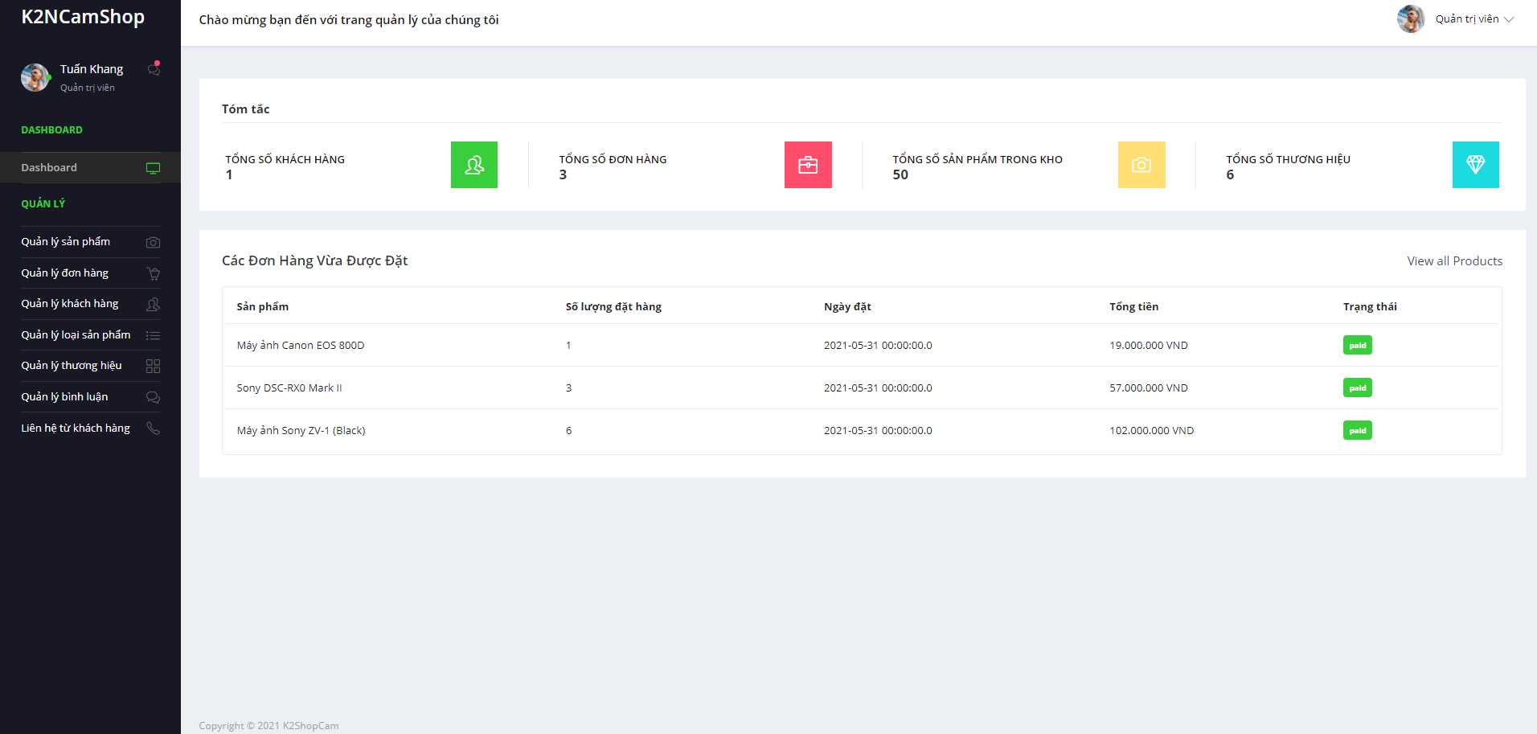

Hình 4.1.1

Trang này chủ yếu thống kê các sản phảm khách hàng, và các đơn hàng mới nhất

* 1. Trang quản lý sản phẩm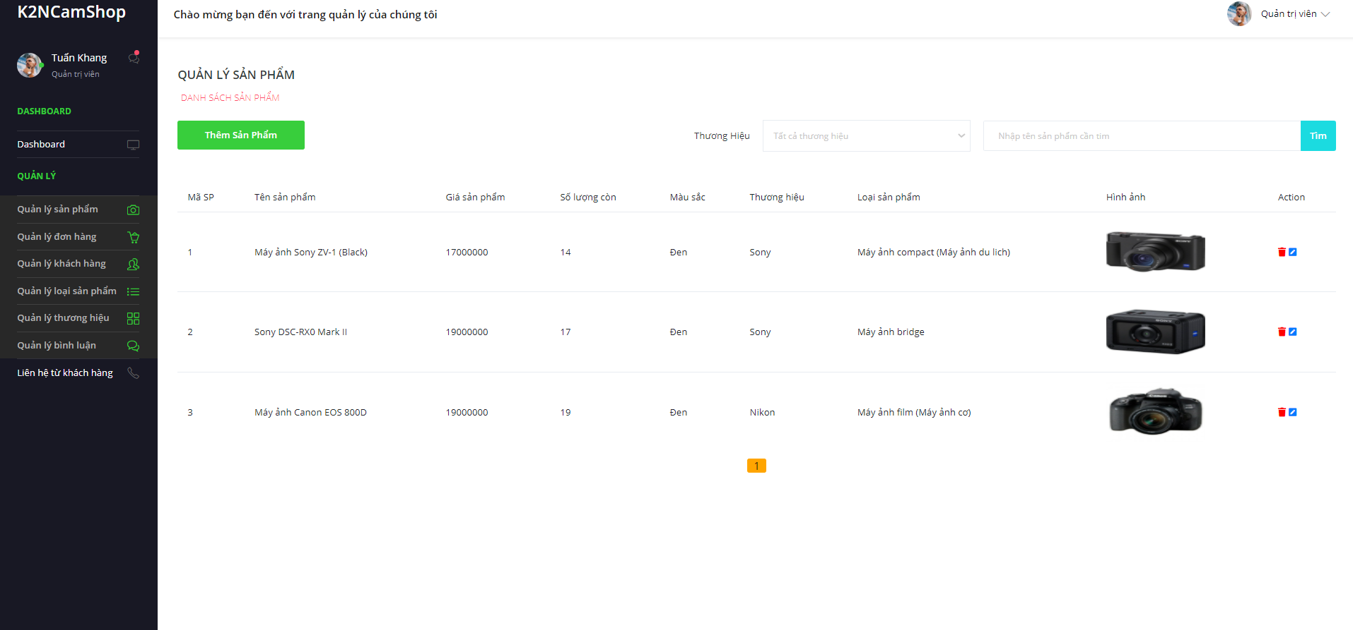

Hình 4.1.2

Trang này cho phép người dùng xem các sản phẩm của mình có thể thêm xóa sửa các sản phẩm ở đây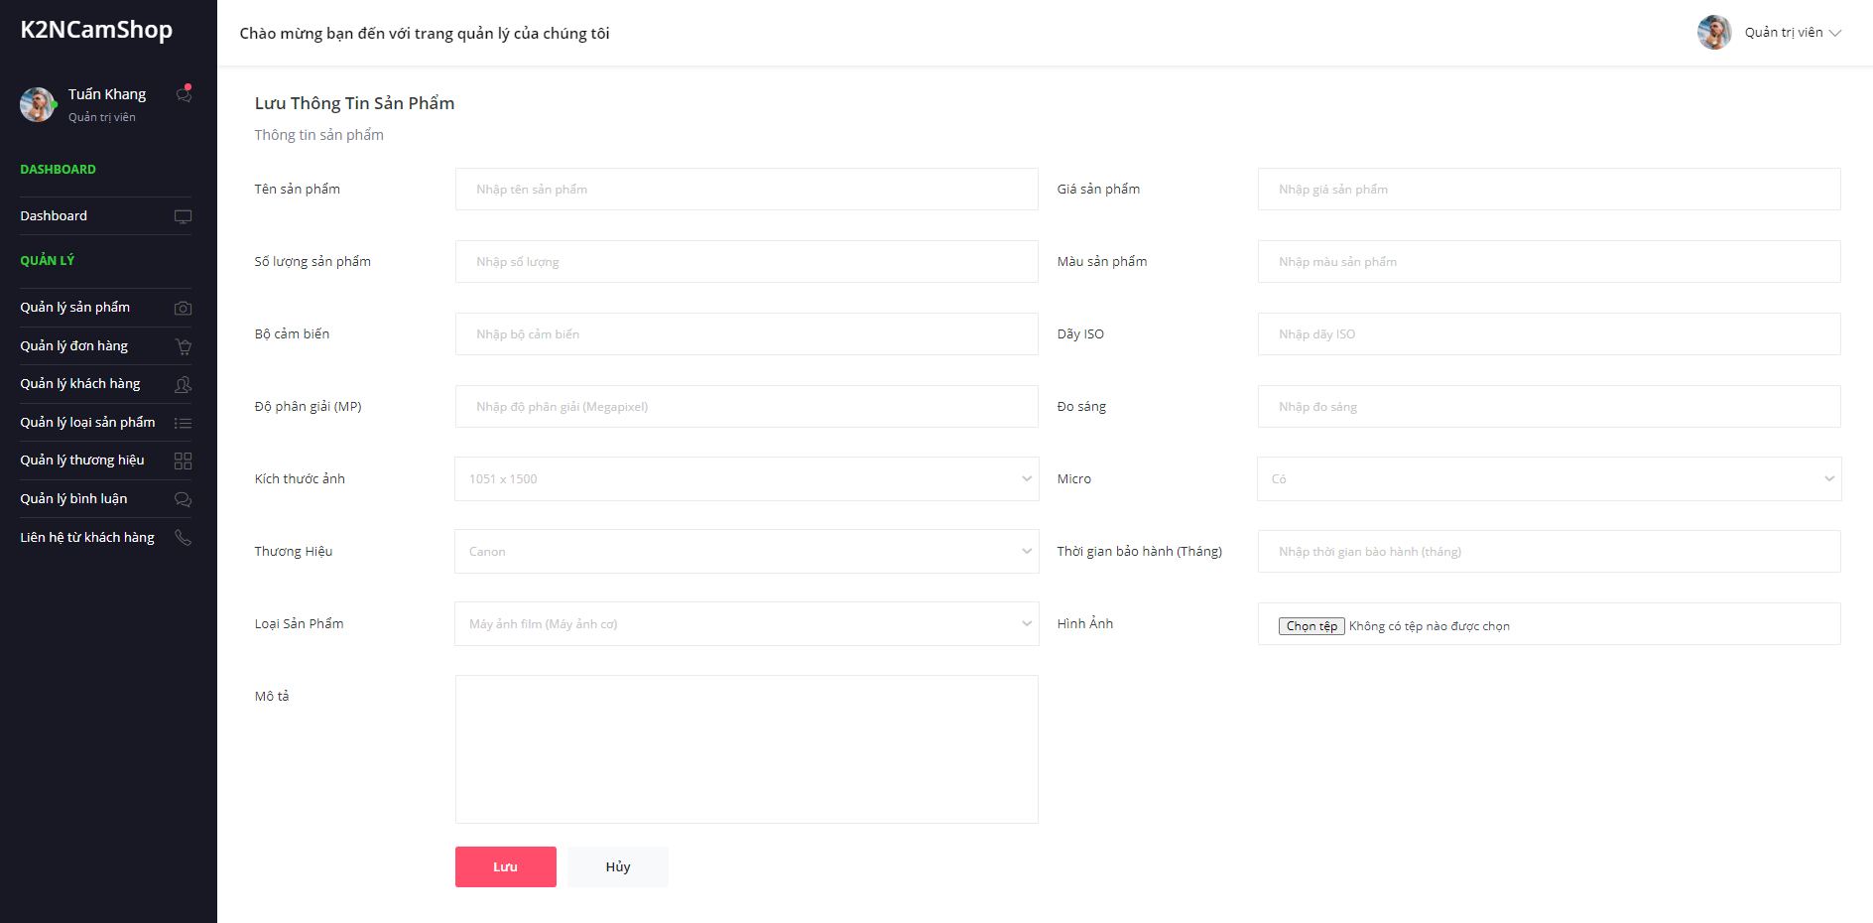

Hình 4.1.3

Sau khi thêm sẽ có thông báo thêm thành công

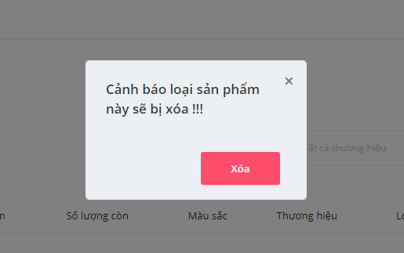

Hình 4.1.4

Khi bạn chọn vào icon xóa thì sẽ hiện lên thông báo yêu cầu xóa abnj chọn xóa nếu thất sự muốn xóa sản phẩm

* 1. Trang quản lý thương hiệu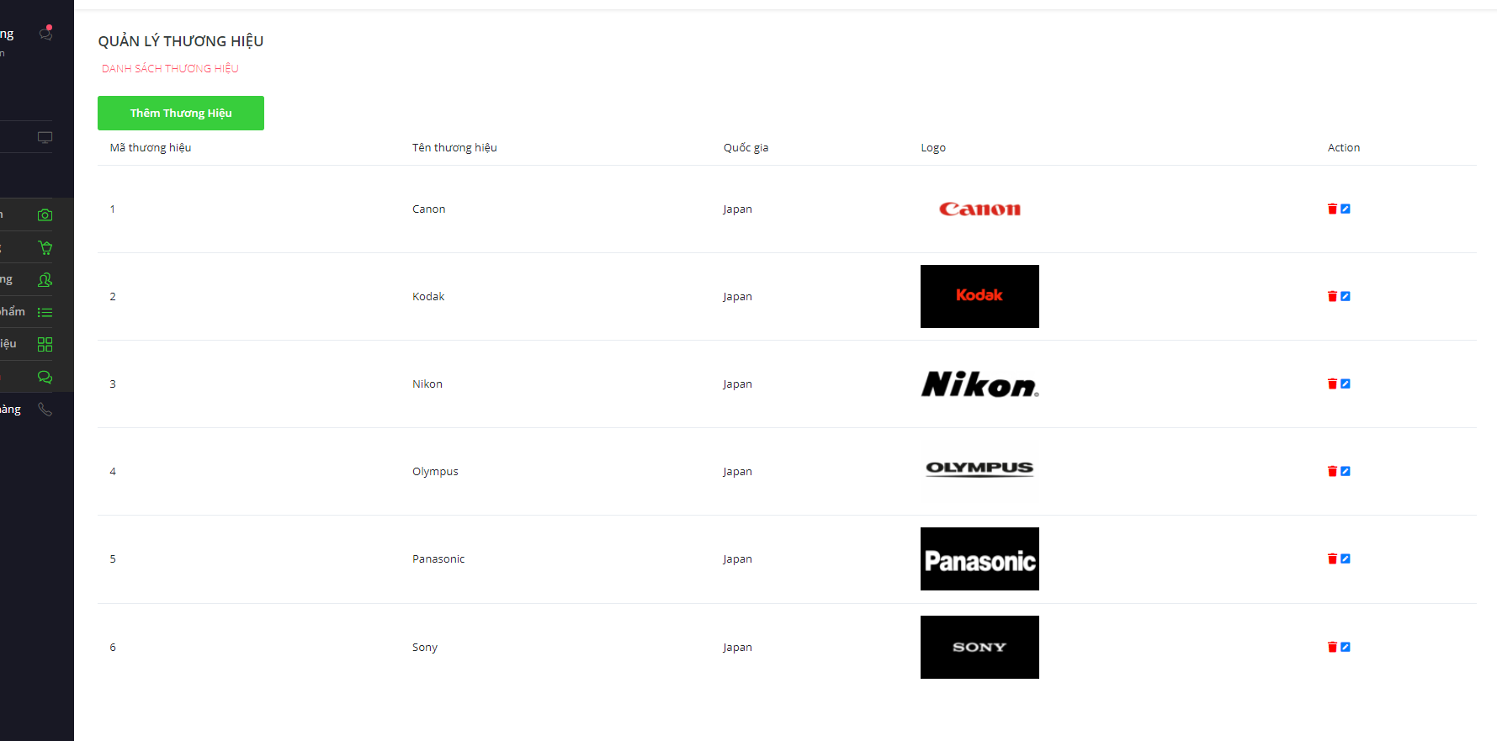

Hình 5.1.1

* 1. Trang quản lý loại sản phẩm

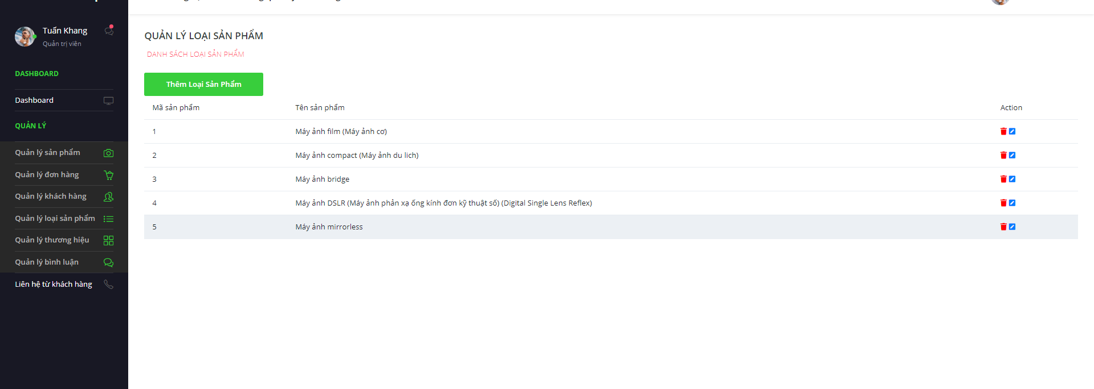

Hình 5.1.2

* 1. Trang quản lý bình luận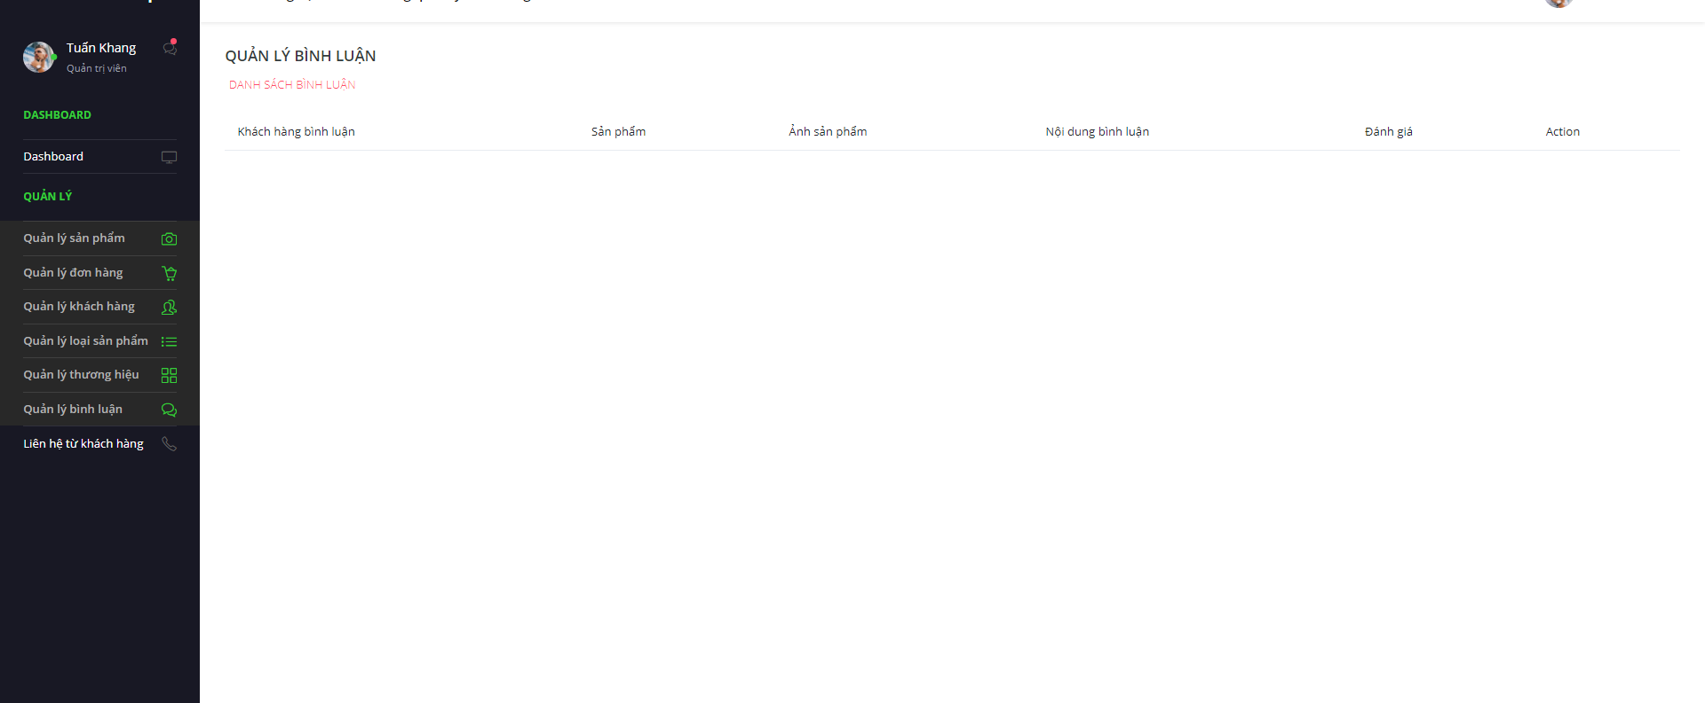

Hình 6.1.1

Cho phép admin xem bình luận xóa và trả lời bình luận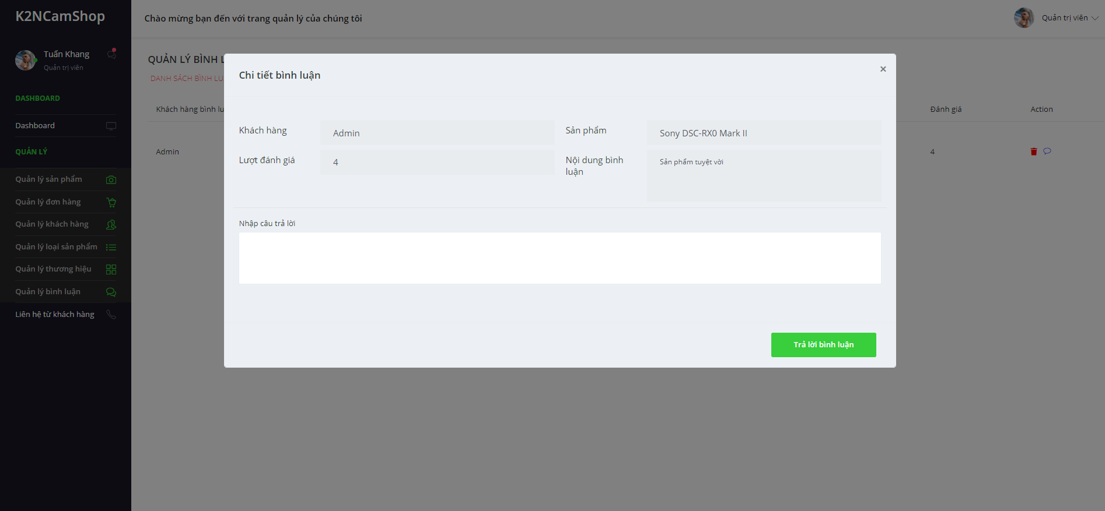

Hình 6.1.2

Admin nhập câu trả lời sau đó nhấn vào button trả lời

* 1. Chức năng đăng nhập

-Chức năng được tạo nhằm mục đích giúp khách hàng đăng nhập vào hệ thống website để tiến hành đặt và mua hàng

-Để thực hiện đăng nhập khách hàng cần thực hiện những bước sau

* Bước 1 : Truy cập đến trang web **K2HcamShop** *(*[*http://localhost:8080/web-camera-shop-springmvc-project/*](http://localhost:8080/web-camera-shop-springmvc-project/)*)*
* Bước 2 : khách hàng tiến hành nhập mật khẩu và tài khoản

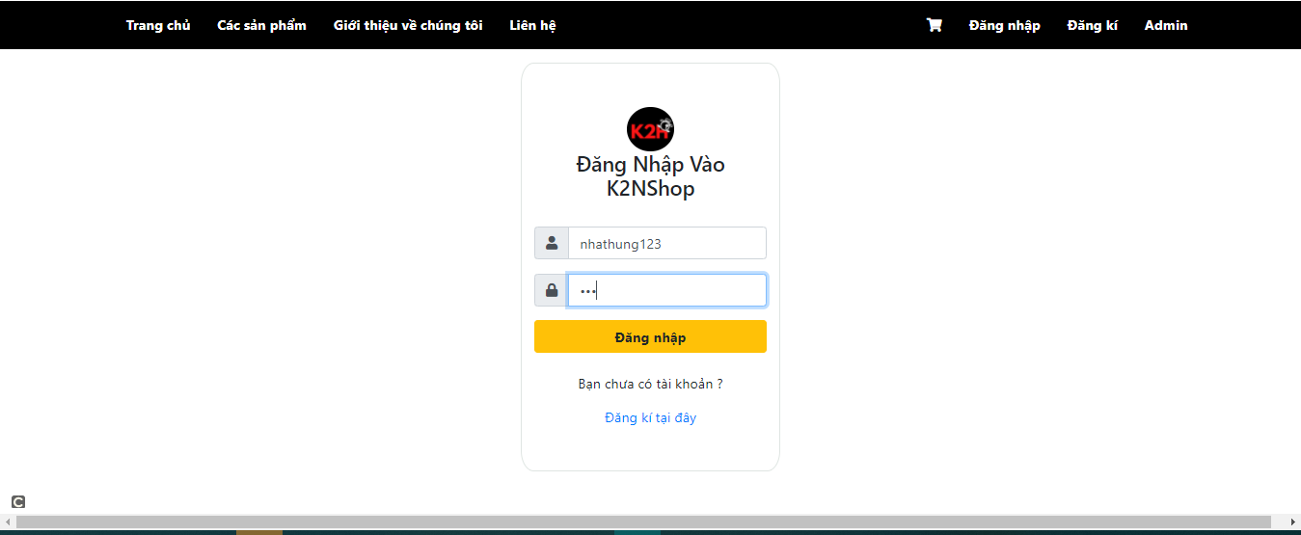

Hình

* Bước 3 : khách hàng bấm nút đăng nhập

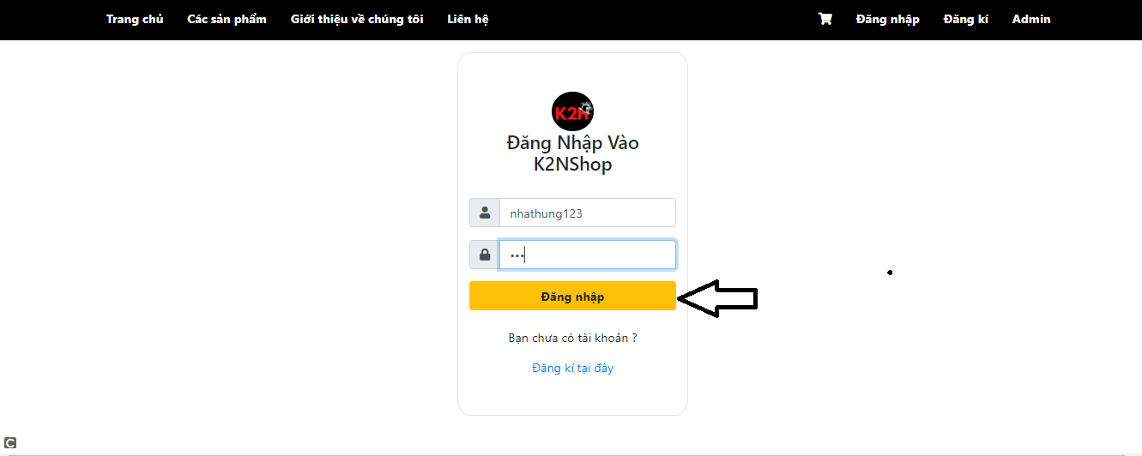

* 1. Chức năng đăng kí

-Chức năng được tạo nhằm mục đích giúp khách hàng đăng kí tài khoản để có thể đăng nhập vào hệ thống

-Để thực hiện đăng nhập khách hàng cần thực hiện những bước sau

* Bước 1 : Truy cập đến trang web **K2HcamShop** *(*[*http://localhost:8080/web-camera-shop-springmvc-project/*](http://localhost:8080/web-camera-shop-springmvc-project/)*)*
* Bước 2 : khách hàng bấm vào nút đăng kí trên thanh header

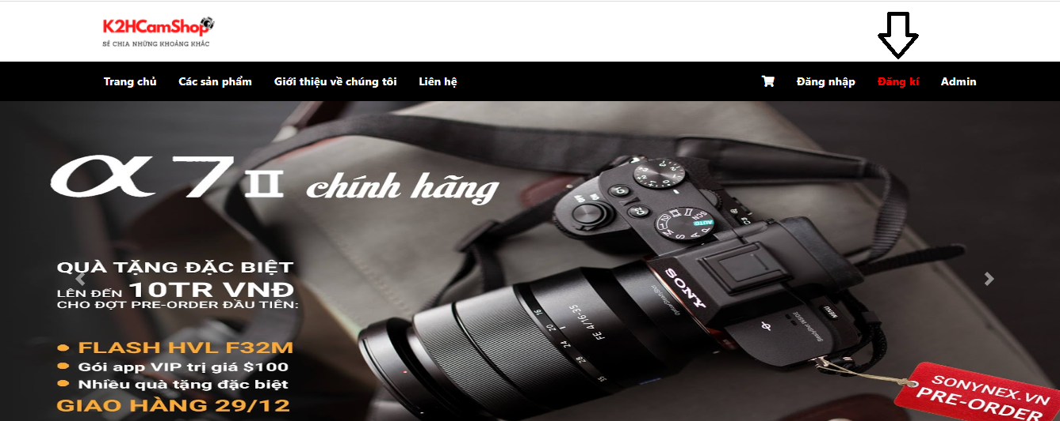

* Bước 3 : Khách hàng tiến hành điền các thông tin để tạo tài khoản

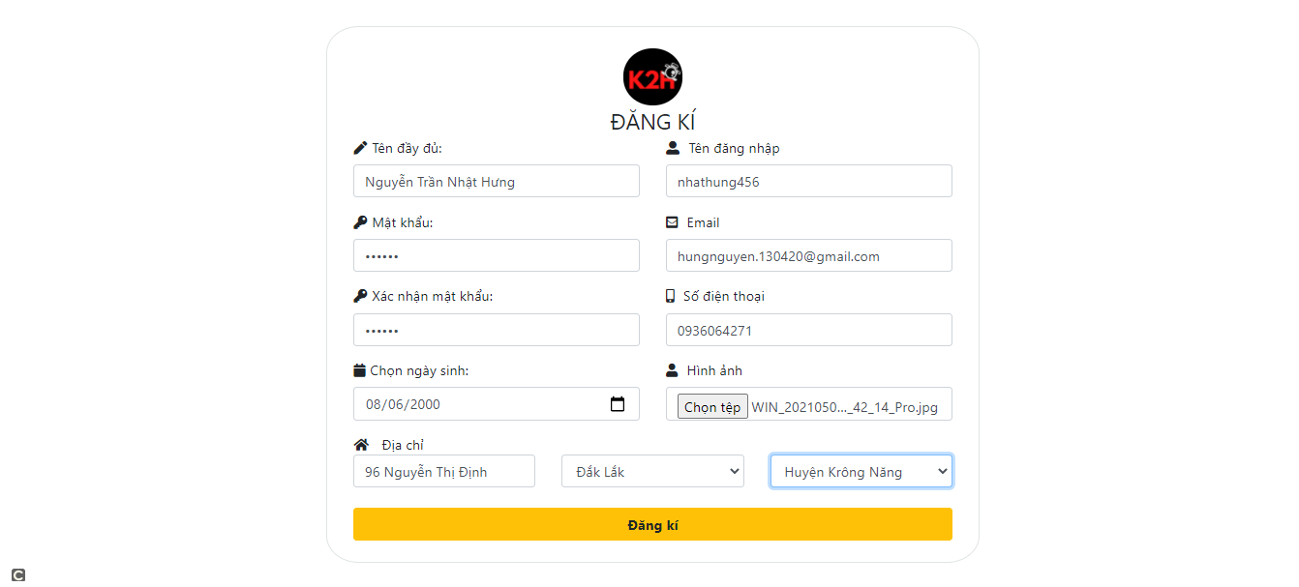

* Bước 4 : bấm đăng kí

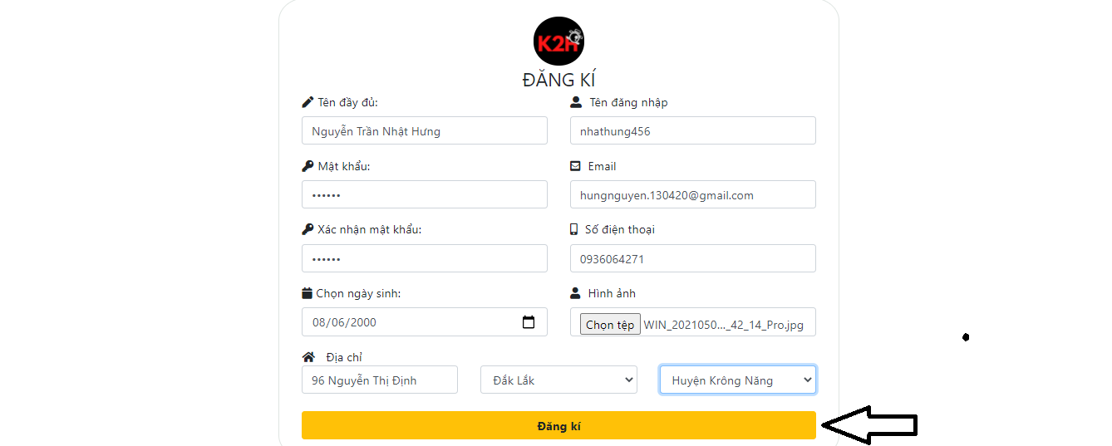

* 1. Quản lí khách hàng
* Bước 1 : chọn vào nút xóa khách hàng

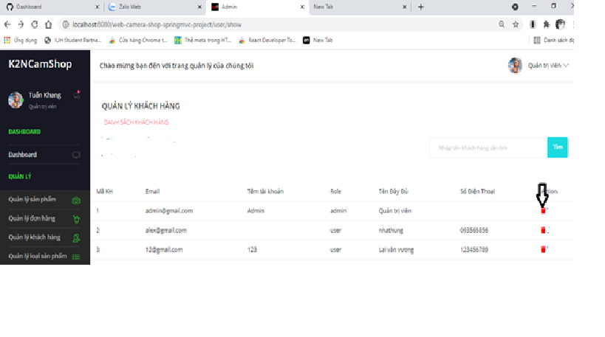

* Bước 2 : hiển thị hộp thông báo và bấm vào nút xóa

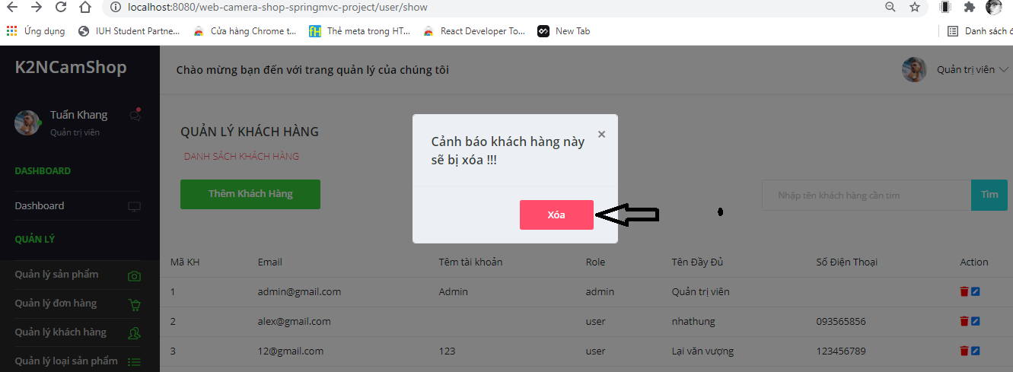

# **CHƯƠNG 5: KẾT LUẬN**

## Kết quả đạt được

Website bán máy ảnh kĩ thuật số đã hoàn thành cơ bản các chức năng mà một trang web phải có như xem sản phẩm, chi tiết sản phẩm, đăng nhập, đăng xuất, thống kê, các chức năng quản lý cảu admin, quản lý gỉ hàng và đặt hàng

## Hạn chế của đồ án

Website vẫn còn nhiều mặt hạn chế như

* Chưa gửi được tin nhắn khi chưa đăng kí thành công
* Chưa hỗ trợ được nhiều luồng tìm kiếm
* Chưa phân bố quá nhiều quyền cho trang web
* Và một số hạn chế khác

## Hướng phát triển

* Hướng phát triển: Hi vọng thời gian tới website có thể hoàn thiện hơn các chức năng và nâng cấp các chức năng sao cho tiện lợi nhất đối với người đùng